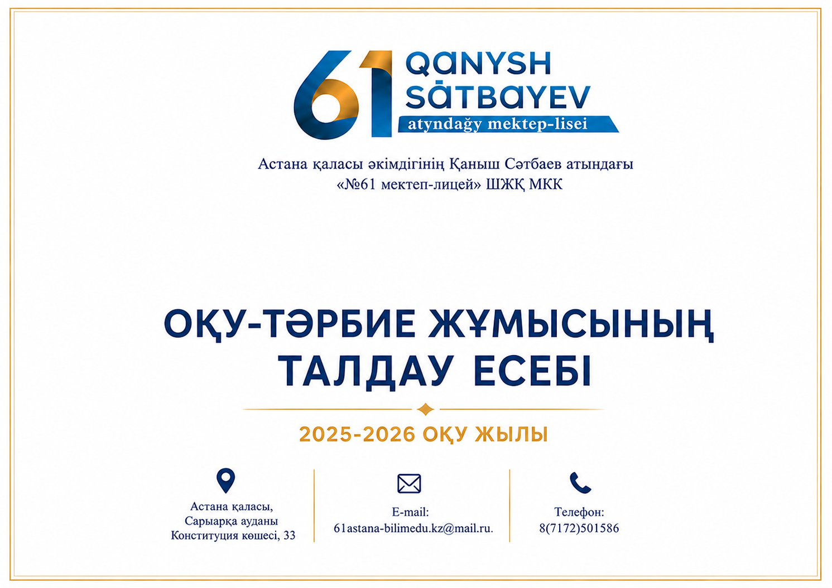
Астана қаласы әкімдігінің Қаныш Сәтбаев атындағы «№61 мектеп-лицей» ШЖҚ МКК

Қаралды
Педагогикалық кеңестің шешімімен
2026 жылғы 29 мамыр
№6 хаттама
Төрағасы__________Е.А. Омарханов

ОҚУ-ТӘРБИЕ ЖҰМЫСЫНЫҢ ТАЛДАУ ЕСЕБІ
2025-2026 ОҚУ ЖЫЛЫ

Астана қаласы, Сарыарқа ауданы
Конституция көшесі, 33
E-mail: 61astana-bilimedu.kz@mail.ru.
Телефон: 8(7172)501586

МАЗМҰНЫ
І. Білім алушылар контингенті.......................................................................................................... 3 бет
ІІ. Білім сапасының динамикасы...................................................................................................... 4-18 бет
ІІІ. Ерекше білім беруді қажет ететін оқушылардың оқу бағдарламаларын меңгеруі.............. 18-21 бет
ІV. Кадрлық құрамға талдау............................................................................................................. 22-48 бет
V. Тәрбие жұмысына талдау .......................................................................................................... 49-98 бет
VІ. Әлеуметтік педагогикалық қолдау........................................................................................... 98-104 бет
VІI. Психологиялық-педагогикалық қолдау қызметі................................................................... 104-113 бет
VIII. Ұсыныс..................................................................................................................................... 114 бет
ІХ. Қорытынды ................................................................................................................................. 115 бет

І. БІЛІМ АЛУШЫЛАР КОНТИНГЕНТІ
2025–2026 оқу жылында мектептегі оқушылар қозғалысына мониторинг жүргізіліп, оқушылар контингентінің өзгеру динамикасы талданды. Оқу жылының басында мектепте 1282 оқушы білім алса, оқу жылының соңында 1271 оқушы тіркелді. Жыл ішінде мектепке 71 оқушы қабылданып, 82 оқушы түрлі себептермен мектептен кеткен. Нәтижесінде оқушылар саны 11 оқушыға азайған. Бұл көрсеткіш мектеп контингентінің жалпы тұрақты екенін көрсеткенімен, оқушылар қозғалысында теріс айырмашылық байқалады. Жыл көлемінде келген оқушылардың ішінде 1–4 сыныптарға 22 оқушы, 5–11 сыныптарға 49 оқушы қабылданған. Ал кеткен оқушылар саны бастауыш буында 28 оқушыны, орта және жоғары буында 54 оқушыны құрады. Бұл оқушылар қозғалысының басым бөлігі 5–11 сыныптар арасында орын алғанын көрсетеді.
Оқу жылының соңындағы мәлімет бойынша мектепте барлығы 1271 оқушы білім алуда. Оның ішінде:
- 1–4 сыныптарда – 418 оқушы (32,9%);
- 5–11 сыныптарда – 853 оқушы (67,1%).
Бұл көрсеткіш мектеп контингентінің негізгі бөлігін орта және жоғары буын оқушылары құрайтынын айқындайды.
Бастауыш сыныптарда 215 ұл және 203 қыз, ал 5–11 сыныптарда 451 ұл және 402 қыз білім алатыны анықталды. Жалпы мектеп бойынша 666 ұл және 605 қыз оқушы тіркелген. Ұл балалардың үлесі 52,4%-ды, қыз балалардың үлесі 47,6%-ды құрайды.
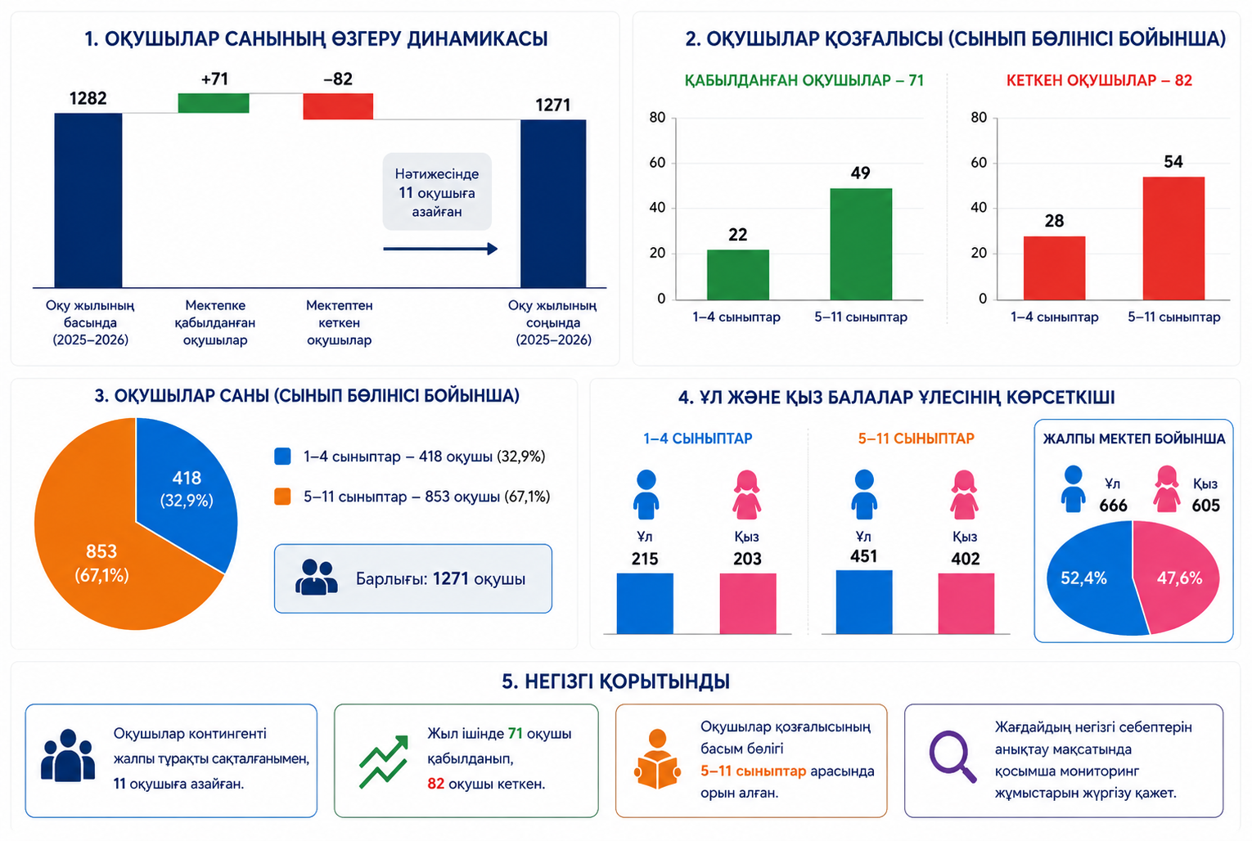
Жүргізілген талдау нәтижесінде мектептегі оқушылар контингенті жалпы тұрақты сақталғанымен, оқушылардың келуі мен кетуі арасында теріс айырмашылық байқалатыны анықталды. Әсіресе оқушылар қозғалысының жоғары деңгейі 5–11 сыныптарда орын алған. Бұл жағдайдың негізгі себептерін анықтау мақсатында қосымша мониторинг жұмыстарын жүргізу қажет.
ІІ. БІЛІМ САПАСЫНЫҢ ДИНАМИКАСЫ

2.1. 2-4 СЫНЫПТАР БОЙЫНША ПӘНДІК ТАЛДАУ
Оқу  жыл | қазақ тілі |  |  |  | әдебиеттік оқу |  |  |  | орыс тілі |  |  |  | шетел тілі |  |  | математика |  |  |  |  | жаратылыстану |  |  |  | дүниетану
 | 2-  сынып  (%) | 3-  сынып  (%) | 4-  сынып  (%) | жалпы  мектеп  (%) | 2-  сынып  (%) | 3-  сынып  (%) | 4-  сынып  (%) | 2-  сынып  (%) | 3-  сынып  (%) | 4-  сынып  (%) | жалпы  мектеп  (%) | 3-  сынып  (%) | 4-  сынып  (%) |  | 2-  сынып  (%) | 3-  сынып  (%) | 4-  сынып  (%) |  | жалпы  мектеп  (%) | 2-  сынып  (%) | 3-  сынып  (%) | 4-  сынып  (%) | жалпы  мектеп  (%) | 2-  сынып  (%) | 3-  сынып  (%) | 4-  сынып  (%) | жалпы  мектеп  (%)
2023-2024 | 66,2 |  |  |  | 72 |  |  | 76,9 |  |  |  |  |  |  | 70,4 |  |  |  |  | 74,6 |  |  |  | 72,5
2024-2025 | 72,3 | 69,6 |  |  | 71,4 | 69,5 |  | 77,7 | 81,3 |  |  | 77,7 |  |  | 68,8 | 75,9 |  |  |  | 77,6 | 75,8 |  |  | 78,5 | 74,9
2025-2026 | 67,8 | 70,5 | 66,6 | 68,3 | 66,8 | 72,1 | 71,1 | 71,7 | 73,3 | 81,7 | 75,6 | 76,2 | 80,7 | 78,5 | 68,4 | 70,5 | 69,4 | 69,4 |  | 81,2 | 83,5 | 83,1 | 82,6 |  | 84,5 | 80,2 | 80,7
Айырмасы |  | -1,8 | -3 |  |  | + | + |  | -4,4 | + |  |  | + |  |  | + | -6,5 |  |  |  | + | + |  |  | + | +

2023–2024, 2024–2025 және 2025–2026 оқу жылдарындағы пәндер бойынша білім сапасына жүргізілген аналитикалық талдау нәтижесінде пәндер арасында оң және төмендеу динамикалары анықталды.
Қазақ тілі пәні бойынша 2025–2026 оқу жылында 2-сыныпта білім сапасы 67,8%, 2-сыныптардың қазақ тілі пәні бойынша білім сапасына жүргізілген талдау нәтижесінде сыныптар арасында көрсеткіш айырмашылығы байқалды: 2 «А» – 62,5%; 2 «Ә» – 66,7%; 2 «Б» – 66,7%; 2 «В» – 70,8%. Салыстырмалы түрде жоғары көрсеткіш 2 «В» сыныбында анықталды – 70,8%. Ал төмен көрсеткіш 2 «А» сыныбында байқалды – 62,5%. Талдау барысында сауатты жазу, грамматикалық нормаларды сақтау және мәтінмен жұмыс жасау дағдыларында қиындықтар анықталды. 3-сыныпта 70,5%, 4-сыныпта 66,6% көрсетіп, жалпы мектеп бойынша 68,3%-ды құрады. Өткен оқу жылымен салыстырғанда 3-сыныпта -1,8%, 4-сыныпта -3% төмендеу байқалды. Бұл жазу сауаттылығы мен тілдік талдау дағдыларындағы олқылықтарды көрсетеді. 4-сыныптардың қазақ тілі пәні бойынша білім сапасына жүргізілген талдау нәтижесінде сыныптар арасында көрсеткіш айырмашылығы байқалды. Пән бойынша білім сапасының көрсеткіштері: 4 «А» сыныбы – 65,2%; 4 «Ә» сыныбы – 71,4%; 4 «Б» сыныбы – 71,4%; 4 «В» сыныбы – 61,9%; 4 «Г» сыныбы – 63,2%.
Салыстырмалы түрде жоғары көрсеткіш 4 «Ә» және 4 «Б» сыныптарында анықталды – 71,4%. Ал төмен көрсеткіш 4 «В» сыныбы-61,9% көрсеткіш көрсеткені байқалды. Талдау барысында төмен нәтиже көрсеткен сыныптын сауатты жазу, грамматикалық нормаларды сақтау, мәтінмен жұмыс жасау және тілдік талдау тапсырмаларында қиындықтар туғызатындығы анықталды. Сонымен қатар оқушылардың оқу белсенділігінің тұрақсыздығы мен білімдегі олқылықтардың уақытылы толықтырылмауы білім сапасына әсер еткен. Осыған байланысты төмен көрсеткіш көрсеткен сыныппен түзету жұмыстары жүргізіліп, білім сапасын арттыруға бағытталған жүйелі мониторинг ұйымдастыру қажет.
Әдебиеттік оқу пәні бойынша 2-сыныпта 66,8%, 3-сыныпта 72,1%, 4-сыныпта 71,1% нәтиже көрсетіп, жалпы мектеп көрсеткіші 70%-ды құрады. 3 және 4-сыныптарда оң динамика байқалды. Бұл оқушылардың мәтінмен жұмыс жасау және оқу сауаттылығы деңгейінің артқанын көрсетеді.
Орыс тілі пәні бойынша 2-сыныпта 71,7%, 3-сыныпта 73,3%, 4-сыныпта 81,7% болып, жалпы мектеп бойынша 75,6%-ды құрады. 3-сыныпта -4,4% төмендеу байқалғанымен, 4-сыныпта оң нәтиже сақталды.
Шетел тілі пәнінен 3-сыныпта 76,2%, 4-сыныпта 80,7% көрсеткіш көрсетіліп, жалпы мектеп бойынша білім сапасы 78,5%-ды құрады. Пән бойынша тұрақты оң динамика байқалады.
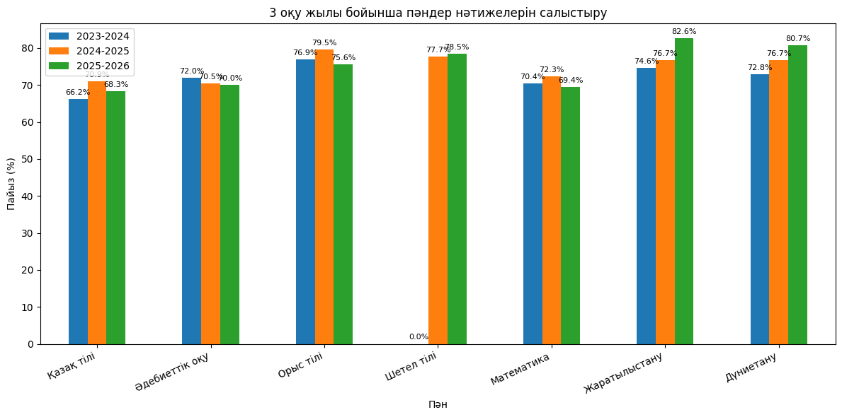
Математика пәні бойынша 2-сыныпта 68,4%, Математика пәні бойынша білім сапасының көрсеткіштері:2 «А» – 62,5%; 2 «Ә» – 70,4%; 2 «Б» – 74,1%; 2 «В» – 66,7%. Жоғары көрсеткіш 2 «Б» сыныбында байқалды – 74,1%. Ал төмен нәтиже 2 «А» сыныбында анықталды – 62,5%. Талдау барысында есеп шығару, логикалық ойлау және математикалық амалдарды қолдану дағдыларында қиындықтар кездесетіні байқалды. 3-сыныпта 70,5%, 4-сыныпта 69,4% болып, жалпы мектеп көрсеткіші 69,4%-ды құрады. 4-сыныпта -6,5% төмендеу байқалды. 4-сыныптардың математика пәні бойынша білім сапасына жүргізілген талдау нәтижесінде сыныптар арасында көрсеткіш айырмашылығы байқалды: 4 «А» сыныбы – 65,2%; 4 «Ә» сыныбы – 71,4%; 4 «Б» сыныбы – 85,7%; 4 «В» сыныбы – 61,9%; 4 «Г» сыныбы – 63,2%. Салыстырмалы түрде жоғары көрсеткіш 4 «Б» сыныбында анықталды – 85,7%. Сонымен қатар 4 «Ә» сыныбы да тұрақты нәтиже көрсетті. Ал төмен көрсеткіш 4 «В» сыныбында байқалды.
Жаратылыстану пәні бойынша 2-сыныпта 81,2%, 3-сыныпта 83,5%, 4-сыныпта 83,1% нәтиже көрсетіп, жалпы мектеп бойынша 82,6%-ды құрады. Барлық сыныптарда оң динамика сақталған.
Дүниетану пәні бойынша 3-сыныпта 84,5%, 4-сыныпта 80,2% көрсеткіш көрсетіліп, жалпы мектеп бойынша 80,7%-ды құрады. Пән бойынша білім сапасының жоғары деңгейі байқалады.
2025–2026 оқу жылында жаратылыстану, дүниетану, шетел тілі және әдебиеттік оқу пәндерінде оң динамика байқалды. Ал қазақ тілі мен математика пәндері бойынша жекелеген сыныптарда төмен көрсеткіштер анықталды. Әсіресе 2 «А», 4 «В» сыныбында оқу материалын меңгеру, сауатты жазу және логикалық ойлау дағдыларында қиындықтар байқалды. Осыған байланысты білімдегі олқылықтарды жоюға бағытталған түзету және жүйелі мониторинг жұмыстарын күшейту қажет

2.2. 5-9 СЫНЫПТАР БОЙЫНША ПӘНДІК ТАЛДАУ
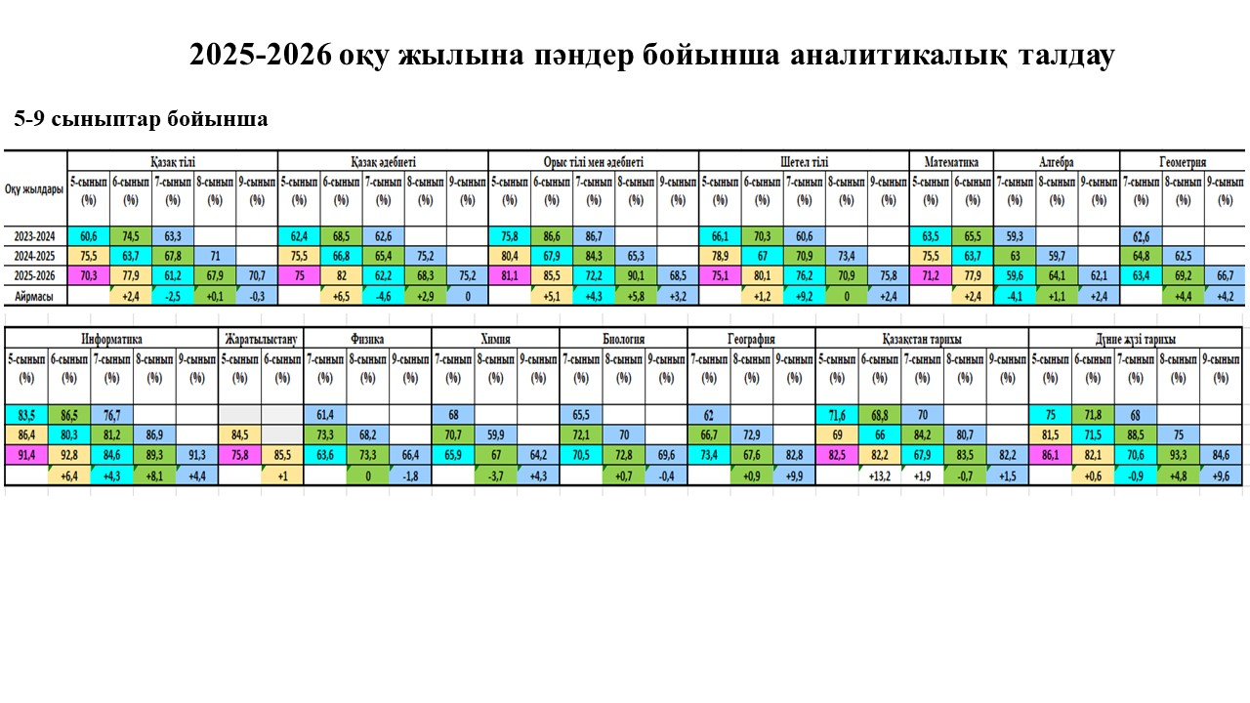

2023–2024, 2024–2025 және 2025–2026 оқу жылдарындағы 5–9 сыныптар бойынша пәндер кескінінде білім сапасына жүргізілген мониторинг нәтижелері салыстырылып талданды. Талдау барысында білім сапасының үш жылдық динамикасы, тұрақты өсім мен төмендеу көрсеткіштері, сондай-ақ пәндер бойынша нәтижелілік деңгейі анықталды.
Қазақ тілі пәні бойынша үш жылдық көрсеткіштер салыстырғанда білім сапасының тұрақты деңгейде сақталғаны байқалады.
2023–2024 оқу жылында 5-сыныпта – 60,6%, 6-сыныпта – 74,5%, 7-сыныпта – 63,3% болса, 2024–2025 оқу жылында 5-сынып көрсеткіші 75,5%-ға дейін өскен. 2025–2026 оқу жылында 5-сыныпта – 70,3%, 6-сыныпта – 77,9%, 9-сыныпта – 70,7% нәтижесі көрсетілді. Жалпы пән бойынша білім сапасы ортадан жоғары деңгейде сақталғанымен, кейбір сыныптарда ауытқулар байқалады.
Қазақ әдебиеті пәнінен үш жыл ішінде тұрақты оң динамика байқалады. 2023–2024 оқу жылында көрсеткіштер 62,4%–68,5% аралығында болса, 2024–2025 оқу жылында 75,5%-ға дейін көтерілген. 2025–2026 оқу жылында 6-сыныпта – 82%, 9-сыныпта – 75,2% көрсеткіші тіркеліп, пән бойынша білім сапасының артқаны анықталды.
Орыс тілі мен әдебиеті пәні бойынша үш жыл бойы жоғары нәтиже сақталған. 2023–2024 оқу жылында көрсеткіштер 75,8%–86,7% аралығында болды. 2024–2025 оқу жылында кейбір сыныптарда төмендеу байқалғанымен, 2025–2026 оқу жылында 8-сыныпта – 90,1%, 6-сыныпта – 85,5% нәтижесі көрсетіліп, пән бойынша айқын өсім байқалды.
Шетел тілі пәнінен үш жылдық мониторинг нәтижесінде білім сапасының тұрақты өсу динамикасы анықталды. 2023–2024 оқу жылында 60,6%–70,3% аралығында болса, 2024–2025 оқу жылында 78,9%-ға дейін жоғарылаған. 2025–2026 оқу жылында 6-сыныпта – 80,1%, 7-сыныпта – 76,2%, 9-сыныпта – 75,8% нәтижесі тіркелді.
Математика пәні бойынша көрсеткіштер орташа деңгейде сақталған. 2023–2024 оқу жылында 59,3%–65,5% аралығында болса, 2024–2025 оқу жылында 75,5%-ға дейін өскен. 2025–2026 оқу жылында 6-сыныпта – 77,9% жоғары нәтиже көрсетілсе, 7-сыныпта – 59,6% төмендеу байқалады. Бұл пән бойынша білім сапасын арттыруға бағытталған жүйелі жұмыстардың қажеттігін көрсетеді.
Геометрия пәні бойынша үш жыл ішінде оң өзгерістер байқалады. 2023–2024 оқу жылында 62,6% деңгейінде болса, 2025–2026 оқу жылында 8-сыныпта – 69,2%, 9-сыныпта – 66,7% көрсеткіші тіркелді. Пән бойынша білім сапасының біртіндеп артқаны байқалады.
Информатика пәні үш жылдық мониторинг бойынша ең жоғары нәтижелердің бірін көрсетті.
2023–2024 оқу жылында 83,5%–86,5% аралығында болса, 2024–2025 оқу жылында 81,2%–86,9% көрсеткіштері анықталды. 2025–2026 оқу жылында 5-сыныпта – 91,4%, 6-сыныпта – 92,8%, 9-сыныпта – 91,3% нәтижесі тіркеліп, пән бойынша тұрақты жоғары сапа қалыптасқаны байқалды.
Жаратылыстану пәні бойынша 2024–2025 оқу жылында 84,5% көрсеткіші анықталса, 2025–2026 оқу жылында 85,5%-ға көтерілген. Бұл пән бойынша оң динамика сақталған.
Физика пәнінен үш жылдық көрсеткіштер салыстырғанда тұрақсыздық байқалады. 2023–2024 оқу жылында 61,4% болса, 2024–2025 оқу жылында 73,3%-ға дейін өскен. 2025–2026 оқу жылында 8-сыныпта – 73,3% деңгейі сақталғанымен, 9-сыныпта – 66,4% көрсеткіші тіркелді.
Химия пәні бойынша білім сапасында ауытқулар бар. 2023–2024 оқу жылында 68% болса, 2024–2025 оқу жылында 70,7%-ға өскен. 2025–2026 оқу жылында 7-сыныпта – 65,9%, 8-сыныпта – 67%, 9-сыныпта – 64,2% нәтижесі анықталды. Кейбір сыныптарда төмендеу байқалады.
Биология пәнінен үш жыл бойы салыстырмалы тұрақтылық сақталған. 2023–2024 оқу жылында 65,5% болса, 2024–2025 оқу жылында 72,1%–70% аралығында болған. 2025–2026 оқу жылында 7-сыныпта – 70,5%, 8-сыныпта – 72,8%, 9-сыныпта – 69,6% нәтижесі тіркелді.
География пәні бойынша үш жылдық салыстырмалы талдау нәтижесінде айқын өсім байқалады. 2023–2024 оқу жылында 62% болса, 2025–2026 оқу жылында 9-сыныпта – 82,8% көрсеткіші тіркеліп, пән бойынша жоғары нәтижеге қол жеткізілген.
Қазақстан тарихы пәні бойынша білім сапасы жыл сайын артып отырғаны байқалады. 2023–2024 оқу жылында 68,8%–71,6% аралығында болса, 2025–2026 оқу жылында 5-сыныпта – 82,5%, 8-сыныпта – 83,5%, 9-сыныпта – 82,2% нәтижесі анықталды.
Дүние жүзі тарихы пәнінен үш жыл ішінде жоғары өсім байқалды. 2023–2024 оқу жылында 68%–75% аралығында болса, 2024–2025 оқу жылында 88,5%-ға дейін жоғарылаған. 2025–2026 оқу жылында 8-сыныпта – 93,3%, 9-сыныпта – 84,6% нәтижесі тіркеліп, пән бойынша жоғары сапалы білім көрсеткіші сақталған.
Үш оқу жылы бойынша жүргізілген салыстырмалы мониторинг нәтижесінде көптеген пәндерде білім сапасының оң динамикасы байқалды. Әсіресе информатика, орыс тілі мен әдебиеті, Қазақстан тарихы, география және дүние жүзі тарихы пәндерінде жоғары өсім көрсеткіштері анықталды. Сонымен қатар 7 «Б» сыныбында алгебра және геометрия пәндері, 8«Ә» сыныбында қазақ тілі, қазақ әдебиеті, химия, шетел тілі пәндерінде төмендеу байқалады, аталған пәндер бойынша білім сапасын арттыруға бағытталған жүйелі жұмыстарды жалғастыру қажет. Жалпы алғанда, 2025–2026 оқу жылында пәндер бойынша білім сапасының деңгейі алдыңғы оқу жылдарымен салыстырғанда жоғарылағаны байқалады.

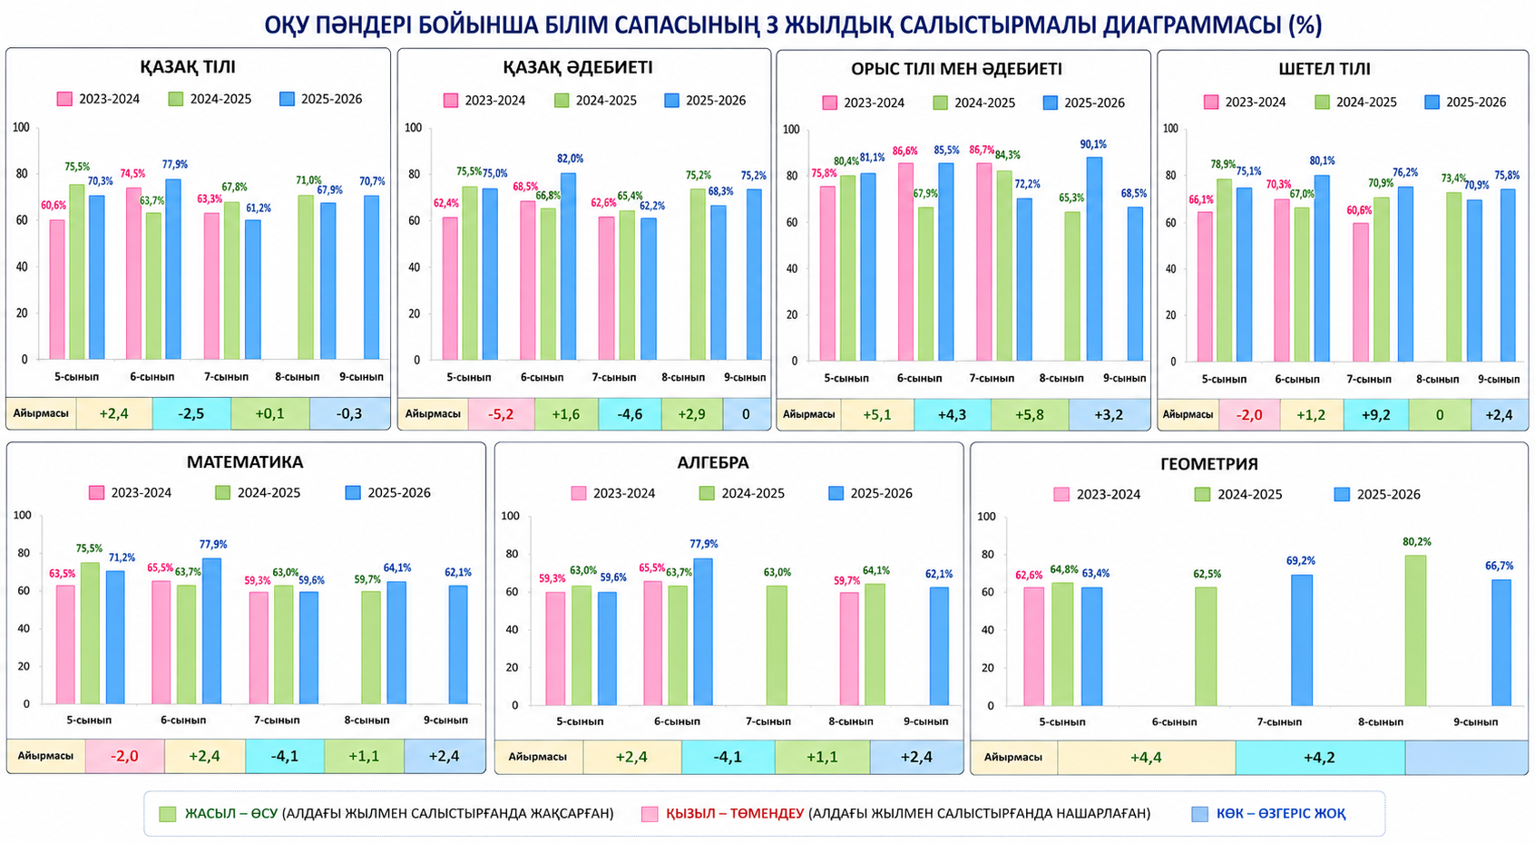

2.3. 10-11 СЫНЫПТАР БОЙЫНША ЖОҒАРҒЫ НӘТИЖЕ КӨРСЕТКЕН ПӘНДЕР

Информатика 10-сыныпта – 92,5%. 11-сыныпта – 93,1%. Көрсеткіштердің жоғары болуы цифрлық сауаттылықтың жақсы деңгейде
қалыптасқанын көрсетеді.
Физика 10-сыныпта – 83%. 11-сыныпта – 95,1%. Айырмасы +3,3%, пән бойынша тұрақты оң нәтиже байқалады.
Биология 11-сыныптағы көрсеткіш – 95,2%. Пән бойынша білім сапасы өте жоғары деңгейде сақталған.
География 11-сыныпта білім сапасы 100% көрсеткішіне жеткен. Бұл пән бойынша ең жоғары нәтижелердің бірі болып табылады.
Қазақстан тарихы 10-сыныпта – 80,4%. 11-сыныпта – 96,5%. Айырмасы +1,1%, жоғары сапалы нәтижені көрсетеді.
Дүние жүзі тарихы 10-сыныпта – 84,2%. 11-сыныпта – 96,5%. Жалпы нәтиже жоғары деңгейде қалыптасқан.

2025–2026 оқу жылының қорытындысы бойынша 10–11 сыныптардағы білім сапасы жоғары деңгейде деп бағаланады. Оқу пәндерінің барлығы бойынша нәтижелер тұрақты, оң көрсеткіштер сақталған. Бірқатар пәндерде көрсеткіштер 95–100% аралығында.
География пәнінен 100% нәтиже көрсетілген. Алгебра, геометрия, орыс тілі мен әдебиеті пәндерінде оң динамика байқалады.
Жаратылыстану-математикалық және қоғамдық-гуманитарлық бағыттағы пәндер арасында теңгерімді жоғары нәтиже қалыптасқан. Бұл білім беру үдерісінің тиімді ұйымдастырылғанын және педагогикалық ұжым жұмысының сапалы екенін көрсетеді. Мектептің білім сапасы көрсеткіштері жоғары деңгейде қалыптасып, оқушылардың оқу жетістіктері жақсы нәтижелерге қол жеткізген.
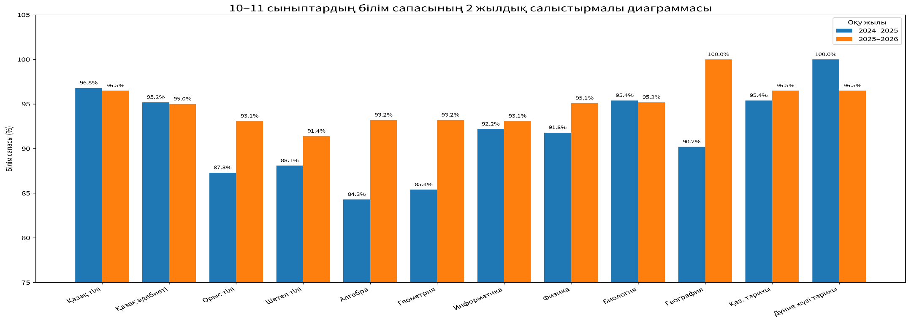

2.4. ПӘН МҰҒАЛІМДЕРІНІҢ БІЛІМ САПАСЫ

2023-2024, 2024-2025, 2025-2026 оқу жылдары аралығындағы мұғалімдерінің білім сапасына жүргізілген салыстырмалы талдау нәтижесінде мұғалімдер арасында әртүрлі динамика байқалды.
Бастауыш сыныптар бойынша негізгі көрсеткіштер мен үрдістер
Ортаева Шолпан Ермекбаева – 85,4%; Мәжитова Лаура Ерікбаевна – 76,1%; Даниябекова Индира Ахметбековна – 74,8%; Мұрат Мадина Бақытбекқызы – 73,1%; Аханова Диана Ернарқызы – 72,4% бұл мұғалімдер бастауыш сыныптар бойынша жоғарғы көрсеткіш көрсетті.

Ағылшын тілі.
Толеуова Ләззат Саятовна: 64,9% ➡️ 76,3% ➡️ 83,5%; Аманжол Әйгерім: 57,2% ➡️ 71,1% ➡️ 74,8%; Жұмабаев Төрежан Балтабайұлы: 67,7% ➡️ 79,7% ➡️ 81,4%; Кадрбекова Эльмира Метановна: 65,8% ➡️ 78,7% ➡️ 80,7%; Зкрия Ақбота Ғанибекқызы: 2024-2025 ж. 67,1% ➡️ 74,8%; Каримов Абен Кабылбекович: 78,6% ➡️ 81,5% ➡️ 85,35% айтарлықтай ағылшын тілі мұғалімдерінде тұрақты өсім бар.
Алменов Медет Полатович: 69,6% ➡️ 67,5% ➡️ 71,9%; Құрманбекова Асель Ержановна: 64,6% ➡️ 67,7% бұл мұғалімдерде өсім тұрақты, баяу.
Букенбаева Гүлмира Октябрятовна: 78,9% ➡️ 77% ➡️ 74,4% өткен жылмен салыстырғанда төмендеу байқалады.

Информатика
Кәрімханова Жансая Болатқызы: 2024-2025 ж. 89,7% ➡️ 96,9% Мақсымбаев Мадияр Сайдашұлы: 2024-2025 ж. 83,8% ➡️ 88,3%; Мухамадиева Гулмира Советоллаевна: 82,9% ➡️ 81,7% ➡️ 88,1%, Салтанат Бауыржанқызы: 84,9% ➡️ 79,7% ➡️ 82,3% бұл мұғалімдерде өткен оқу жылдарымен салыстырғанда жоғарғы өсім көрсетіп тұр.
Қазақ тілі мен әдебиеті
Есенкелдіқызы Нұргүл: 63,4% ➡️ 71,1% ➡️ 73,4%; Искакова Анар Ержановна: 57,3% ➡️ 67,5% ➡️ 75,4%; Шамшатова Ақжан Шамшатовна: 69,6% ➡️ 79,5% ➡️ 82,5% бұл мұғалімдердердің өсу динамикасы тұрақты өсу көрсеткішін көрсетті.
Айтпаева Марал Ислямовна: 61,8% ➡️ 61% ➡️ 62,3%; Шаманова Гүлім Ағайдаровна: 63,3% ➡️ 61,4% ➡️ 61,3% бұл мұғалімдерде өсу динамикасы бірқалыпты.

Орыс тілі мен әдебиеті

Абдрахманова Жанат Қайдауловна: 87,2% ➡️ 88,3% ➡️ 83,2% сапа сәл төмендегенмен, мектеп бойынша өте жоғары тұрақты деңгейді көрсетті.
Жақсылықова Жұлдызай Балғабайқызы: 2024-2025 ж. 79,7% ➡️ 77,7% бұл мұғалімнің өсу динамикасы бірқалыпты.
Калихан Ельназ Ерболатқызы: 76,2% ➡️ 70,4% ➡️ 72,2%; Қойбағар Ұлзат Бақытқызы: 77,5% ➡️ 71,7% ➡️ 70,5% өткен жылдармен салыстырғанда сапаның төмендегені байқалады.

Математика
Макумова Гүлжанат Кадировна: 63,2% ➡️ 81,98% ➡️ 82,1% ең жоғарғы өсім көрсеткішін көрсете білді ; Ұзаққызы Нұрбану: 55,8% ➡️ 61,7% ➡️ 63,7%; Бақберген Меруерт Тілеужанқызы: 2024-2025 ж. 58,8% ➡️ 69,8%; Дүйсенбек Ербахыт: 55,7% ➡️ 61,1% ➡️ 67,1%; Зинәбдинова Самал Серікқызы: 65% ➡️ 70,9% ➡️ 71,7%; Рахимбердинова Сауле Айдарбековна: 81,9% ➡️ 74,4% ➡️ 88,4% бұл мұғалімдерде тұрақты өсу динамикасы байқалды.
Мизамхан Рысжан: 63,5% ➡️ 61,5% ➡️ 62,6%; Әшірбеков Мұрат Серікжанұлы: 2024-2025 ж. 65,7% ➡️ 65% бұл мұғалімдерде өсу динамикасы бірқалыпты.
Дүйсенбек Меруерт: 74,6% ➡️ 57,6% ➡️ 66,6%; Төлеуқан Самар: 2024-2025 ж. 70,2% ➡️ 61,7% бұл мұғалімдерде алғашқы жылдармен салыстырғанда білім сапасы төмендегені байқалды;

Тарих
Абжанов Серикжан Тулеужанович: 83,3% ➡️ 89,4% ➡️ 86,4%; Ақатаев Совет Әлімханұлы: 70,8% ➡️ 78,5% ➡️ 85,8%; Мукышева Айзат Максаткызы: 2024-2025 ж. 67% ➡️ 72,3% ; Ермағанбет Бауржан Ғалымжанұлы: 2024-2025 ж. 100% ➡️ 88,5%; Аренова Асель Тулеухановна: 77,6% ➡️ 83% ➡️ 79,7% тарих пәні мұғалімдерінің білім сапасы жоғарғы көрсеткішті көрсете білді.

Биология
Шоқыбаева Айгүл Еркінбайқызы: 60,4% ➡️ 67,7% ➡️ 67,7%; Жахав Баян Түмэданқызы: 2024-2025 ж. 71,8% ➡️ 73,9%; Ордабаева Гаухар Отарбаевна: 67,5% ➡️ 81,1% ➡️ 75,6% биология пәні мұғалімдерінде тұрақты өсу динамикасы байқалды.

География
Пакизеева Айкерим Егембердиевна: 78,5% ➡️ 87,2% ➡️ 86,5%; Роман Гаухар Бекежанқызы: 70,4% ➡️ 67,4% ➡️ 68,4% география пәні мұғалімдерінде тұрақты өсу динамикасы байқалды.

Физика
Салыбай Айгүл Нәліханқызы: 2024-2025 ж. 79,9% ➡️ 81,6%; Жеңісқан Сәуле: 73,4% ➡️ 81,7% ➡️ 79,7% ; Байбатыр Қасымхан Шаншарханұлы: 69,9% ➡️ 69,2% ➡️ 68,5% физика пәні мұғалімдерінде тұрақты өсу динамикасы байқалды.

Химия
Джабаева Эльмира Куатовна: 59,1% ➡️ 70,9% ➡️ 70,9%; Ибраимова Улбала Ахмадияровна: 2024-2025 ж. 60,8% ➡️ 61%
бұл мұғалімде тұрақты өсу динамикасы байқалады;

2.5. 2-4 СЫНЫПТАР БОЙЫНША БІЛІМ САПАСЫНЫҢ КӨРСЕТКІШІ
Оқу жылы | Сыныптар
Оқу жылы | 2 | 3 | 4
2023-2024 | 64,8% | 65.7%
2024-2025 | 67.9% | 67.9%
2025-2026 | 64.7% | 68.6% | 65.7%
Айырмасы |  | +0,7% | -2,2%

2025–2026 оқу жылындағы 2-сыныптар бойынша білім сапасына жүргізілген талдау нәтижесінде сыныптар арасында көрсеткіш айырмашылығы байқалды. 2 «А» сыныбы – 62,5%; 2 «Ә» сыныбы – 66,7%; 2 «Б» сыныбы – 66,7%; 2 «В» сыныбы – 62,5%.
Салыстырмалы түрде жоғары көрсеткіш 2 «Ә» және 2 «Б» сыныптарында анықталды – 66,7%. Ал 2 «А» және 2 «В» сыныптарында – 62,5% төмен көрсеткіш байқалды. Талдау барысында төмен нәтиже көрсеткен сыныптарда оқу дағдыларының толық қалыптаспауы, мәтінмен жұмыс жасау, сауатты жазу және есеп шығару барысында қиындықтар кездесетіні анықталды.
Осыған байланысты төмен көрсеткіш көрсеткен сыныптармен білімдегі олқылықтарды жоюға бағытталған түзету жұмыстарын күшейтіп, жүйелі мониторинг жүргізу қажет.
3-сыныптар бойынша білім сапасына жүргізілген талдау нәтижесінде оң динамика байқалды. 2024–2025 оқу жылында білім сапасы 67,9% болса, 2025–2026 оқу жылында 68,6%-ды құрап, көрсеткіш +0,7%-ға артты.
Білім сапасының артуы пән мұғалімдерінің жүйелі жұмысының, білімдегі олқылықтарды уақытылы толықтырудың және оқушылардың оқу белсенділігінің нәтижесін көрсетті. Оқу үдерісінде сараланған тапсырмалар мен қалыптастырушы бағалау жұмыстары тиімді ұйымдастырылып, оқушылардың пәндік білімді меңгеру деңгейі жоғарылаған. Жүргізілген жұмыстар нәтижесінде 3-сыныптарда оқу сапасының тұрақты өсуі сақталып, оқушылардың білім нәтижелерінде ілгерілеу байқалды.
4-сыныптар бойынша білім сапасына жүргізілген 3 жылдық аналитикалық талдау нәтижесінде көрсеткіштердің біртіндеп төмендеу динамикасы байқалды. 2023–2024 оқу жылында білім сапасы 67,5%-ды құраса, 2024–2025 оқу жылында 66,1%-ға төмендеген. Ал 2025–2026 оқу жылында көрсеткіш 65,7%-ды көрсетіп, өткен оқу жылымен салыстырғанда -2,2% төмендеу анықталды. 2025–2026 оқу жылындағы 4-сыныптар бойынша білім сапасының көрсеткіштері: 4 «А» сыныбы – 65,2%; 4 «Ә» сыныбы – 71,4%; 4 «Б» сыныбы – 71,4%; 4 «В» сыныбы – 61,9%; 4 «Г» сыныбы – 63,2%. Салыстырмалы түрде жоғары көрсеткіш 4 «Ә» және 4 «Б» сыныптарында байқалды. Ал төмен көрсеткіш 4 «В» сыныбында анықталды. Бұл сыныпта оқу материалын меңгеру деңгейінің төмендігі, мәтінмен жұмыс жасау, сауатты жазу, логикалық ойлау және пәндік білімді практикада қолдану дағдыларында қиындықтар байқалды.

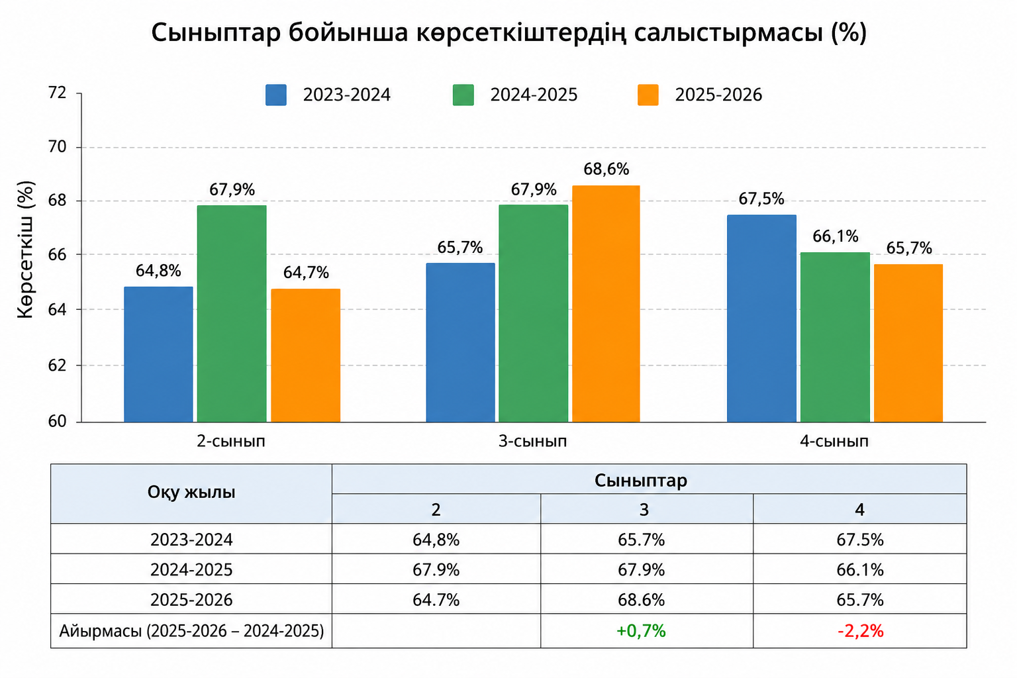

2025–2026 оқу жылында 3-сыныптарда білім сапасының өсу динамикасы байқалып, көрсеткіш +0,7%-ға артты. Ал 2 және 4-сыныптарда білім сапасының төмендеуі анықталды. Әсіресе төмен көрсеткіш 2 «А» және 4 «В» сыныптарында байқалды. Талдау нәтижесінде оқу материалын меңгеру, мәтінмен жұмыс жасау, сауатты жазу, логикалық ойлау және пәндік білімді практикада қолдану дағдыларында қиындықтар бар екені анықталды. Осыған байланысты білімдегі олқылықтарды жою, жүйелі мониторинг жүргізу, сараланған тапсырмалар мен жеке қолдау жұмыстарын күшейту қажет.
2.6. 5-9 СЫНЫПТАР БОЙЫНША БІЛІМ САПАСЫНЫҢ КӨРСЕТКІШІ
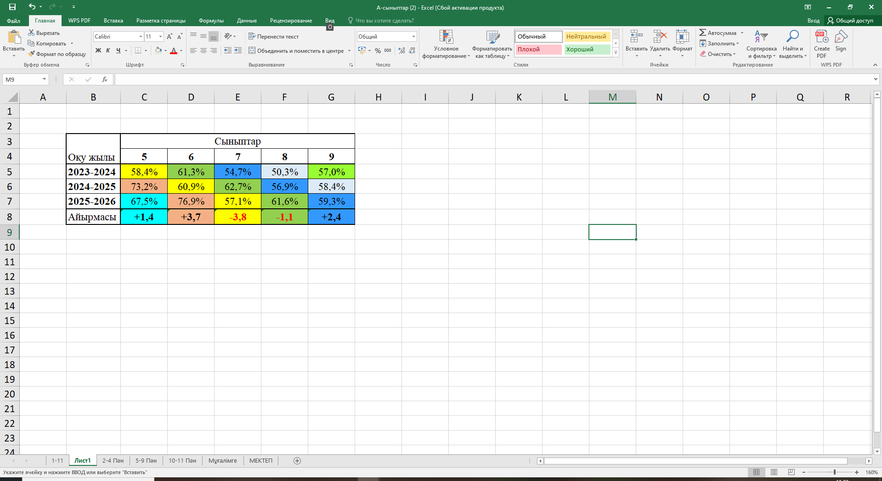

2023–2024, 2024–2025 және 2025–2026 оқу жылдарындағы 5–9 сыныптар бойынша білім сапасының көрсеткіштеріне салыстырмалы талдау жүргізілді. Талдау нәтижесі бойынша білім сапасының динамикасында оң өзгерістермен қатар, кейбір сыныптарда төмендеу көрсеткіштері байқалады.
2023–2024 оқу жылында 5–9 сыныптар арасындағы білім сапасының орташа көрсеткіші тұрақты деңгейде болған. Атап айтқанда, 6-сыныпта – 61,3%, 5-сыныпта – 58,4%, 9-сыныпта – 57,0%, 7-сыныпта – 54,7%, ал ең төмен көрсеткіш 8-сыныпта – 50,3% болды.
2024–2025 оқу жылында көптеген сыныптарда өсім байқалды. 5-сыныптың білім сапасы 73,2%-ға көтеріліп, ең жоғары нәтижені көрсетті. Сонымен қатар 7-сыныпта – 62,7%, 8-сыныпта – 56,9%, 9-сыныпта – 58,4% көрсеткіші тіркелді. Ал 6-сынып көрсеткіші 60,9% болып, алдыңғы жылмен салыстырғанда сәл төмендеген.
2025–2026 оқу жылында 6-сынып білім сапасы 76,9%-ға жетіп, ең жоғары нәтижені көрсетті. 5-сыныпта – 67,5%, 8-сыныпта – 61,6%, 9-сыныпта – 59,3% деңгейінде оң көрсеткіш байқалады. Ал 7-сыныпта білім сапасы 57,1%-ды құрап, өткен оқу жылымен салыстырғанда төмендеген.
Соңғы екі оқу жылының айырмашылығына тоқталсақ: 5-сыныпта білім сапасы +1,4%-ға артқан; 6-сыныпта +3,7% өсім көрсетілген; 7-сыныпта –3,8% төмендеу байқалады; 8-сыныпта –1,1% төмендеу бар; 9-сыныпта +2,4% өсім тіркелген.
2025–2026 оқу жылындағы 7-сыныптар бойынша білім сапасының көрсеткіштеріне жүргізілген талдау нәтижесінде сыныптар арасында айырмашылық бар екендігі анықталды. 7 «А» – 64% ; 7 «Ә» – 58,3% ; 7 «Б» – 48%;7 «В» – 54,2% ; 7 «Г» – 56,5% ; 7 «Ғ» – 58,3% ; 7 «Д» – 60%.
Талдау нәтижесінде 7 «Б» сыныбының білім сапасы 48% көрсетіп, параллель сыныптар арасындағы ең төмен нәтиже екендігі байқалды. Бұл көрсеткіш оқушылардың оқу мотивациясының төмендеуімен, білім олқылықтарының жинақталуымен және кейбір пәндер бойынша үлгерімнің әлсіреуімен байланысты болуы мүмкін.
- «Б» сыныбының пәндер бойынша білім сапасына жүргізілген талдау нәтижесінде бірнеше пәннен төмен көрсеткіштер анықталды.

Төмен нәтиже көрсеткен пәндер: Алгебра – 50%; Геометрия – 50% ; Физика – 54,2% ; Химия – 54,2% ; География – 56% ; Қазақ тілі – 56%; Қазақстан тарихы – 56% көрсетті. Бұл сынып бойынша білім сапасын арттыру мақсатында: Ең төмен көрсеткіштер алгебра және геометрия пәндерінде байқалып отыр. Бұл оқушылардың логикалық есептерді шығару, формулаларды қолдану және теориялық білімді практикамен байланыстыру дағдыларының жеткіліксіз қалыптасқанын көрсетеді. Сонымен қатар жаратылыстану бағытындағы пәндерден де орташа деңгейден төмен нәтижелер тіркелген.

8-сыныптар бойынша білім сапасы: 8 «А» – 60,9%; 8 «Ә» – 52,2% ; 8 «Б» – 57,2% ; 8 «В» – 54,2%; 8 «Г» – 77,3%; 8 «Ғ» – 66,7%;
8 «Д» – 59,1%.
Талдау нәтижесінде 8 «Ә» сыныбының білім сапасы 52,2% көрсетіп, параллель сыныптар арасындағы ең төмен нәтиже екендігі байқалды. Бұл көрсеткіш оқушылардың оқу мотивациясының төмендеуімен, білім олқылықтарының жинақталуымен және кейбір пәндер бойынша үлгерімнің төмендеуі байқалды.
8 «Ә» сыныбының пәндер бойынша білім сапасына жүргізілген талдау нәтижесінде бірнеше пәннен төмен көрсеткіштер анықталды.

Төмен нәтиже көрсеткен пәндер: Алгебра – 63,6%; Геометрия – 77,3%; Физика – 77,3%; Химия – 54,5%; География – 60,8% ; Қазақ тілі – 52,2% ; Қазақстан тарихы – 87% ; Шетел тілі- 54,5%; Қазақ әдебиеті- 54,6%; Дүиежүзі тарихы -95,5%; Информатика-81,8
Бұл сынып бойынша білім сапасын арттыру мақсатында: Ең төмен көрсеткіштер қазақ тілі, қазақ әдебиеті, шетел тілі және химия пәндерінде байқалып отыр.
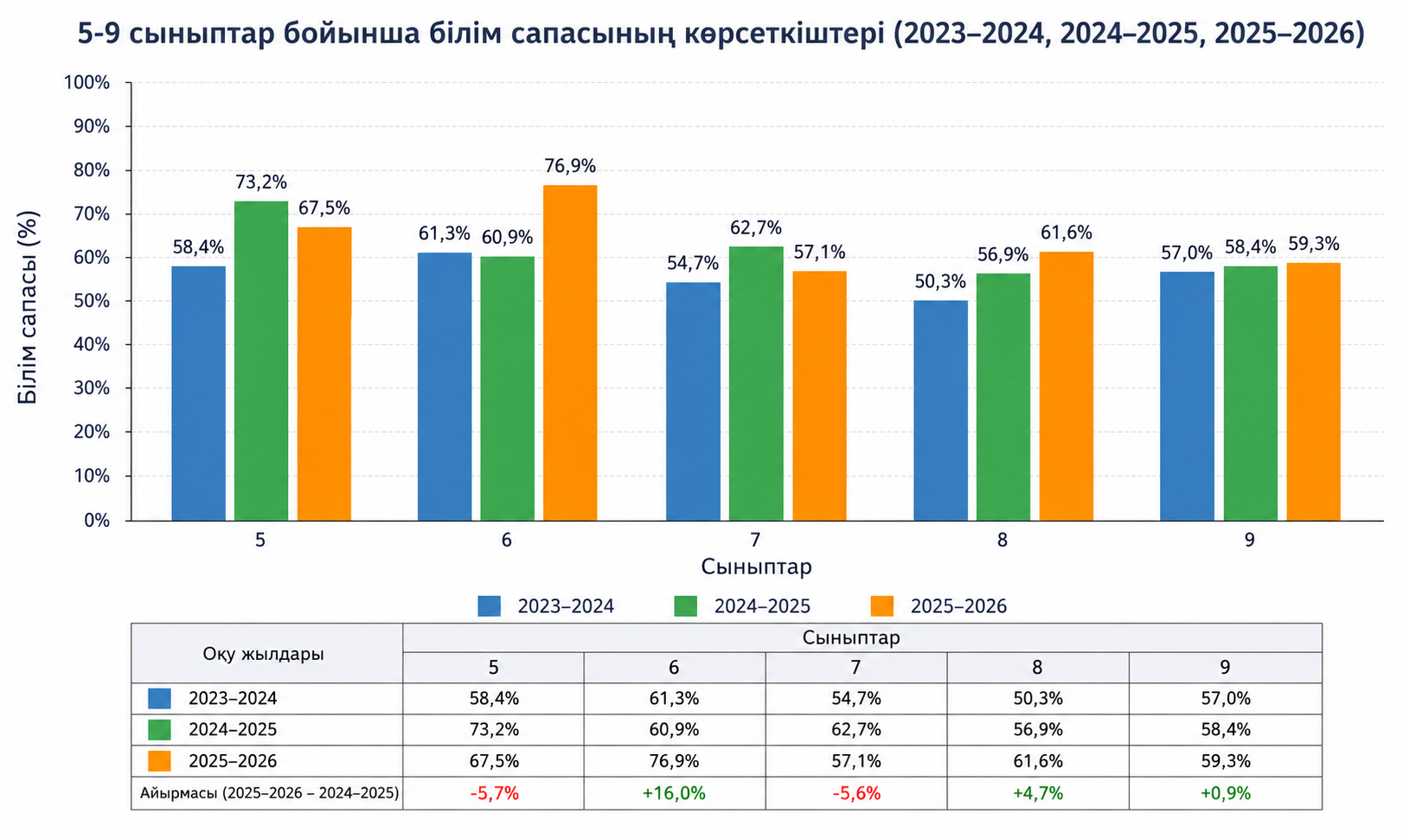

5–9 сыныптар арасында білім сапасының өсу динамикасы негізінен оң нәтиже көрсетеді. Әсіресе 6 және 9-сыныптарда білім сапасының артуы мұғалімдердің жүйелі жұмысының нәтижесін байқатады. Сонымен қатар 7 және 8-сыныптардағы төмендеу көрсеткіштері бойынша білім сапасын арттыру мақсатында қосымша мониторинг жүргізіп, сараланған тапсырмалар мен түзету жұмыстарын ұйымдастыру қажет.
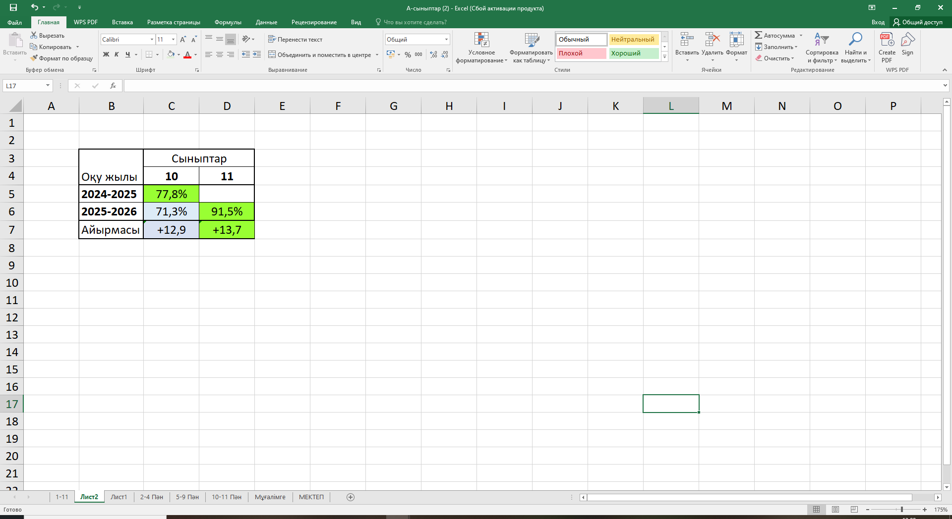
2.7. 10-11 СЫНЫПТАР БОЙЫНША БІЛІМ САПАСЫНЫҢ КӨРСЕТКІШІ

Мектептің жоғары сатысындағы білім сапасының даму серпінін анықтау мақсатында 2024-2025 және 2025-2026 оқу жылдарының көрсеткіштеріне мониторинг жүргізілді. Өткен оқу жылында 10-сыныпта 77,8% көрсеткен оқушылар ағымдағы оқу жылында 11-сыныпта 91,5%-ға көтеріліп, білім сапасын +13,7%-ға арттырды. Биылғы оқу жылында жаңадан жасақталған 10-сыныптың бастапқы білім сапасы 71,3%-ды құрап, параллель бойынша тұрақты әрі жақсы деңгейді байқатты.
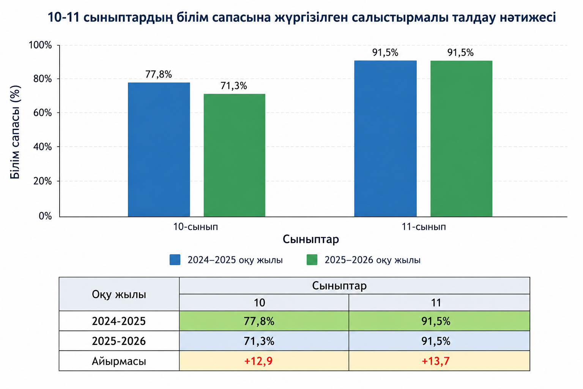

11-сыныптардың білім сапасында жоғары өсім (+13,7%) көрсеткен пән мұғалімдерінің тиімді әдістемелік жұмыс жүйесі мақұлдансын. Осы озық іс-тәжірибені білім сапасын одан әрі дамыту үшін қазіргі 10-сыныптардың сабақ үрдісіне де енгізу ұсынылады.
2.8. МЕКТЕП БОЙЫНША ҮШ ЖЫЛДЫҚ БІЛІМ САПАСЫ
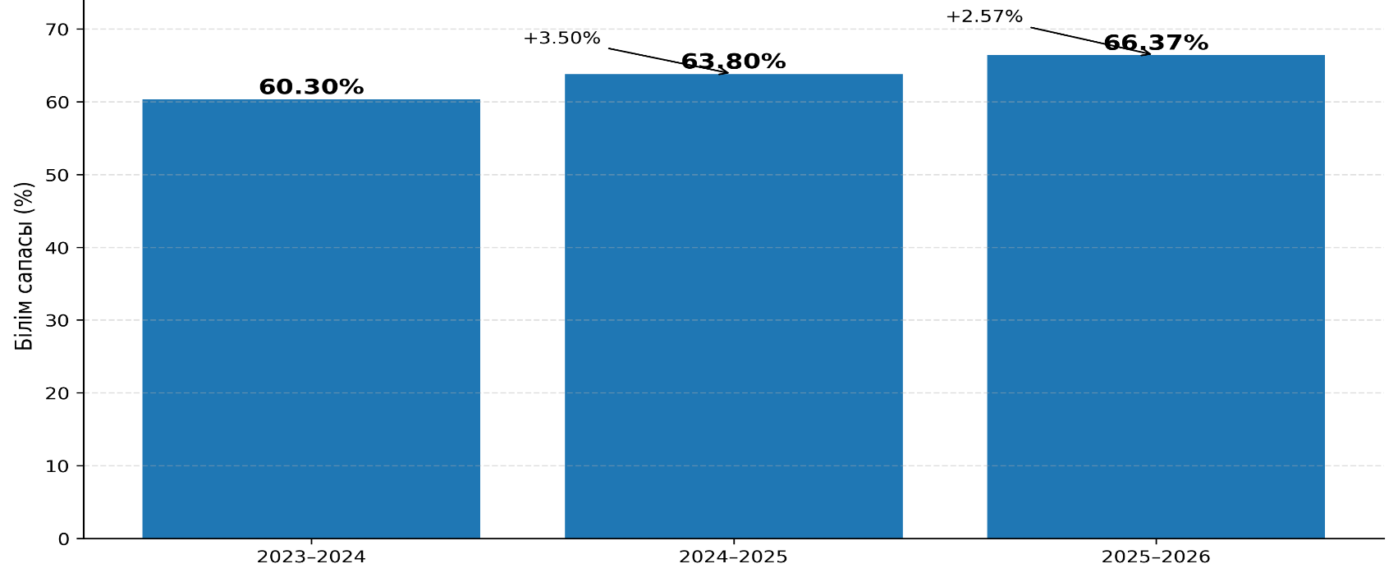

2023–2024 оқу жылында білім сапасы 60,3% болса, 2024–2025 оқу жылында бұл көрсеткіш 63,8%-ға жетіп, 3,5 пайыздық тармаққа артқан. Бұл кезеңде білім алушылардың оқу мотивациясын арттыру, сараланған оқыту әдістерін қолдану және білім сапасын жүйелі бақылау жұмыстарының нәтижесі көрініс тапты.
2025–2026 оқу жылында білім сапасы 66,37%-ды құрап, өткен оқу жылымен салыстырғанда 2,57 пайыздық тармаққа өсті. Көрсеткіштің жоғарылауы мұғалімдердің кәсіби шеберлігін жетілдіру бағытындағы жұмыстардың, оқушылардың біліміндегі олқылықтарды уақытылы анықтап түзетудің және оқу үдерісінде заманауи педагогикалық технологияларды тиімді пайдаланудың нәтижесін көрсетеді.
Жалпы үш жыл ішінде білім сапасы 60,3%-дан 66,37%-ға дейін өсіп, 6,07 пайыздық тармаққа жоғарылаған. Бұл мектептің білім беру сапасын арттыру бағытындағы жұмыстарының тиімділігін дәлелдейді. Сонымен қатар білім сапасының жыл сайын тұрақты өсуі педагогикалық ұжымның мақсатты жұмысының, оқушылардың оқу жетістіктерін жүйелі бақылаудың және ата-аналармен жүргізілген бірлескен жұмыстардың оң нәтижесін көрсетеді.

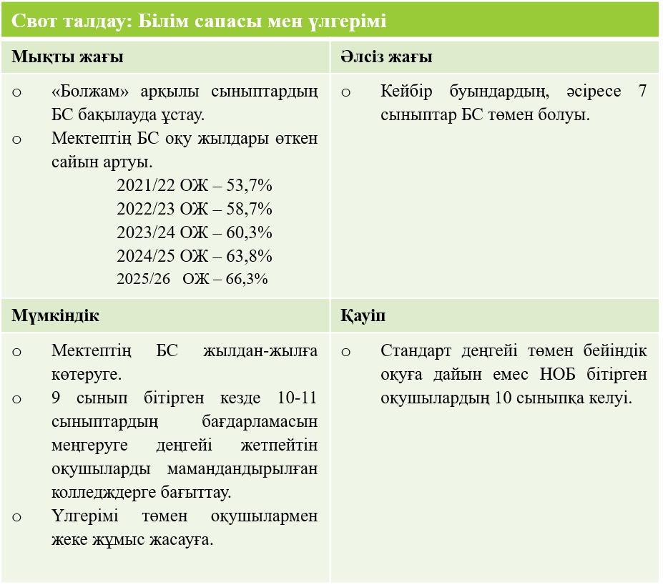
.

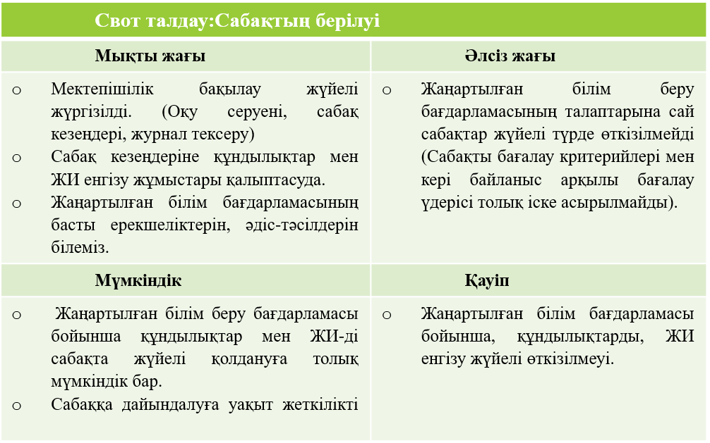

Ұсыныс:

«Болжам» арқылы сыныптардың БС бақылау жүйелі жалғастырылсын.

9-сыныпты аяқтау барысында жоғары (10-11) сыныптардың оқу бағдарламасын меңгеруде қиындықтары бар оқушылар арасында мамандандырылған колледждерге кәсіптік бағдар беру жұмыстары күшейтілсін

Жаңартылған білім бағдарламасы бойынша сабақтардың басты ерекшеліктері мен әдіс-тәсілдері жүйелі түрде қолданылсын.

7 «Б» сыныбы бойынша білім сапасын арттыру мақсатында ең төмен көрсеткіштер алгебра және геометрия пәндерін 2026-2027 оқу жылында мектепішілік бақылауға алу.

8 «Ә» сыныбы бойынша білім сапасын арттыру мақсатында ең төмен көрсеткіштер қазақ тілі, қазақ әдебиеті, шетел тілі және химия пәндерін 2026-2027 оқу жылында мектепішілік бақылауға алу.

ІІІ. ЕРЕКШЕ БІЛІМ БЕРУДІ ҚАЖЕТ ЕТЕТІН ОҚУШЫЛАРДЫҢ ОҚУ БАҒДАРЛАМАЛАРЫН МЕҢГЕРУІ
Жыл қорытындысы бойынша мектепте ерекше білім беруді қажет ететін және үйден оқытылатын 41 оқушыға мониторинг жүргізілді. Оның ішінде бейімделген оқу бағдарламасымен – 31 оқушы, жеке оқу бағдарламасымен – 10 оқушы, үйден жеке оқу бағдарламасымен – 6, бейімделген оқу бағдарламасымен – 2 оқушы білім алды.

Оқу бағдарламасын табысты меңгеріп, оң динамика көрсеткен оқушылар жалпы білім беру бағдарламасына ауыстыруды қайта қарастыруға ұсынылатын оқушылар: 1 «Б» сынып – Рашитов Алинұр; 5 «А» сынып – Кенжетай Әмірхан; 5 «Г» сынып – Жазит Айша; 6 «Г» сынып – Тұрғынбек Айша. Аталған бұл, оқушыларда оқу жетістіктерінің тұрақты өсуі, өздігінен жұмыс жасау дағдыларының қалыптасуы және әлеуметтік бейімделудің жоғары деңгейі байқалды.

Танымдық процестерінің баяу дамуына, зейіннің тұрақсыздығына және оқу материалын меңгерудегі қиындықтарға байланысты келесі оқушылар тұрақты психологиялық-педагогикалық қолдауды қажет етеді: 1 «Б» – Урунбаева Бахытгүл, Жазит Алтынбек; 1 «В» – Габбасова Айаулым, Мұратбек Бақыт ; 2 «А» – Жарылқасын Әлиасқар, Бекетаев Бейбарыс; 2 «Ә» – Амантай Айшат; 2 «В» – Қабдолла Әбілмансұр, Амантай Айару; 3 «Ә» – Сайбасова Томирис; 3 «Б» – Сеилханұлы Нұрислам; 4 «Ә» – Мадиев Мирас; 4 «Б» – Бакижанова Азиза; 5 «А» – Асқар Кәрім; 5 «В» – Сағидолла Айсұлтан ; 7 «Б» – Төлеулі Әлішер; 7 «Г» – Серікбай Нұрәділ; 8 «А» – Әбілхазы Жанель; 8 «Ә» – Асқар Еркін; 8 «В» – Булат Ермахан.
Мұғалімдердің ұсыныстары, ПМПК ұсынымдары және оқушылардың оқу жетістіктеріне жүргізілген талдау негізінде келесі оқу жылына осы оқушыларға педагог-ассистент тағайындау ұсынылады. 1 «Б» сынып – Жазит Алтынбек; 2 «А» сынып – Жарылқасын Әлиасқар; 2 «Ә» сынып – Амантай Айшат ; 3 «Б» сынып – Сеилханұлы Нұрислам

Үйден оқыту немесе арнайы мектеп мәселесін қарастыру ұсынылатын оқушылар. 2 «А» сынып – Жарылқасын Әлиасқар; 5 «В» сынып – Сағидолла Айсұлтан. Бұл оқушылардың оқу бағдарламасын меңгеру деңгейі өте төмен және тұрақты жеке сүйемелдеуді қажет етеді.
Үйден оқытылатын 8 оқушының оқу жетістіктеріне мониторинг жүргізілді. Талдау нәтижесінде оқушылардың басым бөлігінде оқу дағдыларының біртіндеп қалыптасуы байқалғанымен, тапсырмаларды өздігінен орындау және оқу материалын ұзақ мерзімде есте сақтау бойынша қиындықтар сақталуда.
8 «А» сынып оқушысы Зейнолла Мансұр танымдық процестері жас ерекшелігіне сай дамыған, оқу материалын жақсы меңгереді, сұрақтарға нақты жауап береді. Оқу бағдарламасын меңгеруде оң нәтиже көрсетті.
5«Г» сынып оқушысы Бурибаева Адина тапсырмаларды орындауда бақылау мен қолдауды қажет етеді;
6 «А» сынып оқушысы Салимжанова Альбина – логикалық ойлау тапсырмаларында қиындықтар байқалады, мұғалімнің бағыттауымен жұмыс істейді.
7 «Ғ» сынып оқушысы Сапарғалиев Нұрислам қарапайым математикалық дағдыларды меңгеріп, қоршаған орта туралы түсініктері қалыптасты. Осы оқушыларға тұрақты педагогикалық қолдау қажет.
7 «Д» сынып оқушысы Боканов Ерасыл оқу, жазу, сөйлеу және танымдық дағдыларында тұрақты қиындықтар сақталған, жеке түзету-дамыту жұмыстарын жалғастыру қажет. Оқу бағдарламасын меңгеруде айқын қиындықтар туындауда.
9 «Г» сынып оқушылары Бурибаев Асылхан мен Сапарбек Иманғали оқу бағдарламасын меңгеру деңгейі мен білім нәтижелерін ескере отырып, арнайы білім беру ұйымдарының бітірушілеріне арналған аттестат алуға ұсынылады.
Үйден оқытылатын оқушылардың ішінде 2 оқушыда оң даму динамикасы, 2 оқушыда тұрақты қолдау жағдайында қанағаттанарлық нәтиже, 1 оқушыда оқу бағдарламасын меңгеруде елеулі қиындықтар анықталды. Келесі жартыжылдықта түзету-дамыту жұмыстары мен психологиялық-педагогикалық сүйемелдеуді жалғастыру ұсынылады.

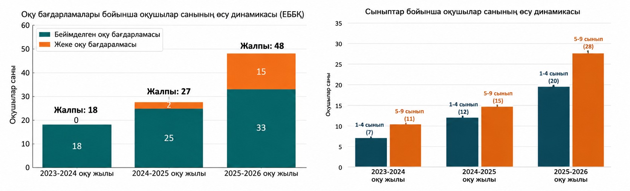

2025-2026 оқу жылында ерекше білім беруді қажет ететін оқушылар саны – 48. Былтырғы оқу жылымен салыстырғанда екі есеге өскен. Барлық оқушыларда ПМПК-нің қорытынды анықтамалары бар, әр оқушымен жұмыс жасайтын арнайы маман дефектологтардың сабақтары кестеге сәйкес жүргізіледі. Мектеп психологтардың жеке қабылдауларында болып үздіксіз жұмыс жасалады. Бір оқушымен ВКК, ПМПК анықтамаларына сәйкес педагог-ассистент жұмыс жасайды.

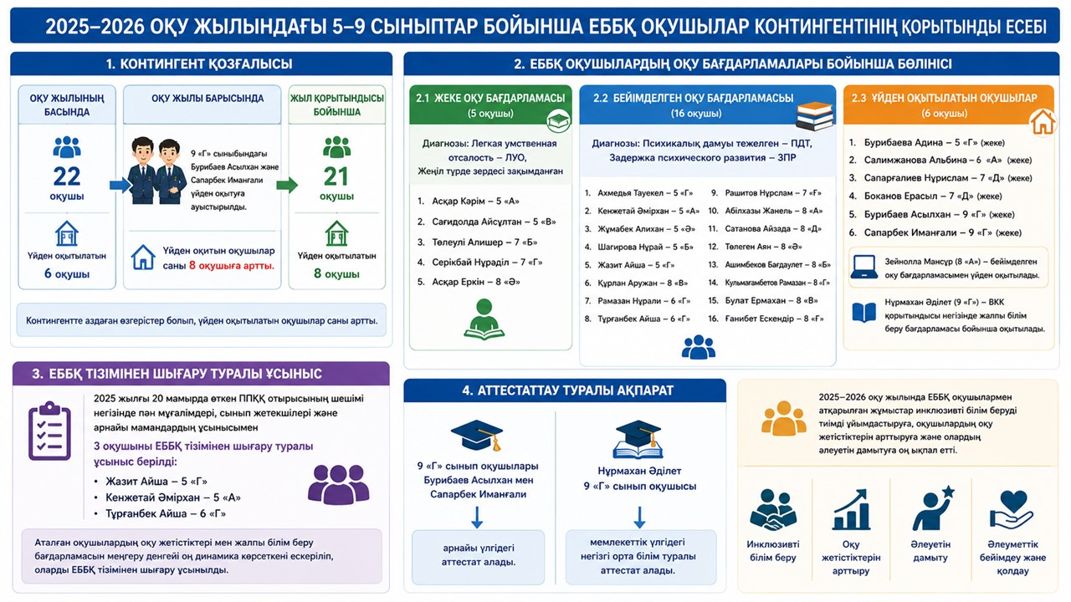

Свот талдау: ЕББҚ оқушылармен жүргізілген жұмыс қорытындысы
Мықты жағы | Әлсіз жағы
- 48 оқушыға тұрақты мониторинг жүргізілді.  • Әр оқушының білім алу қажеттілігіне сәйкес оқу бағдарламалары ұйымдастырылған.  • Бірқатар оқушыларда оң даму динамикасы анықталды.  • Жалпы білім беру бағдарламасына ауыстыруға ұсынылатын оқушылар анықталды.  • ПМПК ұсынымдары негізінде сүйемелдеу жұмыстары жүйелі жүргізілуде.  • Педагог-ассистент қажет ететін оқушылар анықталды. | Кейбір оқушылардың оқу бағдарламасын меңгеру деңгейі өте төмен.  • Танымдық процестердің баяу дамуы, зейін тұрақсыздығы және оқу дағдыларының жеткіліксіз қалыптасуы байқалады.  • Үйден оқытылатын оқушылардың өздігінен жұмыс жасау және ақпаратты ұзақ мерзімде есте сақтау дағдылары әлсіз.  • Кейбір оқушылар тұрақты психологиялық-педагогикалық қолдауды қажет етеді.  • Жеке түзету-дамыту жұмыстарының тиімділігін арттыру қажеттілігі сақталуда.  • Үйден оқыту немесе арнайы мектепке бағыттауды қажет ететін оқушылар бар.
Мүмкіндік | Қауіп
• Педагог-ассистенттерді тағайындау арқылы оқу нәтижелерін жақсарту.  • Жалпы білім беру бағдарламасына кезең-кезеңімен көшіру жұмыстарын жүргізу.  • Түзету-дамыту және психологиялық-педагогикалық сүйемелдеуді күшейту.  • Ата-аналармен және мамандармен бірлескен жұмысты жетілдіру.  • Инклюзивті білім беру тәжірибесін кеңейту. | • Уақытылы қолдау көрсетілмеген жағдайда оқу үлгерімінің төмендеуі.  • Әлеуметтік бейімделудің төмендеуі және оқшаулану қаупі.  • Оқу мотивациясының төмендеуі мен білімдегі олқылықтардың ұлғаюы.  • Арнайы қолдау шаралары жеткіліксіз болған жағдайда оқушылардың білім алу траекториясының күрделенуі.  • Үйден оқытылатын оқушылардың әлеуметтену деңгейінің төмендеу қаупі.
Ұсыныс:
- 1 «Б» сыныбының оқушысы Рашитов Алинұрды, 5 «А» сыныбының оқушысы Кенжетай Әмірханды, 5 «Г» сыныбының оқушысы Жазит Айшаны және 6 «Г» сыныбының оқушысы Тұрғынбек Айшаны жалпы білім беру бағдарламасына ауыстыру мәселесін қайта қарастыру;
- 2 «А» сыныбының оқушысы Жарылқасын Әлиасқар мен 5 «В» сыныбының оқушысы Сағидолла Айсұлтанға қатысты үйден оқыту немесе арнайы мектепке бағыттау мәселесін қарастыру;

ІV. КАДРЛЫҚ ҚҰРАМҒА ТАЛДАУ
Білім беру ортасының сапасын жақсарту, оған әсер ету мүмкіндігі - білім беру - сапалы қызметтерін тудырады. Педагогтардың сапалық құрамы, ұстаздық кәсіби шеберлігі – осы саладағы жетістіктердің жемісі. Мектептегі әкімшілік жұмысының негізгі бағыты кадрлық құрамын нығайту қызметі болып табылады. Қызметкерлерді жұмысқа қабылдау еңбек шарты негізінде жүзеге асырылады. Қазақстан Республикасының 2015 жылғы 23 қарашадағы Еңбек кодексіне сәйкес мұғалімдердің барлығымен еңбек шарты жасалған. Мектепте 2025 - 2026 оқу жылында жоғары және орта арнаулы білімді 100 педагог.

4.1. БІЛІМ ТУРАЛЫ МӘЛІМЕТ
Білімі | 2023-2024 оқу жылы | 2024-2025 оқу жылы | 2025-2026 оқу жылы
Жоғары | 112 | 104 | 95
Арнайы орта | 4 | 1 | 5
Магистрлер | 18 | 20 | 20
Барлығы | 116 | 105 | 100
Қоса атқару | 1 | 0 | 1

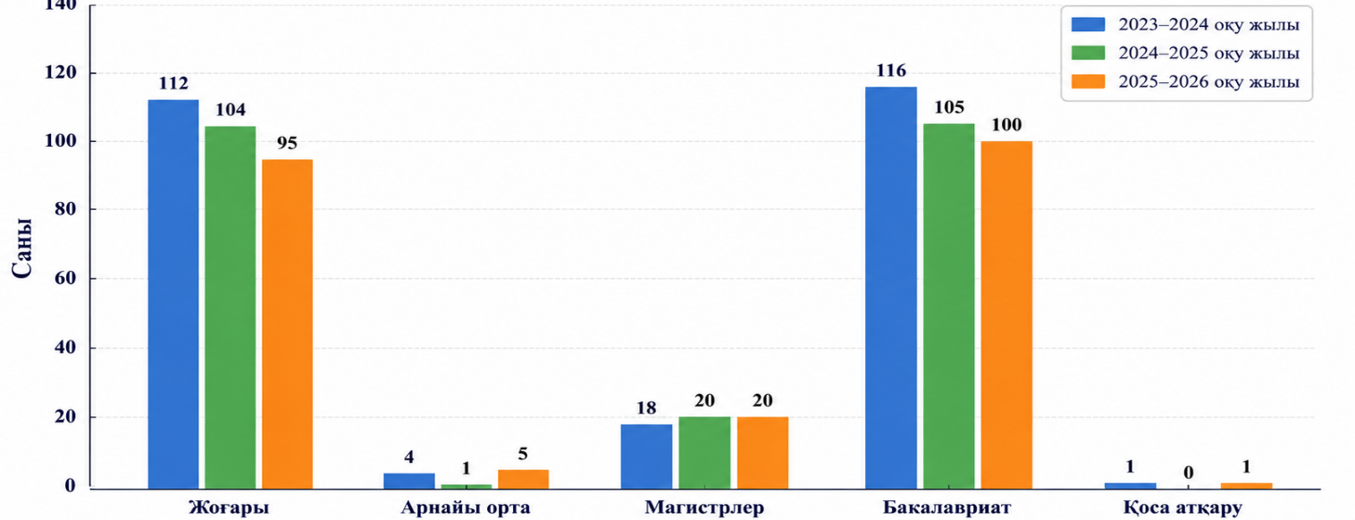

4.2. БІЛІКТІЛІК САНАТЫ

2023-2024 оқу жылында 116 педагогтың барлығының педагогикалық білімі бар. Оның ішінде 112 педагог жоғары білімді, 4 педагог арнаулы орта білімді.
2024-2025 оқу жылында 105 педагогтың барлығының педагогикалықбілімі бар. Оның ішінде 104 педагогжоғарыбілімді,1педагогарнаулы ортабілімді.1педагог-бастауышсыныптың
2025-2026 оқу жылында 100 педагогтың барлығының педагогикалықбілімі бар. Оның ішінде 95 педагогжоғарыбілімді,5педагогарнаулы ортабілімді 5педагог-бастауышсыныптың мұғалімі.
Статистика өткен оқу жылымен салыстырғанда ұстаздар саны кемігенін көрсетіп отыр. Жоғары білімі бар ұстаздардың үлесі 95℅, ал орта кәсіптік білімі бар мұғалімдер 5% құрайды.
2023-2024 оқу жылында мектеп - лицейдегі жалпы мұғалім саны –116; Педагогтардың сапалық құрамы – 44,8 %
2024-2025 оқу жылында мектеп - лицейдегі жалпы педагог саны –105 Педагогтардың сапалық құрамы – 43,8%
2025-2026 оқу жылында мектеп - лицейдегі жалпы педагог саны –100 Педагогтардың сапалық құрамы – 37%

№ | Біліктілік санаты | 2023-2024 оқу жылы | 2024-2025 оқу жылы | 2025-2026
1 | педагог - шебер | 2 | 2 | 2
2 | педагог - зерттеуші | 24 | 17 | 14
3 | педагог - сарапшы | 25 | 27 | 21
4 | педагог - модератор | 32 | 38 | 40
5 | педагог -тағылымдамашы | 4 | 7 | 10
6 | жоғары | 0 | 0 | 0
7 | I | 1 | 0 | 0
8 | II | 1 | 0 | 1
9 | педагог | 27 | 14 | 12
 | Барлығы | 116 | 105 | 100

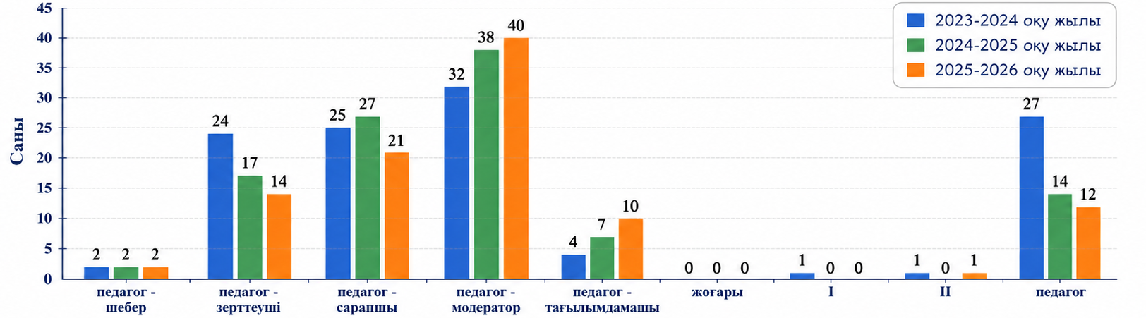

4.3. ПЕДАГОГИКАЛЫҚ ӨТІЛІ БОЙЫНША
Педагогикалық өтілі | 2023-2024 оқу жылы | 2024-2025 оқу жылы | 2024-2025 оқу жылы
3 жылға дейін | 13 | 17 | 17
3 жылдан 11 жылға дейін | 41 | 35 | 35
11 жылдан 15 жылға дейін | 13 | 10 | 8
15 жылдан 20 жылға дейін | 8 | 14 | 10
20 жылдан жоғары | 41 | 29 | 30
барлығы | 116 | 105

2025-2026 оқу жылында орташа еңбек өтілі көрсеткіші -12,9 болса,орташа жасы 33,8 2024-2025 оқу жылымен салыстыратын болсақ сапалық құрам -6,8℅ төмендесе, екбек өтілі 1,8℅ түскен,ал жас бойынша 4,5℅ түскен.Бұл дегеніміз ұжым жас және орта жастағы ұстаздардан тұрады.
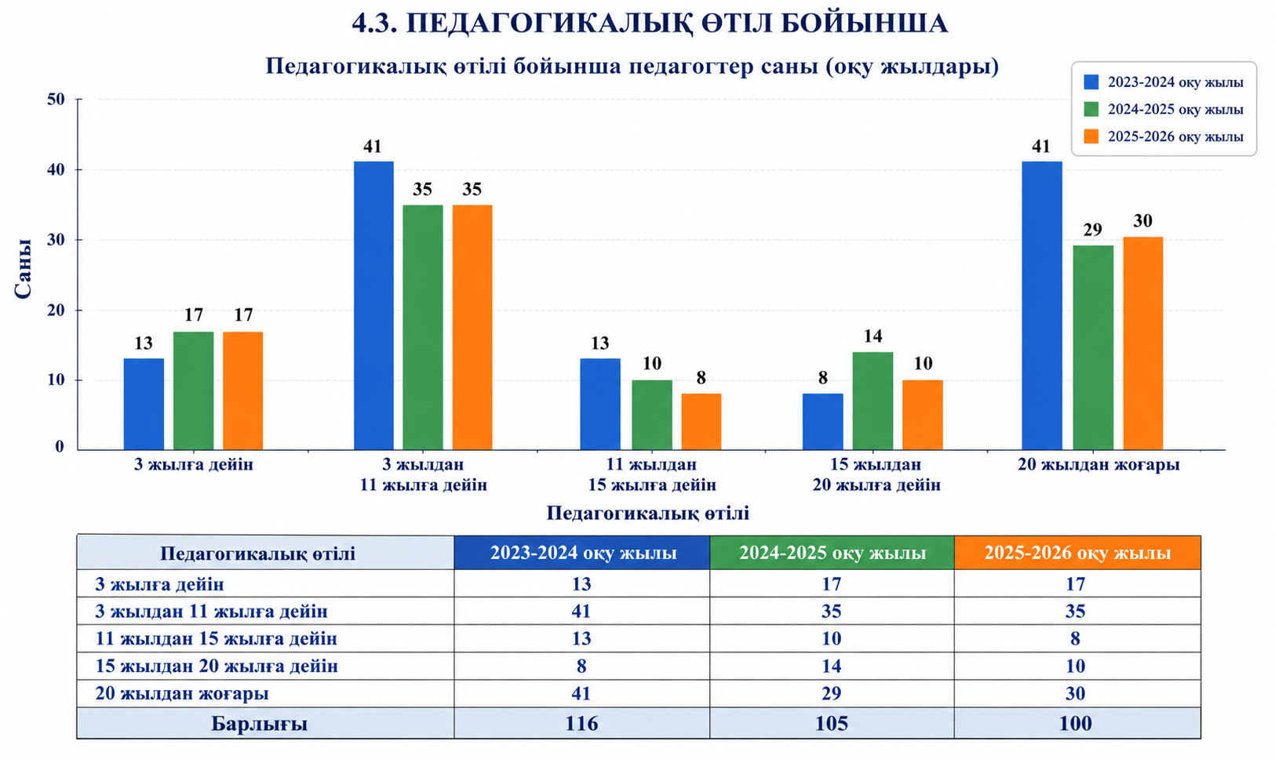

2025-2026 оқу жылында мектепте 20 магистр жұмыс атқарады.
№ | Аты, жөні | Білімі
1 | Роман Гаухар | Педагогика ғылымының магистрі
2 | Искакова Анар Ержанқызы | Педагогика ғылымының магистрі
3 | Шаманова Гүлім Акайдаровна | Педагогика ғылымының магистрі
4 | Зинәбиденова Самал Серікқызы | Педагогика ғылымының магистрі
5 | Божан Айнур Ерсінқызы | Педагогика ғылымының магистрі
6 | Лесбек Салтанат Бауыржанқызы | Педагогика ғылымының магистрі
7 | Мақсымбаев Мадияр Сайдашұлы | Педагогика ғылымының магистрі
8 | Жеңісхан Сәуле | Педагогика ғылымының магистрі
9 | Абуталипова Айжан Даулетовна | Педагогика ғылымының магистрі
10 | Зкрия Ақбота Ғанибекқызы | Педагогика ғылымының магистрі
11 | Мугалова Светлана Хайратовна | Педагогика ғылымының магистрі
12 | Мұрат Мәдинә Бақытбекқызы | Педагогика ғылымының магистрі
13 | Мукышева Айзат Мақсатқызы | Педагогика ғылымының магистрі
14 | Жахав Баян Тумэдханқызы | Педагогика ғылымының магистрі
15 | Кәрімханова Жансая Болатбековна | Педагогика ғылымының магистрі
16 | Аязбаева Сая Сайлауовна | Педагогика ғылымының магистрі
17 | Бақберген Меруерт Тілеужанқызы | Педагогика ғылымының магистрі
18 | Құрманбекова Асел Ержановна | Педагогика ғылымының магистрі
19 | Абуталипова Айнур Даулетовна | Педагогика ғылымының магистрі
20 | Шынтасова Жадыра Илесбаевна | Педагогика ғылымының магистрі

Мектеп магистрлері әдістемелік күнде «Ғылыми ойлау: сұрқтан шешімге» тақырыбында атты оқыту семинарын өткізді. Семинарда «Ғылыми жұмыстың анатомиясы: құрылым,логика және дәлелді баяндау» тақырыбында ғылыми жоба жазуға әдістемелік көмек көрсетілсе, «Өз бағдарлмаңды жаса: мазмұн,мақсат,жаңашылдық» тақырыбында авторлық бағдарлама құрастыруда бағыт-бағдар берілді. «Заманауи мұғалім дауысы: тәжірбиені ғылыми мақалаға айналдыру» тақырыбында ғылыми мақала жазуға жол көрсетті. Семинарда мұғалімдер бірнеше бағыттар бойынша әдістемелік көмек ала алды. Сонымен қатар мектеп магистрлеріне ғылыми жоба,Зерде зерттеу жұмыстарын жазуда бір мұғаілмнен жүктелді
Мемлекеттік білім беру ұйымы басшыларының үш жылда бір рет аттестаттаудан өткендігі туралы мәліметтер:
Мектеп-лицейдің әкімшілігі санаттары бойынша сандық талдау. Әкімшілік және басқарушы кадрларды іріктеу және орналастыру барысында әкімшілік мүшесінің жеке құзыреттілігін, шығармашылығын, кәсібилігін ескеру оқу - тәрбие процесін ұйымдастыруда мектепішілік бақылаудың объективті және сапалы өтуіне оң әсер етті.
Әкімшілік және функционалдық міндеттерді бөлудің тиімділігі - басқару персоналы біртұтас жүйе болып табылады және мектепішілік жоспарлау, көшбасшылық және бақылауда көрініс табады.
Лауазымы | І | ІІ | ІІІ | Санаты жоқ | %
Директор |  |  | 1 |  | 100%
Директор орынбасарлары |  | 2 | 4 | 0 | 100%
Барлығы |  | 2 | 5 | 0 | 100%

Педагог қызметкерлердің біліктілік санаты Қазақстан Республикасы Білім және ғылым министрінің 2016 ж 27 қаңтардағы №83 бұйрығы Оқу-ағарту министрінің 2025 жылғы 25 ақпандағы № 32 бұйрығы ( Қазақстан Республикасының Әділет министрлігінде 2025 жылғы 26 ақпанда № 35751 болып тіркелді) сәйкес педагог кадрлармен жасақталуы жалпы орта білім беру бағдарламасын жүзеге асыратын білім беру ұйымның қызметіне қойылатын біліктілік талаптарына сәйкес келеді
Қорытынды: Мектеп-лицей әкімшілігі 2025-2026 оқу жылында мектеп диреторы Омарханов Е.А «Екінші санатты басшы» санатына, директордың оқу ісі жөніндегі орынбасарлары Идрисов М.Н мен Смаилова Г.Қ ІІ санатты басшы орынбасары санатын растауға, директордың бейіндік ісі жөніндегі орынбасары – Касымжанова Г.Б ІІ санатты басшы орынбасары санатына өтініш берді. 2025жылғы 25 ақпандағы №32 бұйрықтың 36-тармағына сәйкес мектеп басшының бұйрығымен директордың оқу ісі жөніндегі орынбасары Мугалова Светлана Хайратовнаға «Үшінші санатты басшының орынбасары» санаты берілді.
2025-2026 оқу жылындағы жас мамандар тізімі

№ | Аты, жөні | Диплом бойынша мамандығы | Еңбек өтілі (ай,жыл)
1 | Бақберген Меруерт Тілеужанқызы | математика
2 | Төлеухан Самар | математика
3 | Лесбек Салтанат Бауыржанқызы | информатика
4 | Мұрат Мәдинә Бақытқызы | бастауыш сынып
5 | Тұрарбекқызы Мөлдір | әлеуметтік педагог
6 | Мұқышева Айзат Мақсатқызы | тарих
7 | Әшірбеков Мұрат Серікжанұлы | Математика
8 | Есқара Мерей | Аға тәлімгер
9 | Төлеуова Аружан | бастауыш сынып
10 | Шинтасова Жадыра Илесбаевна | Физика пәні мұғалімі

2025-2026 оқу жылында педагог-тағылымдамашыларға 2020 жылғы 24 сәуірдегі № 160 бұйрығына
сәйкес тәлімгер тағайындалды
 | Жас маман | Диплом бойынша мамандығы | Тәлімгері | Біліктілік санаты
1 | Жанпоз Әкімжан Қалдарбекұлы | АӘД пәні мұғалімі | Каикулова Ж.А | Педагог-зерттеуші
2 | Нысан Ділназ | Көркем еңбек пәні мұғалімі | Ахметжанов М.М | Педагог-шебер
3 | Жусипов Жанболат | География пәні мұғалімі | Аренова А.Т | Педагог-зерттеуші
4 | Абуталипова Айнур Даулетовна | Биология пәні мұғалімі | Жахав Б.Т | Педагог-зерттеуші
5 | Нұрланқызы Ақмарал | Психолог | Шамшатова А.Ш | Педагог-зерттеуші
6 | Ургеншибай Абылайхан | Информатика пәні мұғалімі | Шаманова Г.А | Педагог-зерттеуші
7 | Какимова Улбасын | Бастауыш сынып | Рыскулова С.Қ | Педагог-зерттеуші
8 | Көшен Алтыншаш | Бастауыш сынып | Даирбекова З.К | Педагог-зерттеуші
9 | Умурзакова Данагул | Бастауыш сынып | Есенкелдіқызы Н | Педагог-зерттеуші
10 | Жалел Ақмарал | Педагог -ассистент

Оқу жылының басында жас мамандармен жұмыс жоспары жасалып бекітілді. «Қысқа мерзімді жұмыс жасаудың тиімді жолдары» тақырыбында Аренова А шебер сынып өткізсе, құжаттармен жүйелі жұмыс жасаудың реттілі тіралы Бекеева А.Е семинар өткізді. Бекітліген жоспарлы отырыстар өткізіліп,кері байланыстар алынып отырды.

Жас мамандарға «Ұстаз-Star: Жаңа буын – 2026» сайысы өткізілді

Сайыс жаңашыл, шығармашыл жас мамандарды анықтауды және олардың кәсіби өсуіне қолдау көрсетуді көздейді. Негізгі міндеттеріне мыналар жатады: Педагогикалық шеберлікті арттыру; Заманауи IT-технологияларды (оның ішінде жасанды интеллектті) қолдану дағдыларын дамыту; Өзара тәжірибе алмасу алаңын құру.Сайыс 3 негізгі кезеңнен және қорытынды марапаттау бөлімінен тұрды:
I кезең: «TED-format: Неге мен?» Қатысушылар дәстүрлі таныстырудың орнына, сахнада 3 минут ішінде «Менің мамандығым – менің суперкүшім» тақырыбында шабыттандыратын сөз сөйледі.
II кезең: «Цифрлық ұстаз» Бұл кезеңде «AI және Мен» тақырыбы аясында жасанды интеллектті немесе цифрлық құралдарды сабақ барысында тиімді қолдану шеберліктері сыналды.
III кезең: «Педагогикалық импровизация» Мұғалімдердің креативтілігі мен проблемалық жағдаяттардан (кейстерден) жылдам шешім табу қабілеті тексерілді.
«Ұстаз-Star: Жаңа буын – 2026» сайысының қорытындысы
«Бас жүлде» иегері: Мұрат Мадина Бақытбекқызы
1 дәрежелі диплом: Шинтасова Жадыра Илесбаевна
2 дәрежелі диплом: Төлеуова Аружан Жұмабекқызы
3 дәрежелі диплом: Бақберген Меруерт Тілеужанқызы
Қалған қатысушылар белсенділік танытқаны үшін арнайы номинациялармен марапатталды. Қорытындылай келе бұл сайыс — тек білімді ғана емес, сонымен қатар заманауи технологияларды меңгерген, көпшілік алдында еркін сөйлей алатын және қиын сәтте оңтайлы шешім қабылдайтын «жаңа буын» мұғалімін қалыптастыруға бағытталған маңызды іс-шара.
р/с | Біліктілік арттыру курстары | 2023-2024 о. ж. | 2024-2025 о.ж | 2025-2026 о.ж
1 | Пән бойынша курс | 31 | 10 | 14
2 | Ерекше білім беру (инклюзия) | 9 | 68 | 20
3 | Менеджмент | 5 | 0 | 2
 | Барлығы | 36 | 78 | 36
4.4. МҰҒАЛІМДЕРДІҢ БІЛІКТІЛІК АРТТЫРУ КУРСТАРЫНАН ӨТУІ

Біліктілік арттыру курсынан 2025-2026 оқу жылында 36 мұғалім өтті. Айтпаева М.И, Божан А.Е, Жақсылықова Ж.Б. Алменов М., Аязбаева С.С. Аренова А.Т. Ақатаев С.Ә, Дүйсенбек М, Жеңісхан С, Берикболов М, Кайркулова Ж.А, Болатбек Ж.А, Жұмағалиев М,Мұратбек М, Алтай Б, Елеупаев К Букенбаева З,ҚУсенбаева А.М. Смаилова Г.К.Дутбаева А.К Аханова Д.Е Маматаева К.С. Абуталипова А, Ермекжанова.
Қорытынды: мұғалімдер біліктілігін арттыру курстарына дер кезінде қатысу арқылы біліктілігін шыңдайды,түрлі іс-шаралар (семинарлар, конференциялар, вебинарлар) қатысып, қалалық және республикалық конференцияларда белсенді түрде өз тәжірибелерімен бөліседі. Мектеп мұғалімдері қала, республика мұғалімдерімен тәжірибе алмасады, сондықтан білім сапасын көтеру, мемлекеттік білім берустандарттарын орындау, білім алушылардың функционалдық сауаттылық дағдыларын дамыту, шығармашылық және интеллектуалдық әлеуетін арттыруға мүмкіндік
Қорыта келе оқу жылының сандық,сапалық құрамы төмендегідей болды.
2025-2026 оқу жылында санаты бойынша

№ | Педагог-шебер | Педагог –зерттеуші | Педагог- сарапшы | Педагог -модератор | Педагог | Педагог -тағылымдамашы | Жалпы сапа
2025-2026 | 2 | 14 | 21 | 41 | 12 | 10 | 37
2025-2024 | 2 | 17 | 27 | 38 | 21 | 43,8 | 43,8
2024-2023 | 2 | 24 | 25 | 40 | 22 | - | 45,1

Оқу жылдары | Жоғары | Арнаулы орта | Магистр | Жалпы
2023-2024 | 113 | 3 | 18 | 97,4
2024-2025 | 105 | 1 | 20 | 99
2025-2026 | 100 | 5 | 19 | 95

4.5. МҰҒАЛІМ ЖЕТІСТІГІ
Жаңа идеяларға, жаңа көзқарастарға қол жеткізуде әр ұстаздың шығармашылығы, жұмыс істеуі ерекше болып саналады Осы орайда мұғалімдердің кәсіби құзыреттілігін көтеру, танымдық қызығушылығын арттыру мен қалыптастыруда байқаулардың, сайыстардың алатын орны ерекше. Академик Қаныш Сәтбаев: «...Біліміңді еңбек пен өмірдің өзінде шыңдап отыр! Сонда ғана білім деп раталатын асыл тас ешқашан тот баспастан жалтырай да жарқырай береді»- деп айтқандай ұстаздарымыздың еңбектері өз нәтижесін берді.
№ | Мұғалімнің аты-жөні |  | Конкурс атауы |  | деңгейі | Орны
1 | Мукышева А.М |  | Педагогикалық идеялар фестивалі |  | қалалық | І
2 | Салыбай А.Н |  | Педагогикалық идеялар фестивалі |  | қалалық | ІІІ
3 | Кадрбекова Э.М |  | Педагогикалық инновация шеберханасы |  | қалалық | ІІІ
4 | Кенжаева У.Т. |  | Педагогикалық идеялар фестивалі |  | қалалық | Грамота
5 | Төлеухан С |  | «Ой- сандық»: оқу& математикалық сауаттылық |  | қалалық | ІІІ
6 | Зинәбдинова С.С |  | Р.Ойнаров олимпиадасы |  | қалалық | ІІІ
7 | Ибраимова У. А Байбатыр Қ.Ш |  | STEM технологиясын оқу процесінде қолдану |  | қалалық | ІІ
8 | Ортаева Ш.Е |  | Алтын тұғыр |  | аудандық | ІІІ
9 | Дуйсенбек Е |  | «Ой дамыту» |  | қалалық | ІІ
10 |  | Ермекжанова З.Ж |  | «Үздік жыл психологі» | Қалалық | Грамота
11 | Касымжанова Г.Б |  | «Үздік бейіндік орынбасар» |  | Қалалық | Шығармашыл орынбасар

2025–2026 оқу жылында мектеп педагогтері қалалық деңгейдегі кәсіби байқаулар мен олимпиадаларға белсенді қатысып, жоғары нәтижелер көрсетті. Педагогтердің кәсіби шеберлігі мен шығармашылық әлеуетінің артуы нәтижесінде бірнеше мұғалім жүлделі орындарға ие болды.
Атап айтқанда, «Педагогикалық идеялар фестивалі» қалалық байқауында Мукшешева А.М. І орын, Салыбай А.Н. ІІІ орын иеленді. «Ой-сандық: оқу & математикалық сауаттылық» қалалық байқауында математика пәні мұғалімі Төлеуқан С. ІІІ орынға қол жеткізді. «Ой дамыту» қалалық олимпиадасында Дүйсенбек Е. ІІ орын, «Үздік вожатый» байқауында Есқара М. ІІІ орын, Р. Ойнаров атындағы олимпиадада Зинәбдинова С.С. ІІІ орын иеленді. Сонымен қатар, «STEM технологиясын оқу процесінде қолдану» қалалық сайысында Ибраимова У.А. мен Байбатыр Қ.Ш. ІІ орынға ие болды.
Жалпы, педагогтердің қалалық кәсіби сайыстарға қатысу белсенділігі артып, мектеп мұғалімдерінің кәсіби құзыреттілігі мен тәжірибесінің нәтижелілігі байқалды. Бұл – мектептегі әдістемелік жұмыстың жүйелі жүргізілуінің және педагогтерді кәсіби дамытуға бағытталған қолдаудың оң нәтижесі.
Ұсыныс:
- Қалалық, облыстық және республикалық кәсіби байқауларға педагогтердің қатысу белсенділігін одан әрі арттыру;
- Жүлделі орын алған мұғалімдердің тиімді тәжірибесін мектепішілік семинар, коучинг, тәжірибе алмасу алаңдары арқылы тарату;
- Байқауларға қатысу бойынша жас педагогтерге тәлімгерлік қолдау ұйымдастыру;
- Пән мұғалімдерінің кәсіби сайыстарға қатысу көрсеткіштерін әдістемелік бірлестіктер жоспарына енгізу;
- Педагогтердің инновациялық тәжірибесін (STEM, функционалдық сауаттылық, педагогикалық идеялар) сабақ тәжірибесіне кеңінен енгізуді жүйелеу.
4.6. ОЗЫҚ ТӘЖІРИБЕ ТАРАТУ

Мектеп - лицей мұғалімдері өздерінің озық тәжірбиелерімен қала, республика көлемінде тәжірбие бөлісіп отырады. Нақтырақ айтсақ: 2026 жылдың 22 сәуір күні Астана қаласының «Әдістемелік орталығы» МКҚК жылдық жоспарына сәйкес “Құндылыққа негізделген оқыту мен тәрбиедегі пән мұғалімінің рөлі” атты қалалық семинар
Мақсаты: Мұғалімді білім берушіден құндылық қалыптастырушы тұлғаға айналдыру.Семинар үш бөлімнен тұрды
І . “Құндылыққа бағытталған сабақ” интерактивті тәжірбие алаңы
ІІ. “Тәрбие мен оқыту бірлікте” жобалар алаңы
ІІІ «Құндылықтар керуені» танымдық куизі
1 | Салыбай А.Н. Жеңісқан С Мухамадиева Г.С, Дүйсенбек Е | «Білім мен құндылық – сапалы оқыту кепілі: нақты пәндердегі тәжірибе»
2 | Смаилова Г.К, Маджитова Л.Е. | Математика сабағында тапсырмаларды құндылыққа бағыттау
3 | Ибраимова У.А. Джабаева Э.К Жахав Б.Т Роман Г. | "Ғылым мен құндылық: жаратылыстану сабақтарындағы жаңа көзқарас"
4 | Ахметжанов М.М  Жумабаева К.К. | “Эстетика.Сұлулық пен стиль- сенің құндылығың (көркем еңбек сабағында құндылықтарды оқу сабақтарына кіріктіру)
5 | Шаманова Г.А.Дутбаева А.К. | «Оқу – тренд, құндылық – негіз” (оқуға құштар мектеп жобасы )
6 | Маханова З.А. Мақсұтбекқызы Г | Бала болашағы: бір мақсат,екі серіктес  (педагогикалық қолдау)
7 | Қойбағар Ұ.Б, Қалихан Е.Е  Касымжанова Г.Б. | «Құндылық → таңдау → табыс: болашаққа бағыт»  (Кәсіби мамандықты таңдау )
8 | Божан А.Е, Аханова Д.Е | «Құндылықтар керуені» танымдық куизі
9 | Абуталипова А.Д,  Ермекжанова З.Ж. | Құндылық-тұлға өзегі
10 | Омарханов Е.А | “Адал азамат бағдарламасын оқу процесіне енгізу”

№61 мектеп – лицейі келген қонақтары «Шабыт» оркестрінің сүйемелдеуімен «Сарыарқа», «Балбырауын», «Жұмыр қылыш» күйлерімен қарсы алып Қаныш Сәтбаев атындағы мұражаймен таныстырды. Семинарға ҚР Оқу ағарту министрлігі А.Алтынсарин атындағы ҰЛттық білім академиясының әдіскері Есепбай Ақбота Есепбайқызы, «Өркен » балалардың әл-ауқатын артыру ұлттық ғылыми-практикалық институтының аға оқытушысы,тренер Абдраимова Асем Бауыржановна,Астана қаласы әдістемелік орталығы әдіскекері Хабат Мәдениет, Ақмола облысы, Целиноград ауданы ,Қабанбай батыр ауылының жалпы орта білім беретін мектебінің директоры Бекеева Айгүл Есенкелдіқызы мен ұстаздары қатысты.
Семинар барысында мектебіміздің мұғалімдері «Адал азамат біртұтас тәрбие» бағдарламасыдағы құндылықтарды жаратылыстану пәндеріне тапсырма әзірлеудің тиімді жолдарымен бөліссе, оқуға құштар мектеп жобасы аясында «Оқу – тренд, құндылық – негіз» тақырыбында шебер сынып ұйымдастырылды. Педагогикалық қолдау жобасы бойынша «Бала болашағы: бір мақсат,екі серіктес» тақырыбында ата-аналармен шебер сынып өтсе, Кәсіби мамандықты таңдау «Құндылық → таңдау → табыс: болашаққа бағыт тақырыбында түлектермен кездесу ұйымдастылып мамандық таңдауға бағыт-бағдар берілді.
Семинар қортындысы бойынша келген қонақтар өздеріне ой түйіп,әдістетемемен алмасып,семинардың өтілу барысына жоғары баға берді.
Сондай -ақ мектебіміздің мұғалімдері , Ақмола облысы, Целиноград ауданы Қабанбай батыр ауылының жалпы орта білім беретін мектебінде ұйымдастырылған облыстық «Әр бала –құндылық: ИНКЛЮЗИВТІ ОРТА ҚАЛЫПТАСТЫРУдағы тірек мектептің рөлі» семинар –практикумда тәжірбие бөлісіп қайтты.

1 | Дүйсенбек Е |  | «Білім мен құндылық – сапалы оқыту кепілі: нақты пәндердегі тәжірибе»
2 | Жеңісқан С
3 | Жахав Б.Т
4 | Джабаева Э.К
5 | Кенжаева У.Т |  | ЕББҚЕО зейінін шоғырландыруға арналған жаттығулар

Семинарда педагогтер ашық сабақтар көрсетіп, ерекше білім беру қажеттіліктері бар оқушылармен жұмыс жасаудағы педагогикалық іс- тәжірибелерімен бөлісіп психологиялық тренинг, практикалық жұмыстар жүргізді.
Атап айтсақ білім беру ұйымдарындағы оқу үрдісіндегі пән мұғалімдердің ашық сабақтары, арнайы мамандардың «ArtikMe» смарт айна (ақылды айна), Инклюзивті білім беруде оқушыларға Нейро жаттығудың пайдасы, саз балшықпен жұмыс, психологтардың бөліскен іс-тәжірибелері оң нәтиже көрсетті Жоспарланған жұмыстар теориямен басталып практикамен ұштасып өз мақсатына жетті. Семинар жоғары деңгейде өтті. Рефлексия барысында семинарға қатысушылар ойларымен бөлісіп, жылы лебіздерін білдірді.

Педагогтердің халықаралық, республикалық, қалалық деңгейдегі конференциялар мен
кәсіби алаңдарда тәжірибе тарату жұмыстары
2025–2026 оқу жылында мектеп педагогтері кәсіби шеберлікті жетілдіру, инновациялық тәжірибелерді тарату, білім беру үдерісіндегі өзекті мәселелер бойынша тәжірибе алмасу мақсатында халықаралық, республикалық және қалалық деңгейдегі конференциялар, форумдар, педагогикалық экскурсиялар мен кәсіби пікірталас алаңдарына белсенді қатысты.
Педагогтердің кәсіби белсенділігі олардың зерттеушілік мәдениетін дамытуға, заманауи білім беру үрдістерін меңгеруіне және озық тәжірибелерді білім беру процесіне енгізуіне ықпал етті.
Атап айтқанда, Омарханов Е.А. «Абай жолымен» педагогикалық экскурсиясына қатысып, ұлттық құндылықтарды білім беру мазмұнына кіріктіру, тарихи-танымдық бағыттағы оқыту тәжірибесін жетілдіру бойынша тәжірибе алмасты. Педагогикалық экскурсия барысында рухани-мәдени мұраларды оқу-тәрбие үдерісінде тиімді пайдалану мәселелері қарастырылды.
Есенкелдіқызы Н. «М.Әуезов мұрасы» республикалық ғылыми-тәжірибелік конференциясына қатысып, ұлттық әдеби мұраны оқытудағы заманауи әдістер, әдеби-танымдық құндылықтарды білім алушылар бойына сіңіру бағытында тәжірибе бөлісті. Сонымен қатар, қалалық Тамыз форумы аясында ұйымдастырылған педагогтерге арналған Хакатон жұмысына қатысып, білім беру саласындағы инновациялық идеялар мен заманауи педагогикалық шешімдерді талқылауға атсалысты.
Шаманова Г.А. «Ұлттық педагогиканы қалыптастыру: тарихи және заманауи білім берудің басымдықтары» тақырыбындағы кәсіби алаңда ұлттық тәрбиенің мәні, этнопедагогика элементтерін сабақ пен тәрбие үдерісіне кіріктіру бағытындағы тәжірибесімен бөлісті. Педагогтің ұсынған тәжірибесі ұлттық құндылықтарға негізделген оқытудың тиімділігін арттыруға бағытталды.
Жұмабаев Т.Б. «Ұлт жадының жаңғырығы: Адал азамат феномені» тақырыбындағы ғылыми-тәжірибелік алаңда азаматтық тәрбие, тұлғалық құндылықтарды қалыптастыру және жас ұрпақтың бойында адалдық қағидаттарын дамыту мәселелері бойынша өз тәжірибесін ұсынды.
Ибримова У.А. «Оқытудағы жаңа мүмкіндіктер: функционалдық сауаттылық пен жасанды интеллект интеграциясы» тақырыбында тәжірибе бөлісіп, оқу процесінде функционалдық сауаттылықты дамыту, цифрлық құралдар мен жасанды интеллект мүмкіндіктерін тиімді пайдалану жолдарын көрсетті. Педагогтің тәжірибесі білім алушылардың сыни ойлау, зерттеу және ақпараттық сауаттылық дағдыларын дамытуға бағытталған тиімді тәжірибе ретінде ұсынылды.
Жалпы алғанда, педагогтердің халықаралық, республикалық және қалалық деңгейдегі кәсіби іс-шараларға қатысуы мектеп мұғалімдерінің кәсіби құзыреттілігінің артуына, инновациялық тәжірибелердің таралуына және білім беру сапасын жетілдіруге ықпал етті. Сонымен қатар, тәжірибе тарату жұмыстары педагогтердің шығармашылық әлеуетін дамытуға, кәсіби қауымдастықтағы өзара ынтымақтастықты нығайтуға және мектептің әдістемелік әлеуетін арттыруға мүмкіндік берді.

1 | Омарханов Е.А | «Абай жолымен» педагогикалық экскурсия | Халықаралық
2 | Есенкелдіқызы Н | «М.Әуезов мұрасы» республикалық ғылыми-тәжірибелік конференциясында  Қалалық Тамыз форумы аясындағы педагогтерге арналған Хакатонға қатысты. | қалалық
3 | Шаманова Г.А. | “Ұлттық педагогиканы қалыптастыру тарихи және заманауй білім берудің басымдылықтары” | қалалық
4 | Жумабаев Т.Б. | " Ұлт жадының жаңғырығы Адал азамат феномені " | республикалық
5 | Ибримова У.А | «Оқытудағы жаңа мүмкіндіктер: функционалдық сауаттылық пен жасанды интеллект интеграциясы» | халықаралық

4.7. Оқу-әдістемелік кешендерді әзірлеуші-авторлар тізімі
2025-2026 оқу жылы

№ | Мұғалімдердің аты-  жөні | Бағдарлама/курс/ жинақ | Деңгейі | Жыл
1 | Омарханов Е.А.  Дутбаева А.К  Елеупаев К.К  Касымжанова | «Адал азамат құндылықтары негізінде мектепті басқару | қалалық | 2026
2 | Касымжанова Г.Б | Құндылыққа негізделген басқару жүйесі | қалалық | 2026
3 | Идрисов М  Смаилова Г.К | Білім сапасын көтерудің тиімді жолдары | қалалық | 2025
4 | Ибраимова У.А | 8-сыныптың ЕББҚ оқушыларына арналған химия пәнінн элективті курс бағдарламасы | қалалық
5 | Мизамхан Р | «Көпжақтар мен айналу денелерін оқытудағы дайын сызбалар мен жұмыс әдістері | қалалық
6 | Маханова З.А | Мәтінді талдау арқылы бастауыш сынып оқушыларының оқу сауаттылығын қалыптастыру | қалалық
7 | Шампетов Б.Ш | Сандық жүйе арқылы домбыра үйрету және халық өнерін насихаттау | қалалық
8 | Дүйсенбек Е, Макумова Г.К | Математикалық сауаттылық- математикалық білім | қалалық
9 | Пакизеева А.Е | Қазақстанның ауыл шаруашылығы (элективті курс) | қалалық

Ұсыныс:
-Республика көлемінде іс-тәжірбие тарату
-кәсіби конкурстарға қатысушылар санын арттыру
-авторлық жұмыс жазуға жүйелі дайындық жасау

4.8. Мектепішілік іс-тәжірбие алмасу мақсатында мұғалімдер бірнеше бағытта
іс-шаралар ұйымдастырылып өткізілді
Мақсаты: Мұғалімдер өзара сабаққа қатысып, әдіс-тәсілдермен алмасып, тиімді кері байлыныс ұсыну
№ | Аты-жөні | Пәні | Сабақ тақырыбы
1 | Педагог–шебер, педагог-зерттеуші мұғалімдер | Оқыту семинары | «Білім нәтижесіне бағытталған оқыту: мақсаттан нәтиже дейін»
2 | Мектеп магистрлері | семинар | Ғылыми ойлау: сұрақтан шешімге
3 | Жас мамандар | семинар | 7 түрлі vibes
4 | Қазақ тілі мен әдебиеті пәні мұғалімдері | Идеялар банкі | Сабақта тұлғатану әдістері
5 | Калихан,Жақсылықова Ж | Интерактивті шебер-сынып | Подкаст емес,педагогика
6 | Төлеухан С, Бақберген М | Интеллектуалды сайыс | «Қызық екен»
7 | Пакизеева А.Е | Шебер-сынып | «Қалдық заттарға екінші өмір сыйла»
8 | Жантықбаеа Ж, Букенбаева З, Ортаева Ш, Маматаева З | Шебер-сынып | Оқушылардың математикалық сауаттылығын арттыру
2025–2026 оқу жылында педагогтердің кәсіби құзыреттілігін арттыру, тәжірибе алмасу мәдениетін қалыптастыру, оқыту сапасын жетілдіру мақсатында мектепішілік деңгейде түрлі форматтағы әдістемелік іс-шаралар жүйелі түрде ұйымдастырылды. Атап айтқанда, оқыту семинарлары, шебер-сыныптар, идеялар банкі, интеллектуалды сайыстар және тәжірибе алмасу алаңдары өткізілді.
Педагог-шебер, педагог-зерттеуші мұғалімдердің ұйымдастыруымен өткен «Білім нәтижесіне бағытталған оқыту: мақсаттан нәтиже дейін» тақырыбындағы оқыту семинары мұғалімдердің сабақ мақсатын нақтылау, оқу нәтижесіне бағдарланған тиімді әдістерді қолдану және білім сапасын арттыру бағытындағы кәсіби құзыреттілігін жетілдіруге ықпал етті.
Мектеп магистрлерінің ұйымдастыруымен өткізілген «Ғылыми ойлау: сұрақтан шешімге» семинары педагогтердің зерттеушілік мәдениетін дамытуға, ғылыми ойлау дағдыларын қалыптастыруға және мәселені шешудің тиімді жолдарын қарастыруға мүмкіндік берді.
Жас мамандарға арналған «7 түрлі vibes» семинары кәсіби бейімделу, заманауи педагогтің рөлі, сабақтағы шығармашылық тәсілдер мен кәсіби мотивацияны арттыруға бағытталды. Семинар барысында тәжірибелі ұстаздар мен жас педагогтер арасында тәжірибе алмасу жүзеге асырылды.
Қазақ тілі мен әдебиеті пәні мұғалімдерінің ұйымдастыруымен өткен «Сабақта тұлғатану әдістері» атты идеялар банкі пәндік оқытуда тұлғалық бағыттағы тапсырмаларды қолдану, тарихи тұлғаларды оқытудағы тиімді әдіс-тәсілдерді тәжірибеге енгізу мүмкіндігін кеңейтті.
Калихан мен Жақсылықова Ж. өткізген «Подкаст емес, педагогика» интерактивті шебер-сыныбы сабақ үдерісінде заманауи цифрлық форматтарды тиімді пайдалану, оқушы қызығушылығын арттыру және педагогикалық коммуникацияны жетілдіру бағытындағы тәжірибені ұсынды.
Төлеухан С. мен Бақберген М. ұйымдастырған «Қызық екен» интеллектуалды сайысы педагогтердің шығармашылық белсенділігін арттырып, пәндік білімді дамытуға, логикалық ойлау мен кәсіби ынтымақтастықты нығайтуға ықпал етті.
Пакизеева А.Е өткізген «Қалдық заттарға екінші өмір сыйла» шебер-сыныбы экологиялық мәдениетті қалыптастыру, креативті ойлау мен практикалық дағдыларды дамытуға бағытталды.
Жантықбаева Ж., Букенбаева З., Ортаева Ш., Маматаева З. ұйымдастырған «Оқушылардың математикалық сауаттылығын арттыру» тақырыбындағы шебер-сынып пән мұғалімдерінің функционалдық және математикалық сауаттылықты дамытудағы тиімді әдіс-тәсілдер қорын толықтыруға мүмкіндік берді.
Жалпы алғанда, мектепішілік өткізілген әдістемелік шаралар педагогтердің кәсіби дамуына, тәжірибе алмасуына, заманауи педагогикалық идеяларды енгізуіне және білім беру сапасын арттыруға оң ықпал етті. Іс-шаралардың мазмұны педагогтердің қажеттілігіне сай ұйымдастырылып, тәжірибеге бағытталған жұмыстардың тиімділігін көрсетті.

Ұсыныс:
- Мектепішілік әдістемелік іс-шараларды тәжірибеге бағытталған форматта жүйелі жалғастыру;
- Педагог-шебер, педагог-зерттеуші мұғалімдердің тәжірибесін тұрақты түрде тарату алаңдарын көбейту;
- Жас мамандарға арналған кәсіби қолдау мен тәлімгерлік жұмыстарын күшейту;
- Функционалдық сауаттылық, жасанды интеллект, цифрлық педагогика, экологиялық тәрбие бағытындағы тәжірибелік семинарлар санын арттыру;
- Мектепішілік үздік тәжірибелерді жинақтап, әдістемелік қор қалыптастыру және аудандық/қалалық деңгейде тарату жұмыстарын жандандыру.

4.9. Мектебімізде 2025-2026оқу жылында бірлестіктер арасында шығармашылық топтар құрылып,
жоспарлы жұмыс жүргізілді
№ | Шығармашылық топ атауы | Жетекшісі
1 | Муз ART | Ғайнетден Қ.М
2 | ХХІ ғасыр сөз шеберлері | Жақсылықова Ж
3 | Жасыл ел | Ибраимова У.А
4 | «Озат тәжірибе -ортақ іс » | Мақсұтбекқызы
5 | «Қаныштың шәкірттері» | Есенкелдізы Н
6 | «Математика, информатика және физика» | Салыбай А.Н.
7 | «Ағылшын тілін оқытудағы инновациялық тәсілдер арқылы шығармашылық пен ынтымақтастықты арттыру» | Аманжол Ә

«Математика, информатика және физика» мұғалімдері «Интербелсенді оқыту технологиясын пайдаланып, оқушылардың жаратылыстану пәндеріне қызығушылығын арттыру» тақырыбында жұмыс жасады.Жоспарланған барлық іс-шаралары уақытылы жүргізіліп отырды. Физика пәні мұғалімдерінің ұйымдастыруымен «Ғылыми квест Сәтбаев ізімен» –10 cынып оқушылары арасында өткізілді. Квест ойынын ұйымдастыру барысында интербелсенді оқыту элементтері, логикалық тапсырмалар, жаратылыстану пәндеріне (физика, химия, биология, математика, информатика) негізделген құпия кодтар мен бағыттар пайдаланылды. Оқушылар бірнеше командаға бөлініп, квест кезеңдерінен өтті. Әр станцияда пәндік мазмұнмен байланысты қызықты тапсырмалар, логикалық жұмбақтар, физикалық тәжірибелер және шифр шешу тапсырмалары берілді.
Командалар уақытқа жарыса отырып, кедергілерді бірге жеңіп, тапқырлықтарын, жылдамдықтарын, стратегиялық ойлау қабілеттерін көрсетті. Ойын барысында қатысушылардың өзара қарым-қатынасы күшейіп, командалық рух пен кәсіби серіктестік байқалды.
«PISA мұнарасын жасау» тақырыбында 9–10 сынып оқушылары арасында байқауы өткізілді. Оқушылар топпен жұмыс жасап, шектеулі уақыт ішінде берілген материалдарды (қағаз, жіп, желім, макет элементтері) пайдаланып, төзімді әрі тұрақты «PISA мұнарасы» моделін жасауға тырысты.
Тапсырма барысында оқушылар:
- физикалық тепе-теңдік пен ауырлық центрі принциптерін қолданды;
- инженерлік шешімдер ұсынды;
- командалық жұмыс пен креативті ойлау дағдыларын көрсетті.
Жұмыстар тұрақтылық, биіктік, креативтілік және уақыт талабына сай орындалуы бойынша бағаланды. Оқушылардың зерттеушілік және инженерлік дағдылары айқын байқалды. Ең үздік мұнара жасаған топтар жеңімпаз атанып, марапатталды
Қорытынды: «Tech Lab» жобалық байқауы – оқушылардың ғылыми шығармашылығын дамытудың тиімді алаңы болды. Байқау оқушылардың пәндік білімін өмірмен байланыстыра

Математика пәні мұғалімдерінің ұйымдастыруымен 6 сынып оқушылары арасында «Қызық екен» атты интеллектуалды сайыс өткізілді. Сайысқа оқушылар белсенді қатысып, өз білімдері мен логикалық ойлау қабілеттерін сынады. Іс-шара үш бөлімнен тұрды. Әр кезеңде қатысушылар математикалық есептерді шығарып, логикалық тапсырмалар орындап, түрлі танымдық сұрақтарға жауап берді. Оқушылар белсенділік танытып, өзара ынтымақтастықта жұмыс жасады.
Қорытынды: Сайыс барысында оқушылардың пәнге деген қызығушылығы мен білім деңгейлері байқалды. Қатысушылар математикалық сауаттылықтарын, тапқырлықтарын және жылдам ойлау дағдыларын көрсетті. Жеңімпаздар мен белсенді қатысушылар марапатталып, сыйлықтар табысталды. Іс-шара оқушылардың танымдық белсенділігін
4-сынып оқушылары арасында ұйымдастырылған «Scratch Land» сайысы қызықты әрі тартымды форматта өтті. Сайыс барысында қатысушылар Scratch бағдарламалау ортасында өздерінің шығармашылық жобаларын таныстырды.
Оқушылар:
анимациялық көріністер;
шағын ойындар;
логикалық тапсырмалар;
танымдық жобалар әзірлеп, қорғады.
Сайыс бірнеше кезеңнен тұрды:
«Таныстыру» – командалардың өз жобаларын таныстыруы;
«Код әлемі» – Scratch блоктарымен жұмыс жасау;
«Шығармашылық тапсырма» – қысқа уақыт ішінде жоба құрастыру;
- «Сұрақ-жауап» – бағдарламалау негіздері бойынша тапсырмалар.
Қатысушылар белсенділік танытып, өз жобаларын креативті түрде қорғады. Қазылар алқасы жобалардың мазмұнына, безендірілуіне, бағдарламалау логикасына және шығармашылық ерекшелігіне назар аударды.
Қорытынды: «Scratch Land» сайысы оқушылардың бағдарламалауға деген қызығушылығын арттырып, олардың цифрлық және шығармашылық қабілеттерін дамытуға мүмкіндік берді. Оқушылар
Эстетика пәні мұғалімдерінен құралған «МuzART» шығармашылық тобы
Мақсаты: Шығармашылық жұмыстар байқауы көркемдік-эстетикалық дағдылар мен қабілеттер арқылы балалардың мінез-құлқының жалпы мәдениетін насихаттау және тәрбиелеу, оқушылардың ұлтқа деген ұлттық қол өнерге деген шығармашылық қабілеттерін және қызығушылығын ояту мақсатында өткізіледі.

«ӨТКЕН КҮННІҢ ӘУЕНІ» ретро жанрындағы ән байқауы өткізілді
Мақсаты: Жас таланттарды анықтау,дарынды балаларды қолдау,музыкалық шығармашылыққа қызығушылықтың артуына ықпал ету. Ескі әуендерге деген оқушыларды баулу және де жаңа бір тыныс беру. Ретро жанрындағы әндер арқылы музыкалық өнерге қызығушылықты арттыру. Өткен дәуір әндерін дәріптеу, тарихи-мәдени мұра ретінде тану. Оқушылардың сахналық мәдениетін, орындаушылық шеберлігін дамыту. Ұрпақтар сабақтастығын қалыптастырып, ескі мен жаңаның үйлесімін көрсету. Эстетикалық тәрбие беру және музыка арқылы рухани дүниесін байыту.
«КИІМДЕГІ КӨРКЕМДІК– ТҰЛҒА МӘДЕНИЕТІ» атты мұғалімдер арасында шебер –сынып ұйымдстырылды
Мақсаты: Мұғалімдердің киім үлгісіндегі көркемдік талғамын арттыру, сыртқы келбет пен ішкі мәдениеттің үндестігін ұғындыру, кәсіби тұлға бейнесін қалыптастырудағы сән мен стильдің маңызын түсіндіру.
«ЕРЛІККЕ ТАҒЗЫМ» тақырыбында жас ұрпақ бойында патриоттық сананы қалыптастыру мақсатында іс-шара ұйымдастырылды. Олай болса, жастарға патриоттық тәрбие беруде өткені мен бүгінгі күнді және болашағын байланыстыру қажет. Демек, «қазақ патриотизмі – рухы биік жеке тұлғаны қалыптастыруындағы ата-бабаларымыздың қаһармандық, батырлық, ерлік, отансүйгіштік тәлім-тәрбие беру идеалдарының жиынтығы» - деп айтуымызға болады. Ал ұлттық тәрбие жүйесінің негізі ретінде М. Шахановтың мына бір өлең жолдары дәлел: Тағдырыңды тамырсыздық індетінен қалқала, Әр адамның өз анасынан басқа, Жебеп тұрар, демеп тұрар арқада Болу керек құдіретті төрт ана: Туған жері – түп қазығы айбыны, Туған тілі – сатылмайтын байлығы, Қадамына шуақ шашар үнемі, Және туған тарихы еске алуға қаншама.
«ӨНЕРГЕ ТАҒЗЫМ» тақырыбында шығармашылық қорытынды кеш өткізілді.
Мақсаты: Қазақ халқының ұлттық өнеріне құрметпен қарауға тәрбиелеу. Өнердің адам өміріндегі рөлін ұғындыру. Оқушылардың эстетикалық талғамы мен шығармашылық қабілетін дамыту . Сөз өнері, сурет, музыка, қолданбалы өнер арқылы ұлттық мәдени мұраға қызығушылықты арттыру . Дарынды, өнерлі оқушыларды анықтап, қолдау көрсету
Қорытынды 2025–2026 оқу жылында мектептегі шығармашылық топтардың жұмысы жоспарлы түрде жүргізіліп, педагогтердің кәсіби құзыреттілігін арттыруға, тәжірибе алмасуға және білім сапасын жетілдіруге бағытталды. Шығармашылық топ мүшелері оқу үдерісіне заманауи педагогикалық тәсілдерді енгізу, пәндік оқыту сапасын арттыру, құндылыққа негізделген білім беру, бағалау тапсырмаларын жетілдіру, оқушылардың функционалдық сауаттылығын дамыту бағытында жүйелі жұмыстар атқарды.
Жыл бойы шығармашылық топтар аясында ашық сабақтар, тәжірибе алмасу алаңдары, коучингтер, семинарлар, шеберлік сағаттары ұйымдастырылып, мұғалімдердің озық тәжірибелері таратылды. Сонымен қатар БЖБ, ТЖБ тапсырмаларын сараптау, оқытудағы қиындықтарды анықтау, оқу нәтижелерін талдау жұмыстары жүргізілді. Нәтижесінде педагогтердің кәсіби белсенділігі артып, әдістемелік ізденісі мен шығармашылық әлеуеті нығая түсті.
Дегенмен, кейбір шығармашылық топтарда жоспарланған жұмыстардың орындалу сапасы, тәжірибені жүйелеу, іс-тәжірибені тарату және зерттеу мәдениетін қалыптастыру бағытында әлі де жетілдіруді қажет ететін тұстар байқалды.
Ұсыныс
- Шығармашылық топтардың жұмысын нақты нәтижеге бағыттап, әр топтың жылдық өнімін (әдістемелік жинақ, тапсырмалар банкі, зерттеу жұмысы, авторлық өнім) қалыптастыру.
- Мұғалімдердің озық тәжірибесін мектепішілік және қалалық деңгейде тарату жұмыстарын күшейту.
- БЖБ, ТЖБ тапсырмаларының сапасын арттыру мақсатында жүйелі талдау және кері байланыс жұмыстарын жалғастыру.
- Жас педагогтер мен тәжірибелі мұғалімдердің бірлескен кәсіби қауымдастығын дамыту.
- Сабақты зерттеу, іс-әрекеттегі зерттеу (Action Research), Lesson Study үдерістерін шығармашылық топ жұмысына енгізу.
- Оқушылардың білім сапасын арттыруға ықпал ететін тиімді әдіс-тәсілдерді жинақтап, тәжірибеге енгізу жұмыстарын жалғастыру.
- Әр шығармашылық топтың жұмысына тоқсан сайын мониторинг жүргізіп, нәтижелілігін бағалау

Түрлі интеллектуалдық сайыстар мен сайыстардың жеңімпаздарын дайындаған ұстаздар туралы мәлімет
Ұстаз еңбегі – оқушы білімімен өлшенеді десек, ұстаз еңбегінің күрделілігі – әрбір оқушы жүрегіне жол таба білуінде. Әрбір баланың бойындағы қабілетті дамыту арқылы өзін, өмірді, әлемді танып білуге, қоғам алдындағы жауапкершілік қасиеттерін сезіндіре білуінде жатыр. Мектепте балаларды шығармашылыққа, ғылыми - ізденіске, ғылыми жоба қорғауға баулу арқылы білімдерін тереңдету ісі жалғасын табуда. Оны әлемдік білім кеңістігіне ену жолындағы тұлғаны дамыту аймағына кіргізу мақсатындағы бір қадам деп есептеуге болады. Жалпы айтқанда, педагогикалық ұжым дербес ойлап, кез келген жағдайда шешім қабылдай алатын, дүниетанымы терең, жан - жақты дамыған шәкірттер тәрбиелеуді көздейді. Нәтижесі облыстық, республикалық, халықаралық олимпиадалар мен ғылыми жобалар сайыстарында өздерін биіктен көрсеткен жеңімпаз оқушыларымыздың болуы. «Оқушылардың ғылыми жұмысқа деген қызығушылықтарын ояту және ғылыми ізденудің зерттеушілік әдісін үйрету арқылы шығармашылыққа баулу мақсатында оқушылардың ғылыми қоғамы «Зерде» жұмыс істейді. Оқушыларды ғылыми-зерттеу жұмыстарына баулу бастауыш сыныптан бастап қолға алынған.
4.9. ОҚУШЫЛАР ЖЕТІСТІГІ
«Зерде» балалардың зерттеу жұмыстары мен шығармашылық жобалар сайысының
нәтижесі
 | 2025-2026 оқу жылы
№ | Оқушының аты-жөні | Сыныбы | Орын | Секциясы | Жетекшісі
1 | Баекеш Қайсар | 7 «Ғ» | биология | ІІ | Баян Тумэдханқызы
2 | Рабат Каусар | ІІІ | информатика | ІІІ | Светлана Хайратовна
3 | Маннаб Алибек,Бейсен Іңкәр | Грамота | Медицина | Грамота | Асем Канатовна
4 | Джаныбекова Арай | Грамота | тарих | Грамота | Айзат Мақсатқызы

Қорытынды: «Зерде» балалардың зерттеу жұмыстары мен шығармашылық жобалар сайысына қатысқан жұмыстардың талаптарға сай жазылған
Ұсыныс: Зерде конкурсына Өзекті тақырыпты таңдай отырып, зерттеу жұмысын жасау. Тәжірибелік бөлімді өз қолдарымен жасап, эксперименттен өткізу. 2-4 сыныптар бойынша математика, шет тілдері, информатика, технология мен өнер секциясы бағыттарында зерттеу жұмыстарын жүргізу. 5-7 сыныптар бойынша жаратылыстану-математикалық бағыттағы секцияларбойынша зерттеулер қолға алынсын. Республикалық кезеңге шығу мүмкіндіктерін қарастыру.

«Дарын» 8-11 сыныптарға арналған ғылыми жобалар сайысының нәтижесі
2025-2026 оқу жылы 8-11 сыныптардың ғылыми жобалар сайысының қалалық кезеңінеөткен 11 жұмыс қатысты.
2025-2026 оқу жылы
р/с | Оқушының аты-жөні |  | Сыныбы | Орын | Секциясы | Жетекшісі
1 | Бейсен Дариға | 8 |  | Қолданбалы математика | ІІ | Мизамхан Рысжан
2 | Ибрагимова Гүлбану | 11 |  | Химия | ІІІ | Улбала Ахмадияровна
3 | Мұхит Нұрәділ | 8 |  | әдебиет | ІІІ | Марал Ислямовна
Қорытынды: 2025-2026 оқу жылында Республикалық кезеңге өткен жұмыс болмады.Мұхит Нұрәділ Республикалық кезеңнің тестін сәтті тапсырды
Ұсыныс: 8-11 сынып оқушыларына арналған жалпы білім беретін пәндер бойыншареспубликалық ғылыми жобалар конкурсына жаратылыстану - математикалық бағытта химия, биология, информатика, математика пәндері бойынша оқушыларды конкурсқа қатыстыру, тақырыпты таңдау барысында оқушылардың потенциалын ескеру. Талапқа сай негізгі ережелерді ұстану.

Пәндік олимпиадалардың нәтижелері
5-сынып | 6-сынып | 7-сынып | 8-сынып | 9-сынып | 10-сынып | 11-сынып
Қазақ тілі-7 | Қазақ тілі-4 | Қазақ тілі-5 | Қазақ тілі-6 | Қазақ тілі-2 | Қазақ тілі-9 | Қазақ тілі-2 | 35
Орыс тілі-7 | Орыс тілі-6 | Орыс тілі-8 | Орыс тілі-5 | Орыс тілі-6 | Орыс тілі-6 | Орыс тілі-4 | 42
Ағылышын тілі-11 | Ағылышын тілі-14 | Ағылышын -14 | Ағылышын тілі-8 | Ағылышын тілі-5 | Ағылшын тілі-7 | Ағылышын тілі-8 | 67
Тарих-12 | Тарих-11 | Тарих-8 | Тарих-8 | Тарих-9 | Тарих-6 | Тарих-6 | 60
Математика-23 | Математика-17 | Математика-10 | Математика-7 | Математика-10 | Математика-10 | Математика-10 | 87
Жаратылыстану-3 | Жаратылыстану-5 | Физика-10 | Физика-8 | Физика-6 | Физика-6 | Физика-7 | 37
Жиыны: 63 | Жиыны: 57 | Информатика-9 | Информатика-15 | Информатика-8 | Информатика-6 | Информатика-3 | 41
 |  | Биология-6 | Биология-6 | Биология-9 | Биология-11 | Биология-7 | 39
 |  | Химия-4 | Химия-11 | Химия-1 | Химия-0 | Химия-0 | 16
 |  | Георафия-8 | Георафия-8 | Георафия-5 | Георафия-3 | Георафия-4 | 28
 |  | Жиыны: 82 | Жиыны: 82 | Құқық-8 | Құқық-0 | Құқық-0 | 8
 |  |  |  | Жиыны: 69 | Жиыны: 64 | Жиыны: 51 | 468

Жалпы білім беретін пәндер бойынша 5-6 сынып оқушыларына арналған республикалық
олимпиаданың аудандық кезеңінің қорытындысы
р/с | Оқушының аты-жөні | Сыныбы | Орын | Пәні | Жетекшісі
1 | Әуез Медина | 5 | ІІІ | Қазақстан тарихы | Ақатаев Совет Әлімханұлы
2 | Шамерқан Жаңыл | 5 | ІІІ | Математика | Ұзаққызы Нұрбану
3 | Хасеинова Зере | 6 | ІІІ | Математика | Ұзаққызы Нұрбану

Жалпы білім беретін пәндер бойынша 5-6 сынып оқушыларына арналған республикалық олимпиаданың
қалалық кезеңінің қорытындысы
р/с | Оқушының аты-жөні | Сыныбы | Орын | Пәні | Жетекшісі
1 | Шамерқан Жаңыл | 5 | Грамота | Математика | Ұзаққызы Нұрбану

Жалпы білім беретін пәндер бойынша 7-8 сынып оқушыларына арналған пәндік
олимпиадасының аудандық кезеңінің қорытындысы:
р/с | Оқушының аты-жөні | Сыныбы | Орын | Пәні | Жетекшісі
1 | Закирджанова Жұлдыз | 7 | ІІ | Информатика | Максымбаев Мадияр Сайдашұлы
2 | Серікбай Әнел | 8 | ІІ | Қазақ тілі мен әдебиеті | Айтпаева Марал Ислямовна
3 | Азаматұлы Али | 7 | ІІІ | география | Роман Гаухар
4 | Ахметова Айзере | 8 | ІІІ | Ағылшын тілі | Аманжол Айгерім
5 | Нәзір Гүлназ | 7 | ІІІ | биология | Шоқыбаева Айгүл Еркінбайқызы
6 | Джавахарлалнеру Аружан | 8 | ІІІ | Қазақстан тарихы | Абжанов Серикжан Тулеужанович
7 | Түнатар Медина | 7 | ІІІ | Орыс тілі мен әдебиеті | Қойбағар Ұлзат Бахытовна
8 | Жарылқасын Даниял | 7 | Грамота | Математика | Мизамхан Рысжан
9 | Уалиханова Аяна | 8 | Грамота | география | Роман Гаухар
10 | Боранбай Баянсұлу | 7 | Грамота | тарих | Аренова Асел Тулеухановна

Жалпы білім беретін пәндер бойынша 7-8 сынып оқушыларына арналған пәндік
олимпиадасының қалалық кезеңінің қорытындысы:
р/с | Оқушының аты-жөні | Сыныбы | Орын | Пәні | Жетекшісі
1 | Серікбай Әнел | 8 | ІІ | Қазақ тілі мен әдебиеті | Айтпаева Марал Ислямовна
2 | Нәзір Гүлназ | 7 | ІІІ | биология | Шоқыбаева Айгүл Еркінбайқызы
3 | Түнатар Медина | 7 | Грамота | Орыс тілі мен әдебиеті | Қойбағар Ұлзат Бахытовна

Жалпы білім беретін пәндер бойынша 9-11 сынып оқушыларына арналған республикалық о
лимпиаданың аудандық кезеңі, жаратылыстану-математикалық бағыт
р/с | Оқушының аты-жөні | Сыныбы | Орын | Пәні | Жетекшісі
1 | Сағидуллаев Әлдамир | 11 | ІІ | Қазақ тілі мен әдебиеті | Омарханов Ернур Аханович
3 | Сейілбай Әйгерім | 11 | ІІІ | Орыс тілі мен әдебиті | Калихан Елназ Ерболатқызы
4 | Шаймұрат Нұрмахаммед | 9 | ІІІ | Ағылшын тілі | Жумабаев Төрежан Балтабайұлы
5 | Жанат Алмас | 10 | ІІІ | Ағылшын тілі | Букенбаева Гулмира Октябрятовна
6 | Нгметжан Темірхан Айдарханұлы | 11 | ІІІ | Ағылшын тілі | Кадрбекова Элмира Метановна
7 | Қаптағаев Бейбарыс | 9 | ІІ | құқық | Мукышева Айзат Мақсатқызы
8 | Абдимуратова Элиза | 9 | ІІІ | Орыс тілі мен әдебиеті | Қойбағар Ұлзат Бахытовна
9 | Тауреат Бексұлтан | 10 | Грамота | география | Пакизеева Айгерім Егембердиевна
10 | Жаңбырбай Алдияр | 9 | Грамота | география | Пакизеева Айгерім Егембердиевна

Жалпы білім беретін пәндер бойынша 9-11 сынып оқушыларына арналған
пәндік олимпиадасының қалалық кезеңінің қорытындысы
р/с | Оқушының аты-жөні | Сыныбы | Орын | Пәні | Жетекшісі
1 | Абдимуратова Элиза | 9 | ІІІ | Орыс тілі мен әдебиті | Қойбағар Ұлзат Бахытовна
2 | Сағидуллаев Әлдамир | 11 | Грамота | Қазақ тілі мен әдебиеті | Омарханов Ернур Аханович
3 | Сейілбай Әйгерім | 11 | Грамота | Орыс тілі мен әдебиті | Калихан Елназ Ерболатқызы

Ұсыныс:
-Пәндік олимпиадаларға окушыларды іріктеу
- Жүйелі-жоспарлы дайындық өткізу
- мектепішілік интеллектуалдық сайыстарды ұйымдастыру

РЕСПУБЛИКАЛЫҚ ҚАЛАЛЫҚ КОНКУРСТАР МЕН ҚАЛАЛЫҚ ОЛИМПИАДАЛАР
№ | Аты-жөні | сыныбы | Қатысқан конкурсы (атауы) | Нәтиже (орны) | Жетекшісі
 | Қазбек Фатима | 9 | «Жарқын болашақ» қазақ тілі олимпиадасының республикалық/ қалалық кезеңі | Қалалық кезеңде І орын  Республикалық кезең ІІІ орын | Есенкелдіқызы Нұргул

Қалалық конкурстар
№ | Аты-жөні | сыныбы | Қатысқан конкурсы (атауы) | Нәтиже (орны) | Жетекшісі
1 | Рахматулла Нұрым | 4 «Г» | «Сөз –ғажайып әлем» қалалық байқауының | ІІ ОРЫН | Көшен Алтыншаш Слетқызы
2 | Талғат Әбілмансұр | 4 «Г» | «Ақылды.Мықты.Айқын» математика олимпиадасы | Мадақтама | Көшен Алтыншаш Слетқызы
3 | Садуақас Нұрдәулет | 2 «А» | «Бала Абай» байқауы | ІІІ орын | Замира Абдигалиевна
4 | Берикболқызы Милана | 3 «А» | «Сөз-ғажайып әлем» қалалық байқауы | грамота | Лаура Ерикбаевна
5 | Нұржан Батырхан | 4 «В» | «Бала Абай» қалалық байқауында | грамота | Күләш Сейділдәқызы
6 | Габдолла Айзере | 5«Г» | Жас эрудит | ІІ орын | Ұзаққызы Нұрбану; Гулмира Октябрятовна
7 | Көбей Нұрдаулет | 10 | «Қайым оқулары» байқауы қалалық | ІІ орын | Анар Ержановна
8 | Жарманова Нұрай | 10 | «Қадыр мұрасы» қалалық байқауы | ІІІ орын | Анар Ержановна
9 | Балкен Мирас | 10 | Ақберен өнер байқауы | Грамота | Анар Ержановна
10 | Шамыханова Дилия | 9Г | “БІЛІМ ШЫҢЫ 2026” ашық ЧЕМПИОНАТЫнда | ІІІ орын | Жадыра Илесбаевна
11 | Жакупбеков Алижан | 11 «А» | "Білім толқынындағы регатасы" конкурсы | Іорын | Айгүл Нәліханқызы
12 | Сеилбай Айгерим | 11 «Ә» | "Білім толқынындағы регатасы" конкурсы | Іорын | Айгерім Егембердиевна
14 | Ертаева Дильназ | 11 «А» | "Білім толқынындағы регатасы" конкурсы | Іорын | Айгерім Егембердиевна
15 | Нгметжан Темірхан | 11 «А» | "Білім толқынындағы регатасы" конкурсы | Іорын | Гулжанат Кадыровна
16 | Донон Ахмет | 4 "В" | «Scratch ортасында бағдарламалау» зияткерлік-шығармашылық байқауы | ІІІ орын | Жансая Болатқызы
17 | Атығай Әмина | 3 "Б" |  | Грамота | Жансая Болатқызы
19 | Қайратова Нұрай | 7 | «Есенберлин оқулары» қалалық байқауы | ІІІ орын | Шаманова Гүлім Акайдаровна
20 | Ясын Айбар | 7 | «Қадыр мұрасы» байқауы; Төлеген Айбергенов оқулары | ІІІ орын  Грамота | Шаманова Гүлім Акайдаровна
21 | Қаптағаев Бейбарыс | 9 | «Қайым оқулары» байқауы қалалық | Грамота | Шаманова Гүлім Акайдаровна
22 | Көбей Нұрдәулет | 10 «Б» | Алтын түлек олимпиада | Грамота | Дүйсенбек Мереуерт
23 | Ошақбай Диляра | 11 «Б» | Алтын түлек олимпиада | Грамота | Сауле Айдарбековна
24 | Мусульманова Зарина | 10 «В» | Алтын түлек олимпиада | Грамота | Самал Серікқызы
25 | Жақыпбек Мейірім | 6 «В» | Жас эрудит | Грамота | Төлеуқан Самар,  Төрежан Балтабайұлы
26 | Нұрмаханова Назерке | 8 | «Ұлы Дала қоңырауы» | Грамота | Айнур Ерсінқызы
27 | Кулбай Каусар | 9 | Менің кіші Отаным | ІІІ | Аренова Әсел Тулеухановна
SWOT талдау
 | Оң нәтиже | Теріс нәтиже | Мүмкіндік
Маман-педагогтармен қамтамасыз етілуі | -100 пайыз педагогикалық құрам толық  - Жоғары білімді педагогтердің үлесі: 95℅  - Біліктілігін арттырған мұғалімдер 100℅ болуы  - Инклюзивті білім беру курсы-70 | Кадрлық құрамның тұрақсыдығы  МИФ пәні мұғалімдерінің сапалық құрамының төмендігі 31,8℅ | Мұғалімдердің сапалық құрамын көтеру
Іс-тәжірбие тарату | Халықаралық,Республикалық ,облыстық қалалық мектепішілік семинар,  конференцияларда тәжірбие тарату | авторлық жұмыстарды тек біліктілік санатын көтеретін ұстаздардың жазуы,сапасына көңіл аудармауы ,өзара сабаққа қатысудың төмендігі, мұғалімдердің іс-шараларға қатысуға оң ықылас білдірмеуі, | Респуликалық,қалалық мектепішілік,семинар,конференцияларда тәжірбие тарату
Кәсіби конкурстарға қатысу | Қалалық, сайыстарға қатысу  Қалалық сайыстардан жүлделі орындар алуы | Конкурс,сайыстарға қатысатын мұғалімдер санының төмендігі  Мектепішілік конкурстардың ұйымдастырылуының аздығы | Келесі оқу жылында бекітілген сайыстарға белсене қатысу,жобаларды жалғастыру
Оқушылар жетістігі | Қалалық сайыстардан жүлделі орындар алуы | Оқушыларды іріктемеу  Сайыстардың мектепішілік кезеңі өткізілмеуі  Оқушлыарға қолдау көрсете алмау  Сайыстарға жүйелі дайындықтың жоқтығы  Жауапкершіліктің аздығы | Олимптадалық резерв қалыптастыру  Оқушылармен тығыз жұмыс жасау  Нәтиже көрсету
Инновациялық жобалар | Қалалық жобаларда болу | Жобалармен мүлде жұмыс жасамауы | Оқушыларды іріктееп жүйелі дайныдық жүргізу  Әр мұғалім бір жобада жұмыс жасау
БЖБ,ТЖБ жұмыстарының жасалуы,талдануы | Уақытылы алынуы | Уақытылы тапсырмаларды жасамау  Формальді түрде жазу,жұмыстың талданбауы  Тапсырмалардың жылда қайталануы | БЖБ,ТЖБ талдауын күшейту
Біліктілік санатын көтеру | Құжаттардың дайын болуы | Соңғы жылда ғана дайындалу  Нормативтік құжатпен жұмыс жасамау  Біліктілік тестілеуден өте алмау | Үздіксіз

Ұсыныстар
- « Қаныш жұлдызы» байқауын ұйымдастыру, үздіктерді анықтау
- Шығармашылық топтардың белсенді жұмыс жасауы
- Мұғалімдерге арналған тәжірбие алмасу сессияларын өткізу
- Кәсіби конкурстар ұйымдастыру
- КТЖ.БЖБ;ТЖБ талдауларын мектепішілік бақылауға қою

V. ТӘРБИЕ ЖҰМЫСЫНА ТАЛДАУ
Білім алушылардың субъективті жаңа білімді меңгеруі мен таным мәселелерін шешуге, ұлттық дәстүрлерді, мәдениетті зерделеуге және жалпы адамзаттық құндылықтарды сіңіруге бағытталған тәрбие жұмысын іске асыру
Астана қаласының білім басқармасы әзірлеген білім алушыларды тәрбиелеуді дамыту стратегиясы өскелең ұрпақты тәрбиелеуді ұйымдастырудың негізгі параметрлерін, жалпы әлеуметтік-мәдени векторды және елордалық білім беру ұйымдарында балалар мен жастарды тәрбиелеу жүйесін дамытудың басым бағыттарын айқындайтын тәрбие саясаты саласындағы негізгі бағдарламалық құжат болып табылады.
Мектептегі тәрбие – тәрбие процесі арқылы жүзеге асырылатын, мұғалімдер мен білім алушылардың өзін-өзі дамытуға, өзін-өзі тәрбиелеуге және өзін-өзі жүзеге асыруға бағытталған өзара әрекеті. Тәрбие жұмысының басты мақсаты – ұлттық құндылықтарды бойына сіңірген, мәдени мұраны құрметтейтін, шығармашыл, жауапты әрі бәсекеге қабілетті тұлға қалыптастыру.
Тәрбие қызметінің тиімді жүзеге асырылуының маңызды шарты – мектептің тәрбие жұмысының қызметін реттейтін нормативтік-құқықтық базаның болуы. Білім беру жүйесін жаңғырту жағдайында мектеп қызметін реттейтін негізгі нормативтік-құқықтық құжаттар мыналар болып табылады:
❖ «Білім туралы» Қазақстан Республикасының Заңы
❖ Қазақстан Республикасының Конституциясы
❖ «Неке (ерлі-зайыптылық) және отбасы туралы» Қазақстан Республикасының Кодексі
❖ «Қазақстан Республикасындағы Бала құқықтары туралы» Қазақстан Республикасының Заңы
❖ «Балалардың құқықтарын және олардың денсаулығы мен дамуына зиян келтіретін ақпараттан қорғау туралы» Қазақстан Республикасының Заңы
❖ Қазақстан Республикасында білім мен ғылымды дамытудың 2020–2025 жылдарға арналған мемлекеттік бағдарламасы
❖ Білім берудің барлық деңгейлерінің мемлекеттік жалпыға міндетті білім беру стандарттары
❖ Нұсқаулық-әдістемелік хат
❖ Қазақстан Республикасының Еңбек кодексі
❖ Қазақстан Республикасының Азаматтық кодексі
❖ Санитарлық-эпидемиологиялық талаптар
❖ Біріккен Ұлттар Ұйымы қабылдаған Бала құқықтары туралы Конвенция
❖ «Рухани жаңғыру» бағдарламасын іске асыру жағдайындағы тәрбиенің тұжырымдамалық негіздері
Қаныш Сәтбаев атындағы №61 мектеп-лицей тәрбие және білім беру қызметі білім алушылар мен олардың ата-аналарының қажеттіліктері мен мүдделерін ескере отырып ұйымдастырылады. Мектептің тәрбие жүйесі ұлттық құндылықтарды дәріптеуге, оқушылардың зияткерлік және рухани әлеуетін дамытуға, азаматтық жауапкершілікті қалыптастыруға, салауатты өмір салтын насихаттауға және тұлғаның жан-жақты дамуына бағытталған.
IV бөлім «Адал азамат» біртұтас тәрбие бағдарламасы аясында ұйымдастыру бойынша есебі

«Адал азамат» біртұтас тәрбиесінің мақсаты
Жалпыадамзаттық және ұлттық құндылықтарды бойына сіңірген, елінің болашағына жауапкершілікпен қарайтын, рухани-адамгершілігі жоғары, еңбекқор, білімді және отаншыл ұрпақ тәрбиелеу.
Міндеттері
- Ата-ананың ақыл-өсиетін тыңдауға, отбасы бірлігі мен татулығын сақтауға, үлкенді құрметтеп, кішіге қамқор болуға, перзенттік парызын сезінуге тәрбиелеу.
- Ұлттық құндылықтарды, ана тілін, мемлекеттік рәміздерді құрметтеуге, салт-дәстүрді дәріптеуге, ел бірлігі мен татулықты сақтауға, Отанға адал қызмет етуге баулу.
- Ар-ұят, намыс, жауапкершілік, әділдік, мейірімділік, адалдық қасиеттерін қалыптастырып, құқықтық мәдениеті жоғары тұлға тәрбиелеу.
- Денсаулықты сақтауға, салауатты өмір салтын ұстануға, жан мен тән тазалығын, эмоционалдық тұрақтылықты дамытуға бағыттау.
- Табиғатты аялауға, қоршаған ортаға жанашырлықпен қарауға, еңбекқорлық пен үнемшілдікке тәрбиелеу.

Күтілетін нәтиже
- Ата-анасын құрметтейтін, отбасы құндылықтарын бағалайтын, «жеті ата», «қарашаңырақ», «тектілік» ұғымдарының мәнін түсінетін тұлға қалыптасады.
- Елін, жерін сүйетін, ұлттық мәдениетті қастерлейтін, мемлекеттік рәміздерді құрметтейтін, тәуелсіздікті қорғауды азаматтық борышы деп білетін отаншыл ұрпақ тәрбиеленеді.
- Әдепті, мейірімді, сөзіне берік, ісіне адал, жауапкершілігі жоғары, үлкенге құрмет, кішіге ізет көрсете алатын азамат қалыптасады.
- Салауатты өмір салтын ұстанатын, дұрыс тамақтану мәдениетін меңгерген, жан дүниесінің тазалығын сақтайтын тұлға дамиды.
- Қоршаған ортаға жанашырлықпен қарайтын, туған жерін қадірлейтін, қоғамдық орындардың тазалығын сақтайтын және адал еңбекті бағалайтын саналы азамат қалыптасады.
2025–2026 оқу жылындағы құндылықтар
- 🔸 Қыркүйек – Еңбекқорлық және кәсіби біліктілік айы
Еңбекке баулу, мамандық таңдауға бағыт беру және жауапкершілікке тәрбиелеу.
- 🔹 Қазан – Тәуелсіздік және отаншылдық айы
Отанды сүюге, ел тарихын құрметтеуге және патриоттық рухты нығайтуға арналды.
- 🟡 Қараша – Әділдік және жауапкершілік айы
Адалдықты, әділдікті және жеке жауапкершілікті қалыптастыру кезеңі.
- 🟢 Желтоқсан – Бірлік және ынтымақ айы
Достықты, татулықты және өзара сыйластықты дәріптеу айы.
- 🔵 Қаңтар – Заң және тәртіп айы
Құқықтық сауаттылықты арттыру, тәртіп пен мәдениетті нығайту.
- 🟣 Ақпан – Жасампаздық пен жаңашылдық айы
Шығармашылық қабілетті дамыту мен жаңа идеяларға қолдау көрсету.
- 🔹 Наурыз – Тәуелсіздік және отаншылдық айы
Ұлттық құндылықтарды ұлықтап, елге деген сүйіспеншілікті арттыру.
- 🔸 Сәуір – Еңбекқорлық және кәсіби біліктілік айы
Еңбек мәдениетін қалыптастырып, болашақ мамандыққа қызығушылықты дамыту.
- 🟢 Мамыр – Бірлік және ынтымақ айы
Халықтар достығы мен ұйымшылдықты насихаттау.
- 🟣 Маусым – Жасампаздық пен жаңашылдық айы
Балалардың шығармашылық және зияткерлік әлеуетін арттыру кезеңі.
- 🔵 Шілде – Заң және тәртіп айы
Қауіпсіздік ережелері мен қоғамдық тәртіпті сақтау мәдениетін қалыптастыру.
- 🔵Тамыз–Заң және тәртіп айы
Жаңа оқу жылына дайындық, жауапкершілік пен тәртіпке баулу айы.
Бұл құндылықтар «Адал азамат» біртұтас тәрбие бағдарламасының (бұдан әрі – Бағдарлама) негізіне айналады. 2025-2026 оқу жылында білім беру ұйымдарында тәрбие жұмысы осы бағдарламаның негізгі ережелеріне сәйкес ұйымдастырылатын болады.

Әр айдың іс-шаралары
Күнделікті:
- «Ұлттық ойын - ұлт қазынасы» - үзіліс кезінде білім алушылардың бос уақытын ойын түрінде ұйымдастыру - асық, тоғызқұмалақ, бес тас және т.б.
- «Өнегелі 15 минут» - ата-аналардың баласымен мінез-құлық және адамгершілік туралы күнделікті 15 минут жеке әңгімелесуі;
- «Үнемді тұтыну» - суды, тамақты, энергияны тұтыну бойынша күнделікті табиғи ресурстарға ұқыпты қарауды қалыптастыру: жадынамалар, нұсқаулықтар мен парақшалар әзірлеу;
- «Күй күмбірі» - қоңыраудың орнына күйді пайдалану, сондай-ақ үлкен үзіліс кезінде күй тыңдау.
Апта сайын:
- «Менің Қазастаным» - оқу аптасының басында бірінші сабақта білім алушылар Қазақстан Республикасының Әнұранын орындайды;
- «Апта дәйексөздері» - бүкіл білім беру ұйымның оқу және оқудан тыс іс-әрекетінің лейтмотиві ретінде қызмет ететін мақал-мәтелдер, халық даналығы, көрнекті тұлғалардың ұлағатты сөздері. Аптаның дәйексөздері ақпараттық стендтерде, Led-экрандарда, сынып тақталарында және т.б. орналастырады.
- «Қауіпсіздік сабағы» - жол қозғалысы ережелерін, өмір қауіпсіздігі негіздерін зерделеу, білім алушылардың жеке қауіпсіздігін, қауіпсіз мінез-құлқын және т.б. сақтауы туралы сынып сағаты шеңберінде 10 минут ақпарат беру немесе әңгіме өткізу.
Әлеуметтік жобалар мен іс-шаралардың тақырыптық күнтізбесі
Қамқор жобасы:
- «Қоғамға қызмет ету» волонтерлық қызмет;
- «Жер сағаты» экологиялық акциясы;
- «Түлектердің ағаш егуі» экочелленджі;
- «Табиғатқа қамқорлық жасаймыз» акциясы;
Еңбегі адал-жас өрен жобасы:
- «Күзгі асар» жәрмеңкесі
- Мамандықтар әлемі
- Мектептің әлуметтік желілерінде жариалау
- «Мамандықтар марафоны» байқауы
Шабыт жобасы:
- «Даналық ұстаздан» челленджі
- «Ұлттық мәдениет» көрмесі
- «Жас Сарбаз» әскери-патриоттық әндер фестивалі
- «Мектеп театры»
- «Ананың аялы алақаны» челленджі
- «Әншуақ» фестивалі
- «Домбыра күні» концерт және көрме
Ұшқыр ой алаңы жобасы:
- Дебат
- Зияткерлік ойындар
Smart bala жобасы:
- «Startup» байқауы
- «Өнертапқыштыққа алғашқы қадам» конкурсы
Балалар кітапханасы жобасы:
- Әдеби кеш/ кітап жәрмеңкесі/ кітап кейіпкерлері байқауы
- «Кітаптар айналымы» акциясы
- «Шын жүректен кітап сыйла!» челленджі
Ата-аналарды педагогикалық қолдау орталығы:
- Уақытты басқару және өзін-өзі ұйымдастыру
- «Отбасы - тәрбиенің алтын бесігі» челленжі
- Отбасы күніне арналған «Отбасылық дәстүрлер» апталығы
- «Балаларды қорғау күні» акциясы
- «Балалар тәрбиесіндегі әкенің рөлі» шеберлік сынып
- «Атадан - өсиет, анадан - қасиет» ата-аналарға арналған шеберлік сыныбы.
Алдын алу шаралары:
- «Цифрлық әлемде қауіпсіз қадам» жобасы
- Буллингтен қорған!
- Ойынға салауатты көзқарас
- Өмірге салауатты көзқарас
- Өмірге салауатты қадам
- Қоғамдық мүлікті қорға!
- Қауіпсіз қоғам
- Қауіпсіздік сабағы
Мектепте оқу-тәрбие жұмысының белгілі бір жүйесі жасалды, оның құрылымына директордың тәрбие ісі жөніндегі орынбасары, сынып жетекшілері, кітапханашы, педагог-психолог, әлеуметтік педагог қызметтері кіреді.
Сонымен, мектептің тәрбие жүйесі сыныптың және жалпы мектептің тәрбиелік іс-әрекетін жүйелі ұйымдастыруға және дамытуға бағытталған.
Оқу-тәрбие жұмысы оқу жылына бекітілген тәрбие жұмысының жоспары негізінде жүзеге асырылады.

Тәрбие жұмыстарын ұйымдастырудың нормативті-құқықтық базасы келесідей құжаттарға сәйкес жүргізіледі:
- «Білімді ұлт», «Сапалы білім» Ұлттық жобасын бекіту туралы Қазақстан Республикасы Үкіметінің 2021 жылғы 12 қазандағы №726 Қаулысы https://adilet.zan.kz/kaz/docs/P2100000726;
- «Қазақстан Республикасындағы баланың құқықтары туралы» ҚР Заңы 2002 жылғы 8 тамыздағы № 345 https://adilet.zan.kz/kaz/search/docs/dt;
- «Тұрмыстық зорлық-зомбылық профилактикасы туралы» ҚР Заңы 2009 жылғы 4 желтоқсандағы № 214-IV https://adilet.zan.kz/kaz/search/docs/dt;
- «Балаларды денсаулығы мен дамуына зардабын тигізетін ақпараттан қорғау туралы» ҚР Заңы 2018 жылғы 02 шілдедегі №169-VI https://adilet.zan.kz/kaz/search/docs/dt;
- «Білім туралы» ҚР Заңы 2007 жылғы 27 шілдедегі №319 https://adilet.zan.kz/kaz/docs/Z070000319;
- Білім беру объектілеріне қойылатын санитариялық-эпидемиологиялық талаптар» санитариялық қағидалары (ҚР Денсаулық сақтау министрінің 2021 жылғы 5 тамыздағы № ҚР ДСМ-76 бұйрығы https://adilet.zan.kz/kaz/docs/V2100023890 );
- «Орта білім беру ұйымдарында сынып жетекшілігі туралы ережені бекіту туралы» (ҚР Білім және ғылым министрінің 2016 жылғы 12 қаңтардағы №18 бұйрығы, ҚР Білім және ғылым министрінің 2022 жылғы 31 мамырдағы №251 бұйрығымен енгізілген өзгерістермен https://adilet.zan.kz/kaz/docs/V1600013067 );
- «Білім беру ұйымдарында психологиялық-педагогикалық қолдап отыру қағидаларын бекіту туралы» (Қазақстан Республикасы Білім және ғылым министрінің 2022 жылғы 12 қаңтардағы №6 бұйрығы) https://adilet.zan.kz/rus/docs/V2200026513/compare.
- «Бала құқығы туралы» БҰҰ Конвенциясы
https://adilet.zan.kz/kaz/search/docs/;
Қазақстан Республикасының Конституциясы
https://adilet.zan.kz/kaz/docs/S1100000002;
- «Неке (ерлі-зайыптылық) және отбасы туралы» ҚР Кодексі 2011 жылғы 26 желтоқсандағы №518-IV https://adilet.zan.kz/kaz/docs/K1100000518;
2030 жылға дейінгі ҚР отбасылық және гендерлік саясат тұжырымдамасы https://adilet.zan.kz/kaz/search/docs/fulltext;
- 2030 жылға дейінгі ҚР отбасылық және гендерлік саясат тұжырымдамасы
https://adilet.zan.kz/kaz/search/docs/fulltext
Тәрбие жұмысының оқу жылына арналған жоспары оқушылардың жеке ерекшеліктері мен мектеп дәстүріне сай, күнтізбеклік мерекелерді қамтып жоспарланады.
Күтілетін нәтиже:
- Ой-өрісі дамыған, мен патриотпын деген тұлға қалыптасады.
- Оқушылармен жеке тұлға ретінде қарым-қатынас орнайды.
- Бойына құндылықтар Жеке бас гигеналарын ұстануды үйренеді.
- Ата-анамен жүйелі байланыс орнап, мектеп, ата-ана арасындағы байланыс нығаяды, әрі жаңашыл көзқарастар қалыптасады.
Мектептің тәрбие қызметінің ұжымы
2025-2026 оқу жылы
Қызметі | Аты-жөні | Санаты | Білімі | Еңбек өтілімі
Директордың тәрбие ісінің орынбасары | Елеупаев Коптилек Каукербекович | Педагог- сарапшы 2024 | жоғары | 20 ж 10 ай
Директордың тәрбие ісінің орынбасары | Дутбаева Асем Канатовна | Педагог- сарапшы 2024 | жоғары | 13 ж 3 ай
Аға тәлімгер | Есқара Мерей Маратқызы | - | жоғары | 2 жыл
Әлеуметтік педагог | Турарбекқызы Мөлдір | - | Жоғары, магистр | 4 ж 4 ай
Педагог-психолог | Абуталипова Айжан Даулетовна | Педагог-модератор, 2021 ж | Жоғары, магистр | 2 жыл 8 ай
Педагог-психолог | Ермекжанова Зауре Жанболатовна | Педагог-модератор, 2021 ж | жоғары | 12 ж
Педагог-психолог | Нұрланқызы Ақмарал | - | жоғары | 3 ай
Медбике | Анатбаева Жанат Тусупбековна | - | Арнаулы орта | 27 ж
Медбике | Нурболина Адия Мухамедиевна | - | Арнаулы орта | 6 ж
Кітапханашы | Смаилханова Куралай Каукеновна | - | жоғары | 20 ж 3 ай
Кітапханашы | Куламанова Лаура Латифовна | - | жоғары | 17 жыл
Сынып жетекшілердің бірлестік жетекшілері | Жандыкбаева Жансая Тургынбаевна | Педагог-модератор 29.08.2024 Б№257 | жоғары | 15 жыл
Сынып жетекшілердің бірлестік жетекшілері | Зейнәбдинова Самал Серікқызы | Педагог | жоғары | 2 жыл 11 ай
Сынып жетекшілердің бірлестік жетекшілері | Төлеуқан Самар | Педагог | жоғары | 4 жыл
Сынып жетекшілердің бірлестік жетекшілері | Салыбай Айгүл Нәліханқызы | педагог-модератор 09..10.2020ж б№ 160 ж/қ | жоғары | 4 жыл

Қазақстан Республикасының мемлекеттік рәміздерін пайдалану және насихаттау тәртібі

Мақсаты
Қазақстан Республикасы Конституциялық заңының талаптарын және Қазақстан Республикасы Үкіметінің 2007 жылғы 15 желтоқсандағы №1350 қаулысымен бекітілген «Қазақстан Республикасының Мемлекеттік рәміздерін орналастыру қағидаларын бекіту туралы» қаулысының іске асырылуын қамтамасыз ету.

Негізгі бағыттары

Мемлекеттік рәміздердің ұлттық стандарттарын қамтитын нормативтік-құқықтық база қалыптастырылған.

Үйірме мүшелерімен Қазақстанның әлеуметтік-экономикалық, саяси, мәдени және халықаралық дамуындағы жетістіктері туралы әңгімелер мен түсіндіру жұмыстары жүргізіледі.

Дәстүрлі түрде келесі мерекелерге арналған іс-шаралар өткізіледі:

  - Қазақстан Республикасының Мемлекеттік рәміздер күні;
  - Қазақстан Республикасының Тұңғыш Президенті күні;
  - Қазақстан Республикасының Тәуелсіздік күні;
  - Конституция күні;
  - Наурыз мейрамы;
  - Қазақстан халқының бірлігі күні;
  - Жеңіс күні.

- Ана тілі мен мемлекеттік тілге деген құрмет пен мақтаныш сезімін қалыптастыру мақсатында тәрбиелік және түсіндіру жұмыстары ұйымдастырылады.
- Мемлекеттік рәміздерді пайдалану Қазақстан Республикасы Президентінің Жарлығына сәйкес әзірленген және Конституциялық заң күші бар нормативтік құжаттар негізінде жүзеге асырылады.

Мектептегі мемлекеттік рәміздердің орналастырылуы
- Мектеп ғимаратында Қазақстан Республикасының Мемлекеттік Туы орнатылған.
- Мектептің бірінші қабатында Қазақстан Республикасының мемлекеттік рәміздері (Ту, Елтаңба, Әнұран мәтіні) бейнеленген типтік стендтер орналастырылған.
- Салтанатты іс-шараларда Қазақстан Республикасының Мемлекеттік Әнұраны міндетті түрде орындалады.
- Мемлекеттік рәміздерді ауыстыру және жою жөніндегі комиссия хаттамалары жүргізіледі.
- Ұлттық стандарттарға сәйкес келмейтін мемлекеттік рәміздерді жою актілері рәсімделген.

Мемлекеттік рәміздердің орналасуы

Директор кабинетінде:
- мата түріндегі Мемлекеттік Ту;
- Қазақстан Республикасының көлемді Мемлекеттік Елтаңбасы орнатылған.

Мектеп ғимаратында:
- мата түріндегі Мемлекеттік Ту;
- мекеменің атауы және Қазақстан Республикасының Мемлекеттік Елтаңбасы бейнеленген маңдайша орналасқан.

Мектеп фойесінде:
- салтанатты іс-шаралар өткізілетін жерде мемлекеттік рәміздер бұрышы жабдықталған.

5.1. ҚҰҚЫҚБҰЗУШЫЛЫҚ
«Білім беру ұйымдарында мектепішілік есепке алуды жүргізу жөніндегі әдістемелік ұсынымдарды бекіту туралы»
ҚР Оқу-ағарту министрінің 2023 жылғы 3 наурыздағы №61 бұйрығына өзгеріс енгізу туралы.
Қазақстан Республикасы Оқу-ағарту минстрлігі 2023 жылғы 28 желтоқсандағы № 398 бұйрығы негізінде алынды.
Жыл басында 18 мектепішілік есепте оқушы болды. Жыл аяғына дейін мектепішілік есепке 15 оқушы қосылды. Сонымен оқу жыл бойы 1 оқушы қалалық есепте, 17 оқушы мектепішілік есепте оқушыларымыз болды.
- Қазіргі күнде мектебімізде 5 мектепішілік оқушы бар. Қалалық есепте 1 оқушы.
Жыл басында мектепішілік есепте тұрған оқушылар:
. Жыл басы
№ | Оқушының аты-жөні | Сыныбы | Санаты | МЕ қойылған күні | МЕ шыққан күні
1 | Алиев Магомед | 8а | Сабаққа дәлелсіз түрде жүйелі қатыспау | 21.09.2024 жыл №3 хаттама | -
2 | Қалдаш Ерлан | 8б | Құқық бұзушылық | 14.10.2024 жыл №5 хаттама | -
3 | Аманжолов Сұлтан | 7д | Құқық бұзушылық | 27.11.2024 жыл №11 хаттама | -
4 | Амангелді Бексұлтан | 6в | Әкімшілік құқықбұзушылық | 08.04.2025 жыл №21 хаттама | -
5 | Сапарғали Ернұр | 6в | Әкімшілік құқықбұзушылық | 08.04.2025 жыл №21 хаттама | -
6 | Бексұлтан Айдын | 8в | Әкімшілік құқықбұзушылық | 19.05.2025 жыл №25 хатттама | -
7 | Жаркинбек Райымбек | 8а | Әкімшілік құқықбұзушылық | 19.05.2025 жыл №25 хатттама | -
8 | Нариманов Мират | 9ғ | Әкімшілік құқықбұзушылық | 19.05.2025 жыл №25 хатттама | -
9 | Нұрлан Әділет | 8а | Әкімшілік құқықбұзушылық | 19.05.2025 жыл №25 хатттама | -
10 | Арыстанбек Ерасыл | 8в | Әкімшілік құқықбұзушылық | 19.05.2025 жыл №25 хатттама | -
11 | Серік Асылан | 8а | Әкімшілік құқықбұзушылық | 19.05.2025 жыл №25 хатттама | -
12 | Аманжол Асқар | 8в | Әкімшілік құқықбұзушылық | 19.05.2025 жыл №25 хатттама | -
13 | Тойшыбек Сырғалым | 5в | Әкімшілік құқықбұзушылық | 22.05.2025 жыл №28 хаттама | -
14 | Ергалиева Камила | 5в | Әкімшілік құқықбұзушылық | 22.05.2025 жыл №28 хаттама | -
15 | Мұхтарқызы Талшын | 5в | Әкімшілік құқықбұзушылық | 22.05.2025 жыл №28 хаттама | -
16 | Усманбеков Дінмұхамед | 5в | Әкімшілік құқықбұзушылық | 22.05.2025 жыл №28 хаттама | -
17 | Тирбах Расул | 5в | Әкімшілік құқықбұзушылық | 22.05.2025 жыл№28 хаттама | -
18 | Орынбасар Рамазан | 5в | Әкімшілік құқықбұзушылық | 22.05.2025 жыл №28 хаттама | -

Жыл бойы
№ | Оқушының аты-жөні |  | Сыныбы | Категория | Есепте тұрған күні | МЕ шыққан күні
1 | Алиев Магомед |  | 9а | Сабаққа дәлелсіз түрде жүйелі қатыспау | 21.09.2024 жыл  №3 хаттама | -
2 | Қалдаш Ерлан |  | 8б | Әкімшілік құқық бұзушылық | 14.10.2024 жыл  №5 хаттама | 16.06.2026 жыл  №25 хаттама
3 | Аманжолов Сұлтан |  | 8д | Әкімшілік құқық бұзушылық | 27.11.2024 жыл  №11 хаттама | -
4 | Амангелді Бексұлтан |  | 6в | Әкімшілік құқықбұзушылық | 08.04.2025 жыл  №21 хаттама | №30 хаттама  27.08.2025 жыл
5 | Сапарғали Ернұр |  | 6в | Әкімшілік құқықбұзушылық | 08.04.2025 жыл  №21 хаттама | №30 хаттама  27.08.2025 жыл
6 | Бексұлтан Айдын |  | 9в | Әкімшілік құқықбұзушылық | 19.05.2025 жыл  №25 хатттама | 16.06.2026 жыл  №25 хаттама
7 | Жаркинбек Райымбек |  | 9а | Әкімшілік құқықбұзушылық | 19.05.2025 жыл  №25 хатттама | 16.06.2026 жыл  №23 хаттама
8 | Нариманов Мират |  | 9ғ | Әкімшілік құқықбұзушылық | 19.05.2025 жыл  №25 хатттама | 28.08.2025 жыл  №31 хаттама
9 | Нұрлан Әділет |  | 9а | Әкімшілік құқықбұзушылық | 19.05.2025 жыл  №25 хатттама | 16.06.2026 жыл  №25 хаттама
10 | Арыстанбек Ерасыл |  | 8в | Әкімшілік құқықбұзушылық | 19.05.2025 жыл  №25 хатттама | 05.12.2025 жыл  №11 хаттама
11 | Серік Асылан |  | 8а | Әкімшілік құқықбұзушылық | 19.05.2025 жыл  №25 хатттама | 05.12.2025 жыл  №11 хаттама
12 | Аманжол Асқар |  | 8в | Әкімшілік құқықбұзушылық | 19.05.2025 жыл  №25 хатттама | 05.12.2025 жыл  №11 хаттама
13 | Тойшыбек Сырғалым -кетті |  | 5в | Әкімшілік құқықбұзушылық | 22.05.2025 жыл  №28 хаттама | 26.08.2025 жыл  №29 хаттама
14 | Ергалиева Камила |  | 5в | Әкімшілік құқықбұзушылық | 22.05.2025 жыл  №28 хаттама | 26.08.2025 жыл  №29 хаттама
15 | Мұхтарқызы Талшын-кетті |  | 5в | Әкімшілік құқықбұзушылық | 22.05.2025 жыл  №28 хаттама | 26.08.2025 жыл  №29 хаттама
16 | Усманбеков Дінмұхамед |  | 5в | Әкімшілік құқықбұзушылық | 22.05.2025 жыл  №28 хаттама | 26.08.2025 жыл  №29 хаттама
17 | Тирбах Расул |  | 5в | Әкімшілік құқықбұзушылық | 22.05.2025 жыл  №28 хаттама | 26.08.2025 жыл  №29 хаттама
18 | Орынбасар Рамазан |  | 5в | Әкімшілік құқықбұзушылық | 22.05.2025 жыл  №28 хаттама | 26.08.2025 жыл  №29 хаттама
19 | Жармағанбетов Ислам |  | 6ә | Әкімшілік құқықбұзушылық | 17.09.2025 жыл  Хаттама №2 | 26.12.2025 жыл  №14 хаттама
20 |  | Сапарбек Иманғали | 9г | Әкімшілік құқықбұзушылық | 22.09.2025 жыл  Хаттама №3 | 16.06.2026 жыл  №25 хаттама
21 |  | Тирбах Расул | 6в | Әкімшілік құқықбұзушылық | 13.10.2025 жыл  Хаттама №3 | 14.01.2026 жыл  №16 хаттама
22 |  | Усманбеков Дінмұхаммед | 6в | Әкімшілік құқықбұзушылық | 13.10.2025 жыл  Хаттама №3 | 14.01.2026 жыл  №16 хаттама
23 |  | Құрмансеитов Бекарыс | 6в | Әкімшілік құқықбұзушылық | 13.10.2025 жыл  Хаттама №3 | 14.01.2026 жыл  №16 хаттама
24 |  | Марат Ерасыл | 8б | Әкімшілік құқықбұзушылық | 10.11.2025  Хаттама №6 | 10.02.2026 жыл  №20 хаттама
25 |  | Сәрсенбек Әли | 5б | Әкімшілік құқықбұзушылық | 27.11.2025  Хаттама №7 | 01.02.2025 жыл  №8 хаттама
26 |  | Жұмажан Данияр | 9г | Әкімшілік құқықбұзушылық | 02.12.2025 жыл  Хаттама №8 | 16.06.2026 жыл  № 25 хаттама
27 |  | Унгарбек Бибарыс | 9г | Әкімшілік құқықбұзушылық | 02.12.2025 жыл  Хаттама №8 | 16.06.2026 жыл  № 25 хаттама
28 |  | Өсербай Аян | 9г | Әкімшілік құқықбұзушылық | 02.12.2025 жыл  Хаттама №8 | 16.06.2026 жыл  № 25 хаттама
29 |  | Ашимбеков Руслан | 9а | Әкімшілік құқықбұзушылық | 24.12.2025 жыл  №12 хаттама | 24.03.2026 жыл  №22 хаттама
30 |  | Тұрғанбек Ерасыл | 8в | Әкімшілік құқықбұзушылық | 24.12.2025 жыл  №12 хаттама | 24.03.2026 жыл  №22 хаттама
31 |  | Нұрлыбай Жандос | 8б | Әкімшілік құқықбұзушылық | 24.12.2025 жыл  №12 хаттама | 24.03.2026 жыл  №22 хаттама
32 |  | Мағауин Мансұр | 7б | Әкімшілік құқықбұзушылық | 24.12.2025 жыл  №13 хаттама | 24.03.2026 жыл  №23 хаттама
33 |  | Еркін Нұрислам | 7б | Әкімшілік құқықбұзушылық | 24.12.2025 жыл  №13 хаттама | 24.03.2026 жыл  №23 хаттама
34 |  | Қызырбекқызы Жадыра | 8ғ | Әкімшілік құқықбұзушылық | 21.01.2026 жыл  №17 хаттамасы | -
35 |  | Бакеев Мейіржан | 8в | Әкімшілік құқықбұзушылық | 22.01.2026 жыл  №18 хаттамасы | -
36 |  | Бекмурза Балжан | 8в | Сабаққа дәлелсіз қатыспау | 22.01.2026 жыл  №18 хаттамасы | -
37 |  | Найман Айнұр | 11ә | Отбасындағы жайсыздық | 06.03.2026 жыл  №21 хаттама | 18.06.2026 жыл  №26 хаттама
38 |  | Оразбек Айша | 9ә | Әкімшілік құқықбұзушылық | 04.05.2026  №24 хаттама | 16.06.2026 жыл  № 25 хаттама

Жыл соңы

№ | Оқушының аты-жөні | Сыныбы | Категория | Есепте тұрған күні | МЕ шыққан күні
1 | Алиев Магомед | 9а | Сабаққа дәлелсіз түрде жүйелі қатыспау МЕ  «Кәмелеттік жасқа толмағандар бойынша , қамаққа алынбай бұлтартпау шаралары таңдалып, қылмыстық құқық бұзушылық жасады деп айыпталған немесе күдікке ілінген. (есеп санаты 100)» ҚЕ | 21.09.2024 жыл №3 хаттама  ************  18.03.2026 жыл | -
2 | Аманжолов Сұлтан | 8д | Әкімшілік құқық бұзушылық | 27.11.2024 жыл №11 хаттама | -
3 | Қызырбекқызы Жадыра | 8ғ | Әкімшілік құқықбұзушылық | 21.01.2026 жыл №17 хаттамасы | -
4 | Бакеев Мейіржан | 8в | Әкімшілік құқықбұзушылық | 22.01.2026 жыл №18 хаттамасы
5 | Бекмурза Балжан | 8в | Сабаққа дәлелсіз қатыспау | 22.01.2026 жыл №18 хаттамасы
Төмендегі мәліметтер негізінде құқықбұзушылықтың алдын алу бойынша аналитикалық және динамикалық талдау жасауға болады.

Жалпы көрсеткіштердің динамикасы
Көрсеткіш | Саны
Жыл басындағы мектепішілік есептегі оқушылар | 18
Оқу жылы барысында жаңадан есепке қойылғандар | 20
Барлығы есепте болған оқушылар саны | 38
Есептен шығарылғандар | 33
Жыл соңында мектепішілік есепте қалғандар | 5
Қалалық есепте тұрғандар | 1

Динамика
Көрсеткіш | Саны | Үлес салмағы
Есептен шығарылғандар | 33 | 86,8%
Есепте қалғандар | 5 | 13,2%
Қорытынды: оқу жылы ішінде мектепішілік есепте болған 38 оқушының 33-і профилактикалық жұмыстардың нәтижесінде есептен шығарылып, оң динамика көрсеткен. Жыл соңында есепте 5 оқушы қалды.

Жыл басы мен жыл соңының салыстырмалы көрсеткіші
Кезең | Оқушы саны
Жыл басы | 18
Жыл соңы | 5

Өзгеріс
Көрсеткіш | Саны
Азайғаны | 13
Пайыздық кему | 72,2%
Талдау: мектепішілік есептегі оқушылар саны жыл басындағы 18 оқушыдан жыл соңында 5 оқушыға дейін азайып, 72,2%-ға төмендеген.

Есепке қою себептері бойынша талдау
Санат | Оқушы саны
Әкімшілік құқықбұзушылық | 34
Сабаққа дәлелсіз қатыспау | 3
Отбасындағы жайсыздық | 1
Барлығы | 38

Үлес салмағы
Санат | %
Әкімшілік құқықбұзушылық | 89,5%
Сабаққа дәлелсіз қатыспау | 7,9%
Отбасындағы жайсыздық | 2,6%
Талдау: мектепішілік есепке қоюдың негізгі себебі әкімшілік құқықбұзушылықтар болып табылады (89,5%).

Сыныптар бойынша тәуекел деңгейі
Сынып | Оқушы саны
5-сыныптар | 8
6-сыныптар | 8
7-сыныптар | 4
8-сыныптар | 12
9-сыныптар | 6
11-сынып | 1

Диаграммалық талдау
Сынып | %
8-сынып | 31,6%
5-сынып | 21,1%
6-сынып | 21,1%
9-сынып | 15,8%
7-сынып | 10,5%
11-сынып | 2,6%
Қорытынды: құқықбұзушылық тәуекелі ең жоғары топ – 8-сынып оқушылары (31,6%).

Мектепішілік есептің қозғалысы
Кезең | Оқушы саны
2025 ж. қыркүйек | 18
2025 ж. желтоқсан | 33
2026 ж. қаңтар | 36
2026 ж. мамыр | 38
2026 ж. маусым | 5

Динамика қорытындысы
- І жартыжылдықта есепке қойылған оқушылар саны артқан.
- Қаңтар–мамыр айларында профилактикалық бақылау жалғасқан.
- Мамыр–маусым айларында оң нәтижелер көрсеткен оқушылар кезең-кезеңімен есептен шығарылған.
- Жыл соңында есептегі оқушылар саны 38-ден 5-ке дейін қысқарған.

Қорытынды аналитикалық анықтама
2025–2026 оқу жылында құқықбұзушылықтың алдын алу бағытында жүйелі жұмыстар жүргізілді. Жыл басында мектепішілік есепте 18 оқушы тұрса, оқу жылы ішінде тағы 20 оқушы есепке алынып, жалпы саны 38 оқушыны құрады. Жүргізілген профилактикалық іс-шаралар, ата-аналармен, сынып жетекшілерімен, педагог-психологтармен және құқық қорғау органдарымен бірлескен жұмыстар нәтижесінде 33 оқушы мектепішілік есептен шығарылды. Жыл соңында есепте 5 оқушы қалды, бұл жыл басымен салыстырғанда көрсеткіштің 72,2%-ға төмендегенін көрсетеді.
Есепке қою себептерінің ішінде әкімшілік құқықбұзушылықтар басым үлесті (89,5%) құрады. Тәуекел тобының негізгі бөлігі 8-сынып оқушылары арасында байқалды. Бұл келесі оқу жылында профилактикалық жұмыстарды әсіресе 7–8 сыныптар арасында күшейту қажеттігін көрсетеді.
Жалпы алғанда, мектептегі құқықбұзушылықтың алдын алу жұмыстары оң нәтиже беріп, есептегі оқушылар санының едәуір төмендеуіне ықпал етті.
Мектепішілік есепте тұрған оқушылармен төмендегідей жұмыстар атқарылды:
-есепке алу журналына тіркеу;
-буллинг журналына тіркеу;
-профилактикалық отырыс өткізу;
-мобильді топтың жоспары бойынша жұмыс жасау;
-әлеуметтік педагогпен бірге оқушының әлеуметтік үй-жағдайы тексеру;
-мектеп психологтарының жеке консультацияға алып, тренингтер өткізу;
-сынып жетекші арнайы оқушыны түгендеу дәптерін жүргізуі;
-қоғамдық іс-шараларға қамтылу;
-тегін үйірме, секция, қосымша сабақтарға оқушылардың қатыстырылуы;
-қалалық мобильді тобымен жұмыс жасау;
-құқық қорғау органдарымен жұмыс жасау;

Қалалық есепте тұрған оқушымен (Алиев Магомед) төмендегідей жұмыстар атқарылды:
-тұрғын үй актісін жасау;
-ата-анасымен профилактикалық отырыс;
-Алматы аудандық полиция бөліміне хат жолдану;
-Сарыарқа аудандық полиция бөліміне хат жолдану;
-Байқоңыр аудандық полиция бөліміне хат жолдану;
-Астана қаласының білім саласында сапаны қамтамасыз ету департаментіне 2 рет хат жолдану;
-Сарыарқа аудандық полиция бөлімінің кәмелеттік жасқа толмағандар жөніндегі инспекторге хат жолдану;
- Астана қаласы «Сарыарқа ауданы әкімдігі жанындағы кәмелетке толмағандардың істері және олардың құқықтарын қорғау жөніндегі комииссиясында қаралып, қала әкімінің жанындағы кәмелетке толмағандардың істері жөніндегі комиссияның 06.03.2026 жылғы №28 қаулысына сәйкес, девиантты мінез-құлықты балаларға арналған арнайы мектепке жіберу туралы шешім қабылдануы;
01.09.2025 ж - 18.06.2026 ж. аралығында саны құқықбұзушылық отырыс бойынша 27 хаттама жазылып, тіркелді
Диаграмма №2/ ҚЕ, МЕ оқушылардың 3 жылғы саны бойынша көрсеткіш

SWOT талдау
Күшті жақтары | Сынып жетекшілердің лауазымдық міндеттерін орындауы
Әлсіз жақтары | Сабаққа дәлелсіз келмейтін оқушылармен жұмыстың әлсіздігі  Кешігетін оқушылармен профилактикалық жұмыстың жеткіліксіздігі
Мүмкіндіктер | Прокуратура, құқық қорғау органдары және ата-аналармен бірлескен профилактикалық отырыстар өткізу мүмкіндігі  Астана қаласының білім саласында сапаны қамтамасыз ету департаментімен байланыс орнату
Қауіптер мен кедергілер | Мектептің ішкі тәртіп ережелерінің сақталмауынан:  Оқушының қалалық есепте тұруы  Мектепішілік есептегі оқушылар санының көп болуы

ДӘРІС
Құқық қорғау қызметкерлерімен оқушыларға профилактикалық отырыстар, құқықтық тақырыбындағы дәрістер өткізу, құқықтық кеңестер беру, оқушылардың үйлеріне бару, ата-аналарына түсіндірме жұмыстарын жүргізу сияқты жұмыстар жүргізілді.
-Сарыарқа ауданы бойынша полиция майоры Н.Б. Кобенбеков.
-Астана қаласы “Сарыарқа” АПБ ПБ КПБ учаскелік инспектор, полиция капитандары О.А. Айдынбеков, Н.Б.Турсынов.
-Астана қаласы “Сарыарқа” АПБ ПБ КПБ полиция капитаны С. Ө. Тургунова.
-Астана қаласы “Сарыарқа” АПБ ПБ КПБ полиция капитаны полиция лейтенанты Маутбекова Ш.А
- Есірткі қылмысына қарсы іс-қимыл басқармасының жедел уәкілі, полиция аға лейтенанты Айтжан Алтайұлы Танқақов 9-сынып оқушыларымен кездесіп, «Біз есірткіге қарсымыз!» тақырыбында дәріс өткізді. Кездесу барысында есірткінің зияны, оның құқықтық салдары және салауатты өмір салтын ұстанудың маңызы кеңінен түсіндірілді.
- Астана қаласы Сарыарқа ауданы ПБ №91 УПП участкелік полиция инспекторы, полиция майоры Сергебаев Даулет Нұрмаханбетұлы мектебіміздің 9- сыныптың оқушыларына құқықбұзушылық бойынша түсіндірме жұмыстарын жүргізді.
Жиыны 28 дәріс.
Мектептің ішкі тәртібіне бағынбаған оқушылардың ата-аналарына арнайы хат жіберіліп, шақырылған ата-аналармен МЕКТЕП-ЛИЦЕЙ ДИРЕКТОРЫ Е.А. Омарханов мектептің ішкі тәртібіне бағынбай жүрген және де сабақты себепсіз көп босатқан оқушылардың ата-аналарымен түсіндірме жұмыстарын жүргізді.

№ | Оқушының аты-жөні | Сыныбы | Себебі
1 | Бакеев Сүндет | 6 «Ә» | Тәртібініе байланысты
2 | Ғалым Кәусар | 7 «Д» | сабақты себепсіз босату
3 | Камзаев Алишер | 11 «А» | сабақты себепсіз босату
4 | Найман Айнұр | 11 «Ә» | Оқушы жағдайына байланысты
5 | Төлеулі Алишер | 7 «Б» | Тәртіп бұзушылыққа байланысты
6 | Алиев Могамед | 9 «А» | құқықтарын қорғау жөніндегі комиссияның отырысы
7 | Хайтбоев Нұрислам | 6 «В» | Тәртібініе байланысты
8 | Аман Аян | 6 «А» | психологиялық жағдайына байланысты
9 | Жортина Наргиза | 9 «Г» | сабақты себепсіз босату
10 | Қаржаубайұлы Дінислам | 10 «В» | сабақты себепсіз босату және сабақтан кешігу
11 | Бекмурза Балжан | 8 «В» | сабақты себепсіз босату және сабақтан кешігу
12 | Бекболат Гүлсезім | 7 «Б» | сабақтағы тәртібі мен оқу үлгеріміне байланысты
13 | Алиев Магомед | 9 «А» | қазақ тілі мен қазақ әдебиеті пәндерінен үлгерімі төмен болуына байланысты
14 | Габбасова Айша  Габбасова Айаулым  Габбасова Жансая  Габбасова Кәусар | 7 «Д»  3 «Ә»  2 «А» | сабақты себепсіз босату
15 | Рахимжанов Ерсайын | 7 «А» | сабақты себепсіз босату және сабақтан кешігу
16 | Абдыгулов Султан | 7 «А» | сабақты себепсіз босату және сабақтан кешігу
17 | Сапарбек Иманғали | 9 «Г» | Тәртібініе байланысты
18 | Жармағамбетов Ислам | 6 «Ә» | Тәртібініе байланысты
Жиыны: 21 оқушы.
ФИЛЬМДЕР
- «Хулиганка»
- «Закладчики. Мать»
-«Дроппер» фильм және эссе.
-«Жеңіл ақшаның салдары ауыр».
МЕКТЕП ФОРМАСЫ
Жыл бойы орамал (хиджаб) киген оқушылар «ЖОҚ».
SWOT талдау

Күшті жақтары | Құқық қорғау органдарымен тығыз байланыс орнату нәтижесінде құқық бұзушылық деңгейінің төмендеуі.  Мобильді топтың дер кезінде және жүйелі түрде жұмыс жүргізуі.  Жыл соңында мектепішілік есепте тұрған оқушылар санының азаюы.  Құқық қорғау қызметкерлері тарапынан профилактикалық дәрістердің жиі өткізілуі.
Әлсіз жақтары | Ата-аналардың мектеппен байланысының төмендігі және немқұрайлылық танытуы, құқықтық сауаттылықтың жеткіліксіздігі.  Оқушылардың жауапкершілік деңгейінің төмендігі: құқықтарын білгенімен, міндеттерін толық орындамауы.
Мүмкіндіктер | Мектепішілік есепте тұрған оқушыларды үйірмелерге, секциялар мен түрлі іс-шараларға белсенді тарту.  Ата-аналар, сынып жетекшілері және мектеп әкімшілігі арасында өзара сабақтастықты күшейту, құқықтық сауаттылықты арттыруға бағытталған түсіндіру жұмыстарын жүргізу
Қауіптер, кедергілер | Құқық бұзушылық жағдайларының орын алуы.  Сабаққа кешігу және сабақтан қалу мәселелерінің көбеюі.  Ата-аналардың бала тәрбиесіне жеткіліксіз көңіл бөлуі, жауапкершілікті толық сезінбеуі және құқықтық сауаттылықтың төмендігі.

5.2. АЗАМАТТЫҚ ҚОРҒАНЫС (АҚ)
- Астана қаласы Төтенше жағдайлар департаменті, Сарыарқа ауданы Төтенше жағдайлар басқармасы аға инженері азаматтық қорғау аға лейтенанты Юсупов Нұрзат Әлімұлы 10-сынып оқушыларына өрт қауіпсіздігі, ашық терезе қауіпсіздігі кезіндегі алдын алу шаралары бойынша дәріс оқыды. /19.09.2025 жыл./
- Мектептің АҚ штаб бастығы Елеупаев Көптілек Кәукербекұлы өрт қауіпсіздігін алдын алу мақсатында жыл бойы 3 рет және террорлық қауіптің алдын алу мақсатында 1 рет МЕКТЕП ҰЖЫМЫ мен ПЕРСОНАЛДАРЫНА және ОҚУШЫЛАРҒА оқу-жаттығу шараларын өткізді.
Жиыны: 4 рет. 16.09.2025 ж/ 15.12.2025 ж/17.03.2026ж/30.04.2026 жыл.
- Астана қаласы Полиция департаментінің Экстремизмге қарсы іс-қимыл басқармасына хат жазылды, бірақ тиісті мамандар келмеді.
- Өрт қауіпсіздігі бұрышы өртке қарсы үгіт-насихат құралдарымен жабдықталған.
- Терроризм іс-әрекетерінің сипатталған стендтер ілінген.
- Автоматты өрт сигнализациясының жұмысы бір түймеден басқарылу жүйесімен жабдықталған.
SWOTталдау

Күшті жақтары | Оқушылардың төтенше жағдайлар кезіндегі бастапқы дайындық деңгейінің болуы.  Мектеп ұжымы мен персоналдың төтенше жағдай кезіндегі міндеттері мен әрекеттерін білуі.  Мектепте өрт қауіпсіздігі бұрышының және үгіт-насихат материалдарының болуы.  Терроризмге қарсы қауіпсіздік бойынша ақпараттық стендтердің орнатылуы.  Автоматты өрт дабыл жүйесінің және басқару тетіктерінің болуы.  Оқу-жаттығу шараларының жүйелі түрде өткізілуі (жылына 4 рет).
Әлсіз жақтары | Ақпараттық стендтердің ескірген нұсқада болуы.  Оқушыларға арнайы мамандардың (ТЖ, өрт сөндіру қызметі) жүйелі дәріс бермеуі.  Оқу-жаттығулардың барлығында сыртқы мамандардың қатыспауы.
Мүмкіндіктер | ТЖ қыметкерлері мен оқушылардың бірлескен көрсетілім сабақтары мен тренингтерін ұйымдастыру.  ТЖД мамандарын тұрақты түрде дәріс пен интерактивті сабақтарға тарту.  Оқу-жаттығуларды имитациялық (сценарийлік) форматта өткізу арқылы тиімділікті арттыру.
Қауіптер, кедергілер | Сыртқы мамандардың қатыспауы салдарынан практикалық тәжірибенің жеткіліксіздігі.

5.3. АТА-АНАЛАРДЫ ПЕДАГОГИКАЛЫҚ ҚОЛДАУ ОРТАЛЫҒЫ МЕН ЖАЛПЫ АТА-АНАЛАР ЖИНАЛЫСЫНЫҢ ӨТКІЗІЛУІ
Педагогикалық қолдау орталығының мақсаты: балалардың әл-ауқатын қамтамасыз етуде мемлекеттік орта білім беру ұйымдары мен ата-аналар арасындағы тиімді өзара іс-қимыл үшін жағдайларды қамтамасыз ету.

Ата-аналарды педагогикалық қолдау орталығының міндеттері:
1) балалардың әл-ауқатын қамтамасыз ету үшін ата-аналардың педагогикалық мәдениетін, психологиялық-педагогикалық және әлеуметтік құзыреттерін дамытуға бағытталған ата-аналарға жүйелі педагогикалық қолдау көрсетуді ұйымдастыру;
2) білім беру ұйымы мен отбасы арасындағы балаларды тәрбиелеу мен дамытудағы өзара іс-қимылды нығайту;
3) отбасылық тәрбие процесінде балалардың әл-ауқатын қамтамасыз ету бойынша ата-аналардың уәждемесін арттыру.
Бұл ретте баланың әл-ауқаты оның физикалық және психикалық денсаулығын қолдауға және жақсартуға, сапалы білім берумен, даму мүмкіндіктерімен, қауіпсіздігімен және басқа да жағдайлармен қамтамасыз етуге бағытталған факторлардың жиынтық әсері кезінде қалыптасқан жағдай ретінде қарастырылады.

Орталық қызметінің принциптері:
● Ұлттық мәдениет, құндылықтар мен дәстүрлердің сабақтастығы;
●Үдерістің гуманистік бағыттылығы;
● Ата-аналарға дифференциалды және жекелей қолдау көрсету;
● Заманауи ғылым мен тәжірибенің озық үлгілерін пайдалану;
● Әлеуметтік серіктестікке басымдық беру, ресурстық ұйымдар мен білікті сарапшыларды тарту.
Орталықтың қызметі балаларды тәрбиелеу және дамыту мәселелерінде ата-аналардың және балалардың басқа да заңды өкілдерінің құзыреттерін қалыптастыруға бағытталған.

2025-2026 оқу жылында өткізілген тақырыптар:
- "Мектеп тәртібі, заң мен тәртіп" ата-аналарға арналған ашық есік күні өтті.
- «ӘКЕЛЕР КЕҢЕСІ – ОТБАСЫ ТӘРБИЕСІНІҢ ТІРЕГІ»
- Адал азамат тәрбиелеудегі жауапты ата-ана, қолдаушы ұстаз және қауіпсіз мектеп” тақырыбында өтілген ата-аналар жиналысы.
- «Досбол LIKE» бағдарламасы бойынша балаларды жәбірлеудің (буллингтің) алдын алу мақсатында кездесу өтті.
- «Отбасы құндылығы – сарқылмас қазына»
-«Жасөспірімдер арасындағы құқықбұзушылықтың алдын алу» (ZOOM платформасы)
-«Бір мақсат, екі серіктес»
SWOT талдау
Күшті жақтары | Ата-аналарды педагогикалық қолдау орталығының қалалық семинарларда табысты көрсетілуі, тәжірибе алмасуға мүмкіндік беруі.  Мектеп пен ата-аналар арасындағы байланысты нығайтуға бағытталған орталықтың жұмыс істеуі.  Ата-аналардың оқу-тәрбие процесіне белсенді араласа бастауы, мектеп өміріне қызығушылығының артуы.  Педагогтар мен ата-аналар арасында өзара түсіністік пен сенім қалыптаса бастауы.  Орталықтың тәрбиелік мәселелерді бірлесіп шешуге ықпал етуі.
Әлсіз жақтары | Ата-аналарды педагогикалық қолдау орталығының жүйелі түрде аз ұйымдастырылуы.  Орталық жұмысына ата-аналардың аз келуі және белсенділіктің төмендігі.  Сынып жетекшілердің ата-аналармен тұрақты әрі тиімді қарым-қатынас орната алмауы.  Ата-аналармен жұмыс формаларының жеткіліксіздігі (тек жиналыспен шектелуі).  Ақпараттандыру жұмыстарының әлсіздігі, ата-аналардың орталық туралы толық білмеуі.
Мүмкіндіктер | Мектепішілік деңгейде оқушылардың ата-аналарын және қиын ата-аналарды орталыққа белсенді тарту арқылы сенімді қарым-қатынас орнату.  Ата-аналарға арналған тренингтер, семинарлар және психологиялық қолдау жұмыстарын көбейту.  Отбасылық тәрбиені қолдау арқылы оқушылардың мінез-құлқы мен оқу үлгерімін жақсарту.  Қоғамдық ұйымдармен, психологтармен бірлескен жобаларды дамыту.
Қауіптер, кедергілер | Ата-аналардың орталық жұмысына аз қатысуы оның толыққанды және тұрақты жұмыс істеуіне кедергі келтіруі мүмкін.  Кейбір ата-аналардың мектеппен байланыс орнатуға немқұрайлы қарауы.  Уақыт тапшылығы (ата-аналардың жұмыспен қатты жүктелуі).  Қарым-қатынастың әлсіздігі салдарынан педагог пен ата-ана арасында түсінбеушіліктің туындауы.  Орталықтың тұрақты қолдаусыз қалу қаупі және мотивацияның төмендеуі.

5.4. ӨЗІН-ӨЗІ БАСҚАРУ
Оқушылардың өзін-өзі басқаруының мақсаты – оқушылардың азаматтық құқықтары мен мүдделерін қорғауға, мектептің өзекті мәселелерін шешуге қатысуға бағытталған жеке қажеттіліктерін қанағаттандыру.
Өзін-өзі басқарудың принциптері:
❖ Теңдік – шешім қабылдау кезінде әркімнің шешуші дауыс құқығы болуы керек.
❖ Сайлау құқығы – өкілеттілік сайлау нәтижесінде алынады.
❖ Ашықтық– өзін-өзі басқару органдарының жұмысы барлық оқушылар үшін ашық болуы керек.
❖ Заңдылық – құқықтық және нормативтік актілерді қатаң сақтау.
❖ Мақсаттылық – өзін-өзі басқару органдарының қызметі оқушылардың мүдделері мен қажеттіліктерін жүзеге асыруға бағытталуы керек.
❖ Адамгершілік – өзін-өзі басқару органдарының іс-әрекеті адамгершілік
принциптерге негізделуі тиіс.
❖ Әуесқойлық әрекет – оқушылардың шығармашылығы, белсенділігі, дербестігі.
❖ Жауапкершілік – сайлаушыларға атқарылған жұмыстар мен оның нәтижелері туралы үнемі есеп беріп отыру қажет.
- Нормативтік құжаттар:
-МжСП ЖАРҒЫСЫ;
-МжСП 2025 жылға дейін даму стратегиясы;
-МжСП бастауыш ұйымдары жөнінде Ереже;
-Үйлестіруші жөнінде Ереже;
-Фракция қызметі жөнінде Ереже;
-«Көпшілік бірыңғай іс-әрекет күні» жөнінде Ереже;
-МжСП сайлауын өткізу бойынша Нұсқау;
-МжСП брендбук бойынша Нұсқау.
Мектеп президенті: Кенжалина Ясмина
Вице-президент: Жанай Алишер
Фракция атауы | Жетекшілері | Қатысушылар
Азаматтық фракциясы | Тауреат Бексұлтан | Тұрғанбек Береке  Бекетұлы Саян  Таржанова Ұлдана  Берік Әдемі
Білімпаз фракциясы | Салық Еңлік | Жаңбырбай Алдияр  Данабек Заңғар  Бабакова Райана  Жанат Алмас
Мәдениет фракциясы | Амантайқызы Альбина | Самат Айым  Бегайдарова Аружан  Төлеуханова Хабиба  Кабиденова Балнұр
Ақпарат медиа фракциясы | Шаммаханбетова Талшын | Жаканова Аружан  Кулбаева Кәусар  Еркін Мадина  Турмағанбетов Самир
Эко-қоғам фракциясы | Маханбет Жансая | Орынбасар Аяна  Қуатқызы Іңкәр  Карипов Диас  Төлеутай Алижан
Салауат фракциясы | Сайлау Аяулым | Оразбекова Айша  Нұрәлі Нұрмұхаммед  Абишев Жансултан  Бексұлтан Айдын

- Мектеп омбудсмендері:
Сеилбай Айгерім - 11 «Ә» сынып оқушысы.
Әуезханова Еркеназ – 11 «Ә» сынып оқушысы.
Әл-Фараби атындағы Оқушылар сарайында Астана қалалық полиция департаментінің өкілдерімен және Балалар құқықтары жөніндегі уәкілмен кездесу және Бүгін №26 мектеп-гимназиясының ұйымдастыруымен М. С. Нәрікбаев атындағы КАЗГЮУ университетінде МЕКТЕПТІҢ ӘЛЕУМЕТТІК КОДЫ: ҚАЗІРГІ ЖАҒДАЙЛАРДАҒЫ ИНТЕГРАЦИЯЛЫҚ ТӘЖІРИБЕ АТТЫ
Ү мерейтойлық халықаралық ғылыми-тәжірибелік конференциясына мектеп омбудсмендері белсене қатысты.
Өзін-өзі басқару ұйымы жыл басында бекітілген жоспарға сәйкес жүйелі жұмыстар жүргізіп, мектеп өміріне белсене қатысты. Парламент мүшелері әр фракция бағыттары бойынша түрлі челлендждер, акциялар, конкурстар мен тәрбиелік іс-шаралар ұйымдастырып, оқушылардың белсенділігін арттыруға атсалысты.
2026 жылы балаларға қосымша білім беру оқу-әдістемелік орталығы ұйымдастырған «Адал азамат» біртұтас тәрбие бағдарламасының тәрбиелік, рухани-адамгершілік және патриоттық бағыттарын насихаттау мен оқушылардың шығармашылық әлеуетін дамыту мақсатында өткізілген «Үздік вожатый – 2026» байқауына қатысып, ІІІ дәрежелі дипломмен марапатталдым.
Аталған байқау барысында оқушылармен жұмыс жүргізудегі тәжірибемді көрсетіп, тәрбие жұмысының заманауи әдістерін қолдану бойынша өз шеберлігімді жетілдірдім. Байқауға қатысу кәсіби тәжірибе алмасуға, ұйымдастырушылық қабілеттерді дамытуға және педагогикалық қызметтің сапасын арттыруға мүмкіндік берді.
Атқарылған жұмыстардың бірқатарына тоқталар болсақ:
- «Сарыарқа» ауданындағы мектептер арасында өткен «Заң және бала: қатесіз болашақ» спектакльдер байқауына қатысып, шығармашылық қабілеттерін көрсетті;
- Сонымен қатар, ұйым мүшелері «Үздік мектеп парламенті» жобасына қатысып, өз белсенділіктерімен ерекшеленді;
- Мектеп президенті аудандық, қалалық деңгейдегі түрлі іс-шараларға қатысып, мектептің қоғамдық өміріне белсенді үлес қосты;
- Жыл бойы парламент мүшелері әлеуметтік желілерде тәрбиелік маңызы бар бейнероликтер, челлендждер ұйымдастырып, оқушылар арасында ұйымшылдық пен жауапкершілікті насихаттады.
- Аталған жұмыстар оқушылардың көшбасшылық қабілеттерін дамытып, азаматтық белсенділігін арттыруға, жауапкершілік пен қоғамдық ортада еркін әрекет ету дағдыларын қалыптастыруға бағытталды.

SWOT талдау

Күшті жақтары
  Ұжым мүшелерінің ауызбіршілікпен жұмыс жасап, ортақ мақсат жолында бірлесе әрекет етуі – негізгі жетістіктерінің бірі.
  Мектепішілік және қалалық деңгейдегі іс-шараларға тұрақты түрде қатысып, белсенділігімен ерекшеленуі топ жұмысының нәтижелілігін көрсетеді.
  Топ мүшелерінің жауапкершілігі мен бастамашылдығы қоғамдық жұмыстардың сапалы ұйымдастырылуына ықпал етеді.
Әлсіз жақтары
  Топ құрамының өзгеріп отыруы жұмыстың жүйелілігіне белгілі бір деңгейде әсер етеді. Кейбір жоспарланған жұмыстардың орындалу қарқынының төмендеу жағдайлары кездеседі. Мектеп омбудсмендерінің жұмысына белсенділіктің жеткіліксіздігі байқалады.
Мүмкіндіктер | Алдағы уақытта ұйым қатарына шығармашыл, белсенді және көшбасшылық қабілеті жоғары оқушыларды тарту арқылы жұмысты жетілдіруге мүмкіндік мол. Жаңа форматтағы идеялар мен заманауи тәсілдерді енгізу арқылы ұйым жұмысының тиімділігін арттыруға болады. Оқушылардың өзін-өзі басқару мәдениетін қалыптастырып, қоғамдық белсенділігін дамытуға жағдай жасалады.
Қауіптер, кедергілер | Құрамның тұрақсыз болуы ұзақ мерзімді жобалардың толық жүзеге аспауына әсер етуі мүмкін. Міндеттердің оқушылар арасында жиі ауысуы ұйым ішіндегі үйлесімділік пен сабақтастықтың әлсіреуіне алып келуі ықтимал. Кейбір оқушылардың қоғамдық жұмыстарға қызығушылығының төмен болуы топ белсенділігіне әсер етуі мүмкін.

5.5. ҮЙІРМЕ, СЕКЦИЯ
Спорт секциялары бойынша жетістіктер
Биылғы оқу жылында спорт бойынша жетістіктеріміз өте жоғары деңгейде болды десек те болады. Себебі 12 оқушымыз халықаралық деңгейде жеңіске жетті.
№ | Оқушының аты-жөні | Сыныбы | Марапаты
1 | Базарбай Кәусәр | 8 «Г» | Грузия 1 орын, Азербайжан 3 орын, Қырғызстан 3 орын.
2 | Кенжебек Нұрмұхамед | 5 «Б» | ”BISHKEK OPEN” жарысынан 1 орын. Қырғызстан елі, Баку, Азербайджан елі -1 орын.
3 | Кенжебек Нұрислам | 3 «А» | ”BISHKEK OPEN” жарысынан 1 орын. Қырғызстан елі.
4 | Кабдуллаева Алима | 9 «А» | Дубай, Бишкек, Турция мемлекеттеріне барып, жүлделі орын иеленді.
 | Жаттықтырушы: Кабдуллаев Б.Ж.
5 | Сагидуллаев Әлдамир | 10 «А» | Өзбекстан елі-1 орын, Баку-1 орын.
6 | Иса Адият | 10 «Б» | Ресей, Москва 3 орын
 | Жаттықтырушы: Кайркулова Ж.А.
Жиыны: 6

Халықаралық чемпиондар саны
2023 – 2024 ож | 2024-2025 ож | 2025-2026
8 | 11 | 6

Қорытынды талдау
Диаграмма №3 бойынша 2024–2025 оқу жылында ең жоғары нәтиже тіркелген, ал 2025–2026 жылы көрсеткіштің төмендеуі байқалады. Бұл жағдай жарыстарға қатысу белсенділігінің азаюымен, іріктеу талаптарының күшеюімен және бапкер Б.Кабдуллаевтің басқа жақққа жұмыс ауыстыруымен байланысты.

Ұсыныс
- Халықаралық жарыстарға қатысатын спортшылар санын арттыру.
- Жас спортшыларды ерте кезеңнен жүйелі даярлау .
- Жаттықтырушылармен жеке дайындық жұмыстарын күшейту .
- Жарыс географиясын кеңейту және тұрақты қатысу кестесін қалыптастыру.
- Спорт жетістіктеріне келетін болсақ:
-«Толағай» спорттық ұлттық ойынын мектепте өткізілуі және мектеп командасының 1-орын алуы;
-Астана қаласы мектеп оқушылары арасында баскетболдан өткен қалалық Гимназиада 9-11 сыныптар арасында аудан 1 орын, қала бойынша 2 орын. Астана қаласы 7-8 сынып мектеп оқушылары арасында №61 мектеп лицей ұлдар командасы 1 орын. Астана қаласы әкімдігі жанындағы спорт комитеті өткізген қалалық жарыста 5-6 сыныптар арасында №61 мектеп лицей ұлдар командасы 3 орын. Жаттықтырушы Кайркулова Жанат Алданазаровна. (Құрамында 40 оқушы)

-Астана қаласы баскетболдан 7-8 сынып мектеп оқушылары арасында №61 мектеп лицей қыздар командасы 3 орын. Астана қаласы 3х3 street cup турнирінің женімпаздары. Астана қаласы баскетбол, гандбол 5-6 сынып мектеп оқушылары арасында 1 орын. Жаттықтырушылары Шайкемелова Мадина Ерланқызы, Анарбаев Олжас Құралұлы.

-«Астана есірткісіз қала» акция аясында футболдан өткен аудандық жарыста 1-2 орын иегерлері, «QazaQ future cup» 2015-2016 жылы туылған балалар арасында шағын футболдан өткен жарыста 1-орын, 2015-2016 жылы туылған балалар арасында Аула клубтары арасында шағын футболдан өткен жарыста 2-орын, Қазақстан Республикасы тәуелсізідік күніне орай 2014-2015 жылы туылған балалар арасында өткен жарыста 2-орын, «QazaQ future cup» 2017-2018 жылы туылған балалар арасында шағын футболдан өткен жарыста 3-орын, 2012 жылы туылған балалар арасында «Dopshy cup» турнирінде 2-орын. Жаттықтырушы Мұратбек Мағжан.

-ҚР Еңбек сіңірген бапкері Жарылғасын Қайр Салиұлы және КСРО бокс ардагері құрметіне ұйымдастырған жасөсіпірмдер арасындағы ашық турнирінде окс 4 «А» сынып оқушылары Сапиев Айбат және Кемелбек Аңсарды ортаға шақырамыз. Жаттықтырушы Болатбек Жансерік Алмуханбетұлы.

-Қалалық, мектепішілік шахматтан жүлделі орын. жаттықтырушысы Булгиев Бақтығали Темірғазыұлы.
Мектепішілік спорт секцияларына қатысатын оқушылар саны

Секция атауы | Саны | Жетекшісі
Баскетбол (ұлдар) | 50 | Кайркулова Ж.А.
Баскетбол | 30 | Шайкемелова М.Е., Анарбаев О.Қ.
Футбол | 71 | Мұратбек М.
Шахмат | 15 | Булгиев Б.Т.
Бокс | 2 | Болатбек Ж.А.
Волейбол | 20 | Берикболов М.А.
Жиыны | 188

Дене шынықтыру мұғалімдерінің жетісітіктер мониторингі

Мұғалімнің аты-жөні/  секция атауы | Халық  аралық | Республик  алық | қалалық | аудандық | Мектеп  ішілік
Кайркулова Ж.А./ баскетбол ұлдар | + | - | ++ | +
Мұратбек М. /футбол | - | - | ++ | +
Булгиев Б.Т. /шахмат | - | - | ++ | +
Болатбек Ж.А. /бокс | - | - | ++ | +
Шайкемелова М.Е./баскетбол жасөсіпірімдер | - | - | ++ | +
Анарбаев О.Қ./күрес | - | - | ++ | +
Берикболов М.А. /волейбол қыздар | - | - | + | -
Жұмағалиев М.Б | - | - | ++ өз жет | -

SWOT талдау
Күшті жақтары | Халықаралық, республикалық жарыстарға қатысуы  Мектептен тыс спорт секцияларына оқушылардың аздығы
Әлсіз жақтары | Мектеп ішіндегі спорт секцияларының оқушыларының халықаралық деңгейде болмауы  Қалалық спорттық ойындар бойынша мұғалімдер арасындағы жарыстан мектеп командасының орын алмауы  «Толағай» спорттық ұлттық ойынынан қала мектептері арасында орын алмауы
Мүмкіндіктер | Спорт секцияларынан оқушыларды көбірек тарту арқылы мектеп рейтингісін көтеру
Қауіптер, кедергілер | волейбол, күрес секцияларынан оқушылардың жетістігінің жоқтығы;

Өнер үйірмесі бойынша жетістіктер
ХАЛЫҚАРАЛЫҚ
Қайратова Нұрай Ташкент қаласында өткен халықаралық өнер байқауында 2-орын;
Құнанбай Абылайхан- вокал номинациясы бойынша Стамбул төрінде өткен “Alash Star” халықаралық байқауында, Қазақстан Республикасы мен Қытай Халық Республикасының бірлескен бастамасымен Қорғас ынтымақтастық аймағында өткен «Ұлы Жібек жолы» аясында «ЖІБЕК ЖОЛЫ ӘУЕНІ –МӘДЕНИЕТ ТАМЫРЫ» өнер байқауында ІІІ дәрежелі диплом.
ҚАЛАЛЫҚ
- «Шабыт» оркестрінің жетістіктеріне келетін болсақ:
-Астана қаласының білім беру ұйымдарының балалар мен жасөспірімдер арасында «Шаттық - 2026» XIX қалалық шығармашылық байқауында:
-«Аспаптық жанр» ансамбльдер номинациясы бойынша "Шабыт" ансамблі Алтын медаль,
-Аспаптық жанр жеке орындау номинация бойынша Дүйсенбай Айару қола медаль,
-І республикалық "SAZ LIVE" балалар мен жасөспірімдер фестивалінде аспаптық жанрдағы соло бойынша Дүйсенбай Айару бас жүлде Жетекшісі Шампетов Бахыт Шөкібайұлы.
- Вокал жетістіктері:
-"Шаттық -2026" балалар мен жасөспірімдер арасындағы ХІХ ашық қалалық шығармашылық байқауында эстрадалық вокал бойынша Мұхаметжан Мансұр дипломант;
-Дәстүрлі ән номинациясы бойынша Ясын Айбар дипломант. Жетекшісі Алтай Берікбол.
- «Үкілім-ай» би тобының жетістіктері:
-Балалар мен жасөспірімдер арасындағы «Шаттық-2026» XIХ ашық шығармашылық қалалық байқауында «Хореография» жанры бойынша дипломант;
-Халықаралық "Ламия" байқауында "Хореография" номинациясы бойынша 2-орын. Жетекшісі Садыкова Жұлдыз Бақытжанқызы.
- Эстетика, бейнелеу өнері бойынша жетістіктер:
-Қалалық балалар мен жасөспірімдер арасында өткен «Шаттық 2026» шығармашылық байқауында бейнелеу өнері жанры бойынша Айтуреев Ғабит. Бас жүлде. Жетекшісі: Нысан Ділназ Өмірбекқызы.
«Бояулар құпиясы» сайысы:
-Айтуреев Ғабит. 3 орын. Жетекшісі: Нысан Ділназ Өмірбекқызы.
Қашықтық:
«Сиқырлы бояулар әлемінде» республикалық сайысы:
-Джамалиева Зарина. Жетекшісі Жумабаева Камшат Көптілеуқызы.
- Бақытбек Санжар. Жетекшісі Ахметжанов Мұхамедхан Малгаждарович.
-Мираш Еркежан. 1-орын. Жетекшісі Ғайнетден Қуаныш Мұхамбетұлы.
-Кизатуллов Рауан. «Кейкі мерген» сайысынан 1 орын. Алғашқы әскери дайындық пәнін ұйымдастырушысы Жанпоз Әкімжан Қалдарбекұлы.
- «Парасат» дебат клубы:
Парасат дебат клубының мектепішілік, қалалық пікірсайыс турнирінің үздік қатысушыларының жетекшсі Абжанов С.Т. (құрамында 15 ойыншы)
№ | 2023-2024 ож ойын саны | 2023-2024 ож ойын саны | 2025-2026 ож ойын саны
мектепішілік | 9 | 6 | 6
Мектептер арасында | - | 1 | 1

Үйірме атауы | Саны | Жетекшісі
«Шабыт» ансамблі | 70 | Шампетов Б.Ш.
«Парасат» дебат клубы | 15 | Абжанов С.Т.
Көркем еңбек | 12 | Ғайнетден Қ.М.
Театр | 15 | Турсынов Б.
«Үкілім-ай» би тобы | 30 | Садыкова Ж.Б.
Мектеп парламенті | 25 | Есқара М.М.
Жиыны: | 167

Ұсыныс: келесі оқу жылында «Парасат» дебат клубын жандандыру, қалалық деңгейдегі ойындарға қатыстыру.
- Қалалық шығармашылық «Шаттық -2026» байқауы
2023-2024 оқу жылы |  | 2024-2025 оқу жылы |  | 2025-2026 оқу жылы
Жетекші | Оқушы | Жетекші | Оқушы | Жетекші | Оқушы
Трио «Шабыт»  Шампетов Б.Ш. | Алтын кубок | «Шабыт» ансамблі  Шампетов Б.Ш. | Алтын кубок | «Шабыт» ансамблі  Шампетов Б.Ш. | Алтын кубок
Алтай Б. (вокал) | Мұхамеджанов Мансұр  Қола медаль | Алтай Б.(вокал) | Мұхамеджанов Мансұр  Күміс медаль | Нысан Д.Ө. (бейнелеу) | Айтуреев Ғабит  Алтын кубок
Ертай Амандық (вокал) | Дипломант | - | - | Шампетов Б.Ш. | Дүйсенбай Айару  қола
Урунова Е.В.  (классикалық аспап) | Тасболат Тимутчин  Қола медаль | Урунова Е. В.  (классикалық аспап) | Тасболат Тимутчин  Күміс медаль | Алтай Б.(эстрадалық вокал) | Мұхамеджанов Мансұр  дипломант
 |  | Алтай Б.  (Дәстүрлі ән номинациясы (соло) | Ясын Айбар  Қола медаль | Алтай Б.  Дәстүрлі ән номинациясы (соло) | Ясын Айбар  дипломант
 |  | Шампетов Б.Ш.  (Аспаптар номинациясы (соло) | Төкен Толғанай  Қола медаль | Садыкова Ж.Б.  (хореаография) | «Үкілім-ай» би тобы  дипломант
 |  | Есқара М.М.  ("Фотография" номинациясы) | Комаров Расул  дипломант | Турсунов Б.Т.  (театр) | сертиифкат
«Бастау» би тобы | Дипломант | - | -
Жумабаева Камшат Куптилеуовна (бейнелеу өнері) | Джамалиева Зарина  жоқ | Ғайнетден Қуаныш Мұхамбетұлы (бейнелеу өнері) | Абитуреев Ғабит  жоқ

«Шаттық» конкурсының салыстырмалы көрсеткіштері
Жетістік атауы | 2023-2024 ож | 2024-2025 ож | 2025-2026 ож
Алтын | 1 | 1 | 2
Күміс | - | 2 | -
Қола | 2 | 2 | 1
Дипломант | 2 | 1 | 3
«Сертификат»/жоқ | 1 | 1 | 1 с
Ұсыныс:
  - Қазан айынан бастап кесте құрып, дайындық бастау;
  - Фотография, хор номинациясы бойынша оқушылар дайындау.
  - Би, театр номинациялары бойынша жүлделі орын иелену.

МҰҒАЛІМ ЖЕТІСТІГІ
«Тәуелсіздік ұрпағы» қалалық байқауының «Бейнелеу өнері» номинациясы бойынша ІІ дәрежелі диплом. Нысан Ділназ Өмірбекқызы.
Эстетика бірлестігінің мұғалімдерінің мониторингі
Мұғалімнің аты-жөні/  секция атауы | халықаралық | республикалық | қалалық | аудандық | мектепшілік
Шампетов Б./  «Шабыт» оркестрі | - | - | + |  | -
Алтай Б /вокал | - | - | - | - | -
Ахметжанов М./қолөнер | - | - | қашықтық | - | +
Нысан Д.Ө. /технология мұғалімі | - | - | + + өз жетістігі | - | +
Жумабаева К.К./ | - | - | қашықтық | - | +
Ғайнетден Қ.М. технология мұғалімі | - | - | қашықтық | - | +
Жанпоз Ә.Қ. / АӘД мұғалімі | - | - | - | + | -

Мектепішілік, мектептен тыс үйірме, спорт секцияларға қатысатын оқушылар саны
2023-2024 ож |  | 2024-2026 ож |  | 2025-2026 ож
Мектепішілік | Мектептен тыс | Мектепішілік | Мектептен тыс | Мектепішілік | Мектептен тыс
424 | 462 | 494 | 407 | 459 | 307
47,8% | 52,1% | 35,8 % | 29,5% | 36,1% | 24,1%
Барлығы: | 886 (60%) | Барлығы: | 901 (65,4%) | Барлығы: | 766 (60,2%)

SWOT талдау
Күшті жақтары | Халықаралық, республикалық, қалалық жарыстарға қатысуы  Әскери-патриоттық тәрбие жұмысының жүргізілуі  Қалалық конкурстан бейнелеу өнері бойынша жүлделі орындар алу  Эстетика бірлестігінің мектепте өтіп жатқан кез келген іс шараға белсене атсалысуы
Әлсіз жақтары | Театр өнерінің жұмысының әлсіздігі
Мүмкіндіктер | Заманауи эстрадалық музыкалық аспаптар алып, оқушыларды баулу Қосымша шығармашылық үйірмелер ашу  Дарынды оқушыларды кәсіби байқауларға дайындау
Қауіптер, кедергілер | Заманауи құрал-жабдықтардың жетіспеуі

5.6. ҚАЙЫРЫМДЫЛЫҚ АКЦИЯСЫ
Оқушының аты-жөні | Сыныбы | Көмек түрі | Көмек көрсетілген мұғалім, сынып
Тажмагамбетова Шұғыла | 3А | Азық-түлік | Ахмеджанов М.М. танысы
Тажмагамбетов Ерқанат | 2В | Азық-түлік | Ахмеджанов М.М. танысы
Ахмедья Тәуекел | 5Г | Азық-түлік | Ахмеджанов М.М. танысы
Боканов Ерғанат | 4В | Азық-түлік | Есенкелдіқызы Н. отбасы
Боканов Ерасыл | 7Д | Азық-түлік | Есенкелдіқызы Н. отбасы
Габбасова Айша | 7Д | Азық-түлік | Есенкелдіқызы Н. отбасы
Габбасова Каусар | 2А | Азық-түлік | Есенкелдіқызы Н. отбасы
Габбасова Айаулым | 1В | Азық-түлік | Есенкелдіқызы Н. отбасы
Габбасова Жансая | 3Ә | Азық-түлік | Есенкелдіқызы Н. отбасы
Бурибаева Адина | 5Г | Азық-түлік | Аманжолқызы Ә.  9 «Г» сынып оқушылары
Бурибаев Асылхан | 9Г | Азық-түлік | Аманжолқызы Ә.  9 «Г» сынып оқушылары
Жазит Назар | 8Б | Азық-түлік | Калихан Е.Е.,  11 «Ә» сынып оқушылары
Жазит Айша | 5Б | Азық-түлік | Калихан Е.Е.,  11 «Ә» сынып оқушылары
Жазит Алтынбек | 1Б | Азық-түлік | Калихан Е.Е.,  11 «Ә» сынып оқушылары
Жазит Ерасыл | 6А | Азық-түлік | Калихан Е.Е.,  11 «Ә» сынып оқушылары
Джелбаев Карим | 1А | Азық-түлік | Жахав Б.Т., 10 «А» сынып оқушылары
Рашитов Нұрислам | 7Ғ | Азық-түлік | Жахав Б.Т., 10 «А» сынып оқушылары
Рашитов Алинұр | 1Б | Азық-түлік | Жахав Б.Т., 10 «А» сынып оқушылары
Нұржан Батырхан | 4В | Азық-түлік | Жахав Б.Т., 10 «А» сынып оқушылары
Нұржан Ерсұлтан | 1В | Азық-түлік | Жахав Б.Т., 10 «А» сынып оқушылары
Тажмагамбетова Шұғыла | 3А | Азық-түлік | Рыскулова С.Қ, 2 «В» сынып оқушылары
Тажмагамбетов Ерқанат | 2В | Азық-түлік | Рыскулова С.Қ, 2 «В» сынып оқушылары
Бөрібай Санжар | 2В | Азық-түлік | Рыскулова С.Қ, 2 «В» сынып оқушылары
Нұржан Батырхан | 4В | Азық-түлік | Сарыарқа аудандық құқық қорғау органдары
Нұржан Ерсұлтан | 1В | Азық-түлік | Сарыарқа аудандық құқық қорғау органдары
Абай Гүлден | 3В | Куртка, етік | Данибекова И.А., 3 «В» сынып оқушылары
Камалитдинова Мубина | 3Б | Азық-түлік | Бақберген М.Т., 6 «Б» сынып оқушылары
Камалитдинова Муслима | 4А | Азық-түлік | Бақберген М.Т., 6 «Б» сынып оқушылары
Салимжанова Альбина | 6А | Азық-түлік | Жумабаева К.К., 6 «А» сынып оқушылары
Дильдабеков Асқар | 1Б | Азық-түлік | Усенбаева А.М., 1 «Б» сынып оқушылары
Нұрлыбай Жандос | 8Б | Азық-түлік | Қойбағар Ұ.Б., 8 «В» сынып оқушылары
Нұрлыбай Елдос | 9Ғ | Азық-түлік | Қойбағар Ұ.Б., 8 «В» сынып оқушылары
Ғалым Кәусар | 7Д | Азық-түлік | Мақсұтбекқызы Г., 1 «В» сынып оқушылары
Ғалым Үміт | 1В | Азық-түлік | Мақсұтбекқызы Г., 1 «В» сынып оқушылары
Ғалым Айсара | 5Г | Азық-түлік | Мақсұтбекқызы Г., 1 «В» сынып оқушылары
Ғалым Мерей | 2Б | Азық-түлік | Мақсұтбекқызы Г., 1 «В» сынып оқушылары
Алдаберген Думан | 1А | Азық-түлік | Төлеуова А.Ж., 1 «А» сынып оқушылары
Есенбаев Али | 6В | Азық-түлік | Төлеуқан С., 7 «А» сынып оқушылары
Есенбаев Нұрдаулет | 7Д | Азық-түлік | Төлеуқан С., 7 «А» сынып оқушылары
Есенбаев Төремұрат | 1Б | Азық-түлік | Төлеуқан С., 7 «А» сынып оқушылары
Сапарғалиев Нұрислам | 7Ғ | Азық-түлік | Искакова А.Е., 10 «Б» сынып оқушылары
Дуйсенбекова Айжан | 10 «В» | Азық-түлік | Шаманова Г.А., 7 «В» сынып оқушылары
Ясын Айбар | 7 «Ғ» | Азық-түлік | Кадрбекова Э.М., 11 «Б» сынып оқушылары
Ясын Рамазан | 6 «А» | Азық-түлік | Кадрбекова Э.М., 11 «Б» сынып оқушылары
Байдуллаев Арман | 4 «В» | Азық-түлік | Маматаева К.С., 4 «В» сынып оқушылары
Байдуллаев Айдос | 3 «В» | Азық-түлік | Маматаева К.С., 4 «В» сынып оқушылары
Байдуллаева Альбина | 1 «Ә» | Азық-түлік | Маматаева К.С., 4 «В» сынып оқушылары
Ашимбеков Руслан | 9 «А» | Азық-түлік | Шайкемелова М.Е., 8 «Ғ» сынып оқушылары
Ашимбеков Бағдаулет | 8 «Б» | Азық-түлік | Шайкемелова М.Е., 8 «Ғ» сынып оқушылары
Бакеев Сүндет | 6 «Ә» | «Магнум» супермаркеті  Сертификат | 10 000 тг сертификат
Бакеев Мейіржан | 8 «В» | «Магнум» супермаркеті  Сертификат | 10 000 тг сертификат
Бакеев Әділет | 4 «Б» | «Магнум» супермаркеті  Сертификат | 10 000 тг сертификат
Ғанимет Ескендір | 8 «Ғ» | «Магнум» супермаркеті  Сертификат | 10 000 тг сертификат
Көшен Наргиза | 9 «Б» | «Магнум» супермаркеті  Сертификат | 10 000 тг сертификат
Махин Абылайхан | 9 «А» | «Магнум» супермаркеті  Сертификат | 10 000 тг сертификат
Махин Санжар | 5 «Б» | «Магнум» супермаркеті  Сертификат | 10 000 тг сертификат
Айтбай Аққу | 2 «Б» | «Магнум» супермаркеті  Сертификат | 10 000 тг сертификат
Айтбай Бүркіт | 2 «Б» | «Магнум» супермаркеті  Сертификат | 10 000 тг сертификат
Аманжол Арман | 7 «Б» | «Магнум» супермаркеті  Сертификат | 10 000 тг сертификат
Аманжол Алишер | 4 «Б» | «Магнум» супермаркеті  Сертификат | 10 000 тг сертификат
Боканов Ерасыл | 7 «Д» | «Магнум» супермаркеті  Сертификат | 10 000 тг сертификат
Боканов Ерқанат | 4 «Б» | «Магнум» супермаркеті  Сертификат | 10 000 тг сертификат
Каримов Альмир | 7 «В» | «Магнум» супермаркеті  Сертификат | 10 000 тг сертификат
Каримова Алина | 3 «Б» | «Магнум» супермаркеті  Сертификат | 10 000 тг сертификат
Тұрғанбекова Ақбаян | 6 «Ә» | «Магнум» супермаркеті  Сертификат | 10 000 тг сертификат
Усманбеков Дінмұхамед | 6 «В» | «Магнум» супермаркеті  Сертификат | 10 000 тг сертификат
Бақытжанқызы А. | 4 «Б» | «Магнум» супермаркеті  Сертификат | 10 000 тг сертификат
Абай Гүлден | 2 «В» | «Магнум» супермаркеті  Сертификат | 10 000 тг сертификат
Абай Зымыра | 10 «А» | «Магнум» супермаркеті  Сертификат | 10 000 тг сертификат
Дауылбай Бейбіт | 9 «А» | «Магнум» супермаркеті  Сертификат | 10 000 тг сертификат

5.7. МӘДЕНИ - АҚПАРАТТЫҚ ҚҰРАЛДАР
Әлеуметтік желілер
Биылғы оқу жылында әлеуметтік желілерге рейтинг жүргіздік. Жүргізу барысында оқырмандар саны мен қаралым саны былтырғы жылға қарағанда 2 есе өскен. Ол дегеніміз күнделікті салынған постқа лүпіл (лайк) басушылар мен қарап отыратын ата-аналар, оқушылар саны артқанын байқауға болады.
2023-2024  оқу жылы |  | 2024-2025  оқу жылы |  | 2025-2026  оқу жылы |  | Динамика  Соңғы 2 жыл
Instagram | 5585 | Instagram | 6219 | Instagram | 6558 | +339 адам
Facebook | 1200 | Facebook | 1258 | Facebook | 1200 | -58 адам
You Tube | 425 | You Tube | 704 | You Tube | 822 | ++118 адам
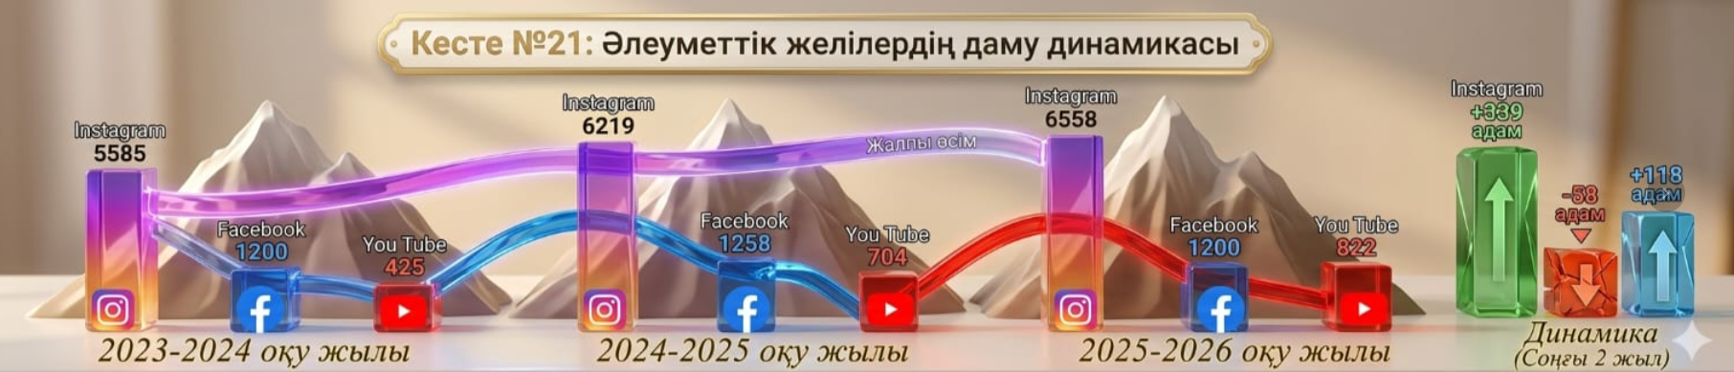

5.8. КІТАПХАНА ЖҰМЫСЫ
КІТАПХАНАНЫҢ МАҚСАТЫ – әр адам білім алып, интеллектуалды даму үшін ақпаратқа ашық қол жеткізуін қамтамасыз ету.
КІТАПХАНАНЫҢ СТРАТЕГИЯЛЫҚ БАҒЫТЫ – өздігінен білім алуға, инновациялық әдістемелік бағдарламаларды құруға жағдай жасау; көркем-шығармашылық қызметті ақпараттық қамсыздандыру болып табылады.
КІТАПХАНАНЫҢ НЕГІЗГІ МІНДЕТТЕРІ:
* Бірыңғай ақпараттық-білім беру кеңістігін құру, барлық деңгейдегі оқырмандарға кітапханалық-ақпараттық кешенді ұйымдастыру.
* Оқырмандардың жүйелі түрде оқуын қалыптастыру, шығармашылық қабілетін дамыту.
* Оқырмандардың жас деңгейлерін, қажеттіліктерін, қызығушылықтарын ескере отырып, мәдени-көпшілік іс-шаралар ұйымдастыру.
* Кітапхана қорын қолданыстағы оқу бағдарламаларына сәйкес отандық, шетелдік көркем, ғылыми-публицистикалық, фантастикалық, деректі, тарихи кітаптармен толықтыру.
НЕГІЗГІ КӨРСЕТКІШТЕР
* 12 450 – Қордағы кітап қоры
* 1 982 – Тіркелген оқырмандар саны
* 28 760 – Кітап берілімі (жыл ішінде)
* 46 – Өткізілген іс-шара саны
* 1 250 – Жаңа түскен кітаптар
* 6 – Электрондық ресурстар (дерекқорлар)
* 5 340 – Кітапханаға кіру саны (жыл ішінде)
* 95% – Оқырмандардың қанағаттану деңгейі
АТҚАРЫЛҒАН ЖҰМЫСТАР
* Кітапхана қоры жаңа әдебиеттермен толықтырылды.
* Оқырмандарға сапалы қызмет көрсету жолға қойылды.
* Оқу мәдениетін қалыптастыруға бағытталған іс-шаралар жүйелі өткізілді.
* Электрондық ресурстармен жұмыс жанданды.
* Кітапхана кеңістігі оқырмандарға қолайлы және қолжетімді болуы қамтамасыз етілді.
КІТАПХАНАЛЫҚ ҚЫЗМЕТ КӨРСЕТУДІ ҰЙЫМДАСТЫРУДЫҢ БАСЫМ БАҒЫТТАРЫНЫҢ НЕГІЗГІ ҰСТАНЫМДАРЫ:
* Қорларды өзектендіру;
* Кітапханалық қызмет көрсету мен ресурстардың қолжетімді болуы;
* Оқырмандардың сұранысын қанағаттандыру;
* Кітапхананы үздіксіз дамыту;
* Кітапханалық қызмет көрсету сапасын арттыру;
* Қазіргі заманғы кәсіби стандарттарды, технологиялар мен қызметтерді игеру.

2025–2026 ОҚУ ЖЫЛЫ
Оқушы саны – 1282
1. Келіп түскен оқулықтар: 3 655 дана, жалпы құны – 13 397 820 теңге
2. Дәптерлер: 2 152 дана, жалпы құны – 5 078 580 теңге
ЖАЛПЫ:
* Кітаптар: 13 397 820 теңге
* Дәптерлер: 5 078 580 теңге
* Барлығы: 18 476 400 теңге
1. Есептен шығарылғаны: Саны – 6724 дана, жалпы құны – 11 647 238 теңге
* Кітап қорында 29 135 оқулық бар.
* Қазақ тіліндегі көркем әдебиет: 2 795 + 166 = 2 961
* Орыс тіліндегі көркем әдебиет: 1527 + 26 = 1 553
* Жалпы көркем әдебиет қоры – 4322 дана. Әр оқушыға 4-5 кітаптан келеді.
* Ағылшын тіліндегі кітаптар – 207 дана.
АҒЫЛШЫН ТІЛІ БОЙЫНША – 375 ДАНА:
1. Қазақ тіліндегі энциклопедия – 233 + 28 = 261
2. Орыс тіліндеге энциклопедия – 92
3. Ағылшын тіліндегі энциклопедия – 9+ 13
4. Анықтамалық (сөздік) – 737 дана:
* қазақ тілінде – 660
* орыс тілінде – 68
* ағылшын тілінде – 9
1. Электрондық кітаптар – 925 дана.
2. Көркем әдебиет – 4 322
* Кітап қоры: 29 135 + 4 322 = 33 457
* Оқушылардың қолында 21 405 оқулық бар.
2026 ЖЫЛ:
* Қазақ тілінде – 166
* Орыс тілінде – 26
* Ағылшын тілінде – 42
* Қор: 2 961 + 1 553 = 4 514 (Барлығы 4514 көркем әдебиет)
* Ағылшын тілі: 207 + 42 = 249
Есептен шығарылғаны:
* Саны – 7 485 дана
* Жалпы құны – 12 984 303 теңге
* Есептен шығару акті бар
КІТАПХАНА ЖҰМЫСЫНЫҢ НӘТИЖЕСІ
* Оқулық қоры: 29 135 дана
* Оқырмандарға берілген оқулық саны: 21 405 дана
* Көркем әдебиет қоры: 4 448 дана
* 2025–2026 оқу жылында келген жаңа көркем әдебиеттер: 166 дана
* Оқырмандарға берілген көркем әдебиет саны: 987 дана
Белсенді оқырман сыныптары:
* 1 «В» сынып
* 2 «А» сынып
* 4 «А» сынып
* 6-сынып
* 7-сынып
* 10 «А» сынып
Кітапхана іс-шараларына белсенді қатысқан сыныптар:
* 2 «А» сынып
* 4 «А» сынып
* 6 «А» сынып
* 8 «Г» сынып
* 10 «А» сынып
Кітапхана оқырмандардың кітап оқуға қызығушылығын арттыру бағытында жүйелі жұмыс жүргізуде.
* Кітап оқу мәдениетін дамыту және зерделі ұлт қалыптастыру – мемлекеттік саясаттың басым бағыты
* Заманауи кітапханалар, қоғамдық кеңістіктер және цифрлық құралдармен қамтамасыз ету
* Отандық қаламгерлерді қолдау, баспагерлер мен кітап таратушылардың қызметін ынталандыру
* Ұлттық әдеби мұраны ел ішінде және шетелде насихаттау

1. Кітап оқу мәдениетін дамытуға арналған кешенді шараларды іске асыру
2. Оқырман инфрақұрылымын жаңғырту, жаңа форматтағы кітапханалар ашу
3. Ұлттық әдебиетті сапалы аудару және кеңінен тарату
4. «Жылдың 10 оқырманы» жобасын 2026 жылдың 1 қыркүйегіне дейін іске қосу
5. «Зерделі ұлт» тұжырымдамасын 2027 жылға дейін бекіту
6. «Кітапхана және кітап шығару ісі туралы» жаңа заң жобасын әзірлеу
7. Ұлттық сыйлық тағайындау
8. Бірыңғай Ұлттық цифрлық кітапхана платформасын құру
9. Жыл сайын есеп беру
«Кітапхана — білім мен тәрбиенің ордасы.»
Жылдық жоспар және «Балалар әдебиеті онкүндігі» аясында өткізілген іс-шаралар көрінісі
Біздің мақсатымыз:
* Оқуға қызығушылықты арттыру
* Балалардың рухани дамуына ықпал ету
* Кітап арқылы білім мен тәрбие беру
Кітап оқыған – көңіліміз көкке, біліміміз биікке көтерілер!
Кітап – ең ақылды дос, ең сабырлы ұстаз және ең жақын кеңесші.
ОҚЫ! ІЗДЕН! ҮЙРЕН! – ҚИЫНДЫҚТЫҢ КІЛТІ ОСЫНДА!

ҚОРЫТЫНДЫ. ЖЕТІСТІК. МАҚСАТ
Жетістіктер:
* Жылдық жоспарға сәйкес барлық кітапханалық іс-шаралар мен өңірлік жоспардағы жұмыстар уақтылы өткізілді.
* Өткізілген іс-шаралар мектептің Instagram парақшасында тұрақты жарияланып отырды.
* Кітапхана оқырмандарының саны артты.
* Оқушылардың кітап оқуға қызығушылығы мен белсенділігі жоғарылады.
Қиындықтар:
* Кітапханаға заманауи интерактивті тақта қажет.
Алдағы мақсат:
* Оқырмандар санын одан әрі көбейту
* Электронды және көркем әдебиет қорын толықтыру
* Заманауи технологияларды пайдалана отырып, кітапхана жұмысын жетілдіру.

Жыл соңында 3920 қаралым жинаған 11 сынып бітіруші түлектер посты.
Телебағдарлама
Оқушыларымыз телеарналарға қатысып, сұхбат беріп, өз өнерлерін көрсетіп, көрермен көзайымына да айналды. (кесте №)

Телеканал атауы | Сынып, оқушы
«Қазақстан» ұлттық телеарнасы  «Хабар» телеарнасы | Сагидуллаев Әлдамир 11 «А» сынып оқушысы
«Балапан» телеарнасы | Сагидуллаев Илияс 8 «Ғ» сынып оқушысы
«Хабар» телеарнасы  «Қазақстан» телеарнасы | «Шабыт» оркестрі
«Балапан» телеарнасы | Жумакулов Дияр  Ахметов Айтөре  7 «Ғ» сынып оқушылары
«Жібек жолы» арнасы | Мұхамеджан Мансұр  8 «В» сынып оқушысы

SWOT талдау
Күшті жақтары | Әлеуметтік желілердегі жазылушылар санының күрт артуы  Бейнероликтердегі лүпіл (лайк) санының артуы
Әлсіз жақтары | Сапасыз бейнероликтердің жариялануы • Мектеп ұжымының мектептің әлеуметтік желілеріне тіркелмеуі және белсенді қарамауы
Мүмкіндіктер | Мектеп ұжымы мен оқушылардың телебағдарламаларға шығып, сұхбат беруі • Әлеуметтік желілер арқылы мектеп беделін арттыру
Қауіптер, кедергілер | Әлеуметтік желілердегі белсенділіктің төмендеуі  Мектеп парақшаларының аудитория қызығушылығын жоғалтуы
5.8. АУЫСТЫРЫЛҒАН СЫНЫП ЖЕТЕКШІЛІК САНЫ
Биылғы оқу жылында ауыстырылған сынып жетекшілік саны былтырғы жылға қарағанда аз болды. Сынып жетекшілердің көпшілігі денсаулығына байланысты ауыстырып отырды.
2023 -2024 оқу жылы |  | 2024-2025 оқу жылы |  | 2025-2026 оқу жылы |  | Динамика
Тоқсан | Саны | Тоқсан | Саны | Тоқсан | Саны | Соңғы екі жыл
І тоқсан | 22 | І тоқсан | 4 | І тоқсан | 7 | +3
ІІ тоқсан | 19 | ІІ тоқсан | 20 | ІІ тоқсан | 17 | -3
ІІІ тоқсан | 25 | ІІІ тоқсан | 24 | ІІІ тоқсан | 12 | -12
ІҮ тоқсан | 18 | ІҮ тоқсан | 11 | ІҮ тоқсан | 12 | -1
Жиыны | 84 | Жиыны | 59 | Жиыны | 48 | -11

Ең көп сынып жетекшілікті босатқан ұстаздар:
Шайкемелова М.Е.-4 рет
Жумабаева К.К. -3 рет
Сынып жетекшілердің жиі ауырып, уақытша ауыстырылуы оқушыларға кері әсерін тигізеді. Соның салдарынан оқушылар арасында тәртіптің төмендеуі, сабаққа кешігу, сабақты жиі босату және сабақ соңына дейін қатыспау жағдайлары байқалады.
Қорытынды: Соңғы салыстырғанда биыл сынып жетекшілердің уақытша ауыстырылу көрсеткіші едәуір төмендеді. Бұл – тәрбие жұмысының тұрақтылығы мен ұйымдастыру сапасының жақсарғанын көрсететін оң нәтиже.

5.9. ҚАУІПСІЗДІК ШАРАЛАРЫ
Мектепке дейінгі тәрбие мен оқытудың, бастауыш, негізгі орта, жалпы орта, техникалық және кәсіптік, орта білімнен кейінгі білім берудің мемлекеттік жалпыға міндетті стандарттарын бекіту туралы Қазақстан Республикасы Оқу-ағарту министрінің 2022 жылғы 3 тамыздағы № 348 бұйрығы. Қазақстан Республикасының Әділет министрлігінде 2022 жылғы 5 тамызда № 29031 болып тіркелді.
- 1-4-сыныптарда «Өмір қауіпсіздігінің негіздері» оқу курсы мазмұнын
«Дүниетану» оқу пәнінің шеңберінде: жылдық оқу жүктемесі 1-3-сыныптарда 6 сағаттан, 4-сыныпта 10 сағаттан бастауыш сынып мұғалімдері іске асырды.
- 5-9-сыныптарда «Өмір қауіпсіздігінің негіздері» оқу курсының мазмұны дене шынықтыру оқу курсының аясында 15 сағаттық жылдық оқу жүктемесімен дене шынықтыру мұғалімінің оқытуымен іске асырылды.
- 10-сыныптарда «Өмір қауіпсіздігінің негіздері» оқу курсының мазмұны «Алғашқы әскери және технологиялық дайындық» оқу курсының аясында 12 сағаттық жылдық оқу жүктемесімен алғашқы әскери дайындық пәнінің оқытушы- ұйымдастырушыларының оқытуымен іске асырылады.
- «Жолда жүру ережелері» оқу курсының мазмұнын 1-4-сыныптарда әрбір сыныпта 6 сағаттан сынып сағаттары есебінен және сабақтан тыс уақытта сынып жетекшілері жылдық жұмыс жоспарында тақырыптары мен мерзімін көрсете отырып, іске асырды.
- "Жол қозғалысы ережелері" оқу курсы 5-8-сыныптарда сыныптан тыс уақыттарда және сынып сағаты есебінен 10 сағат көлемінде жүргізіледі, сынып журналының жеке бетінде сабақтың тақырыбы мен сабақтың өткізілген күні көрсетіліп жазылады.
- Сонымен қатар оқушылардың қауіпсіздігін сақтау мақсатында 7 турникет орнатылған.
- Мектепте жол қозғалыс ережелеріне, сыбайлас жемқорлыққа қарсы іс-қимыл және терроризмге, өрт қауіпсіздігіне байланысты стендтермен жабыдқталған.
- Әр қабатқа оқушылардың ойларында жүрген сұрақтары, өтініштерін білу мақсатныда QR бейнеленген парақшалар ілініп, түскен өтініштерді мектеп әкімшілігі отырысында талқыланып, шешіліп отырды
- Құқықбұзушылық пен буллингтің алдын алу мақсатында мектептің 1 қабат фойесінде және әр қабаттарында Сарыарқа аудандық прокуратурасының QR бейнеленген парақшалары жабыстырылып, ол парақшаны сканерлеу арқылы оқушылар кез келген уақытта құқық қорғау органдары мен мектеп әкімшілігіне сұрақтары мен өтініштерін жолдай алды.
SWOT талдау
Ішкі күшті жақтары | Мектепте жол қозғалысы ережелеріне арналған арнайы стендтер бар; Жыл сайын оқушылармен жол қозғалысы ережелері бойынша қауіпсізідк сағаттары, профилактикалық әңгімелер жүргізіледі;  Мектеп маңындағы тас жолдарда жылдамдықты азайту үшін «Жаяу жүргіншілер өтпесі» және «Зебра» жол белгілері және «Жылдамдықты төмендету» жол белгілері бар.
Ішкі әлсіздіктер | Оқушыларды түрлі іс-шараларға апаратын мектеп автобусының жоқтығы.
Кемшіліктерді жеңудің мүмкін жолдары | Қоғамдық және жеке қауіпсіздік талаптарын сақтау бойынша тәрбиелік және түсіндіру жұмыстарын жалғастыру;  Қызметкерлер мен оқушылардың өмірі мен денсаулығына қауіп төндіретін жағдайлардың алдын алу;  Жол полициясы қызметкерлерін тарта отырып, жолда жүру ережелері бойынша тренингтер мен профилактикалық сабақтар өткізу.

5.10. БАЛАЛАР ДЕНСАУЛЫҒЫ-БОЛАШАҚ КЕПІЛІ
Биылғы оқу жылында Астана қаласы №5 қалалық емхана жанындағы «Шуақ» жастар денсаулық орталығының психологтары, гинекологтары мектеп оқушыларымен жұмыс жасады. Жиыны: 5 рет.
«Үздік сынып жетекші -2026» 4 «Ә» сынып жетекшісі Букенбаева Замзагуль Кабдоловна.
5.11. ОҚУШЫЛАРДЫҢ ЛАГЕРЬМЕН ҚАМТЫЛУЫ ТУРАЛЫ
Балқаш-Балдаурен | 6
Барап лагері | 8
Астана camp | 33
Мектеп жанындағы лагерь | 160
Жасыл ел | 35

5.12. «АДАЛ АЗАМАТ» БІРТҰТАС ТӘРБИЕ БОЙЫНША ӘЛЕУМЕТТІК ЖОБАЛАР МЕН ІС-ШАРАЛАРДЫҢ ОРЫНДАЛУЫ
Қамқор | «Қоғамға қызмет ету» волонтерлық қызмет | +
Қамқор | «Жер сағаты» экологиялық акциясы | -
Қамқор | «Түлектердің ағаш егуі» экочелленджі | +
Қамқор | «Табиғатқа қамқорлық жасаймыз» акциясы | +
Еңбегі адал –жас өрен | «Күзгі асар» жәрмеңкесі | -
Еңбегі адал –жас өрен | Мамандықтар әлемі | +
Еңбегі адал –жас өрен | Мектептің әлеуметтік желілерінде жариялау | +
Еңбегі адал –жас өрен | «Мамандықтар марафоны» байқауы | -
Шабыт | «Даналық ұстаздан» челленджі | +
Шабыт | «Ұлттық мәдениет» көрмесі | -
Шабыт | «Жас Сарбаз» әскери-патриоттық әндер фестивалі | -
Шабыт | «Мектеп театры» | +
Шабыт | «Ананың аялы алақаны» челленджі | +
Шабыт | «Әншуақ» фестивалі | -
Шабыт | «Домбыра күні» концерт және көрме | +
Ұшқыр ой алаңы | Дебат | +
Ұшқыр ой алаңы | Зияткерлік ойындар | +
SMART BALA | «Startup» байқауы + | +
SMART BALA | «Өнертапқыштыққа алғашқы қадам» конкурсы | +
БАЛАЛАР  КІТАПХАНАСЫ | Әдеби кеш / кітап жәрмеңкесі / кітап кейіпкерлері байқауы | +
БАЛАЛАР  КІТАПХАНАСЫ | «Кітаптар айналымы» акциясы | +
БАЛАЛАР  КІТАПХАНАСЫ | «Шын жүректен кітап сыйла!» челленджі | +
АТА-АНАЛАРДЫ  ПЕДАГОГИКАЛЫҚ  ҚОЛДАУ ОРТАЛЫҒЫ | Уақытты басқару және өзін-өзі ұйымдастыру | +
АТА-АНАЛАРДЫ  ПЕДАГОГИКАЛЫҚ  ҚОЛДАУ ОРТАЛЫҒЫ | «Отбасы – тәрбиенің алтын бесігі» челленджі | +
АТА-АНАЛАРДЫ  ПЕДАГОГИКАЛЫҚ  ҚОЛДАУ ОРТАЛЫҒЫ | Отбасы күніне арналған «Отбасылық дәстүрлер» апталығы | -
АТА-АНАЛАРДЫ  ПЕДАГОГИКАЛЫҚ  ҚОЛДАУ ОРТАЛЫҒЫ | «Балаларды қорғау күні» акциясы | +
АТА-АНАЛАРДЫ  ПЕДАГОГИКАЛЫҚ  ҚОЛДАУ ОРТАЛЫҒЫ | «Бала тәрбиесіндегі әкенің рөлі» шеберлік сынып | -
АТА-АНАЛАРДЫ  ПЕДАГОГИКАЛЫҚ  ҚОЛДАУ ОРТАЛЫҒЫ | «Атадан-өсиет, анадан-қасиет» ата-аналарға арналған шеберлік сыныбы | -
АЛДЫН АЛУ  ШАРАЛАРЫ | «Цифрлық әлемде қауіпсіз қадам» жобасы | +
АЛДЫН АЛУ  ШАРАЛАРЫ | Буллингтен қорған! | +
АЛДЫН АЛУ  ШАРАЛАРЫ | Ойынға салауатты көзқарас | +
АЛДЫН АЛУ  ШАРАЛАРЫ | Өмірге салауатты қадам | +
АЛДЫН АЛУ  ШАРАЛАРЫ | Қоғамдық мүлікті қорға! | +
АЛДЫН АЛУ  ШАРАЛАРЫ | Қауіпсіз қоғам | +
АЛДЫН АЛУ  ШАРАЛАРЫ | Қауіпсіздік сабағы | +
Барлығы | 43 | 34

ЖЫЛДЫҚ СВОД ТАЛДАУ
Жалпы жоспарланған іс-шара саны – 43
Орындалғаны – 34
Орындалмағаны – 9

Жалпы орындалу көрсеткіші
Яғни, жылдық жоспардың орындалу деңгейі 79% құрады.

Бағыттар бойынша талдау
Бағыт | Барлығы | Орындалды | Орындалмады | Пайыз
Қамқор | 4 | 3 | 1 | 75%
Еңбегі адал – жас өрен | 4 | 2 | 2 | 50%
Шабыт | 7 | 4 | 3 | 57%
Ұшқыр ой алаңы | 2 | 2 | 0 | 100%
SMART BALA | 2 | 2 | 0 | 100%
Балалар кітапханасы | 3 | 3 | 0 | 100%
Ата-аналарды педагогикалық қолдау орталығы | 6 | 3 | 3 | 50%
Алдын алу шаралары | 7 | 7 | 0 | 100%

Қорытынды талдау

Жоғары нәтиже көрсеткен бағыттар:
- Ұшқыр ой алаңы
- SMART BALA
- Балалар кітапханасы
- Алдын алу шаралары
Аталған бағыттарда барлық жоспарланған іс-шаралар толық жүзеге асырылған. Бұл оқушылардың зияткерлік, шығармашылық және қауіпсіздік мәдениетін дамыту жұмыстарының жүйелі жүргізілгенін көрсетеді.

Орташа деңгейдегі бағыттар:
- Қамқор – 75%
- Шабыт – 57%
Бұл бағыттарда экологиялық, мәдени және шығармашылық жұмыстар белсенді ұйымдастырылғанымен, кейбір іс-шаралар өткізілмеген.

Қосымша назар қажет ететін бағыттар:
- Еңбегі адал – жас өрен
- Ата-аналарды педагогикалық қолдау орталығы
Бұл бөлімдерде орындалу көрсеткіші 50% болды. Келесі кезеңде ата-аналармен байланыс жұмыстарын күшейту және кәсіптік бағдар беру іс-шараларын тұрақты ұйымдастыру ұсынылады.

Жалпы қорытынды
Мектептің тәрбие және әлеуметтік бағыттағы жұмыстары қанағаттанарлық деңгейде жүргізілді. Жоспарланған 43 іс-шараның 34-і жүзеге асырылып, оқушылардың:
- азаматтық белсенділігі,
- шығармашылық қабілеті,
- экологиялық мәдениеті,
- қауіпсіздік дағдылары,
- кітап оқуға қызығушылығы
дамыту бағытында жүйелі жұмыстар атқарылды. Келесі оқу жылында орындалмай қалған іс-шараларды қайта жоспарлап, ата-аналармен және кәсіптік бағдар беру бағытындағы жұмыстарды күшейту қажет.

МЕКТЕПТІҢ ТӘРБИЕ ЖҰМЫСЫ БОЙЫНША ҚЫСҚАША ТАЛДАУ
2025–2026 оқу жылы
Бағыт | Негізгі көрсеткіш | Нәтиже | Қорытынды
Құқықбұзушылықтың алдын алу | Жыл басы – 18 оқушы, жыл соңы – 6 оқушы | МЕ есебіндегі оқушылар саны азайды | Профилактикалық жұмыс нәтижелі жүргізілген
Қалалық есеп | 1 оқушы | Тұрақты бақылауда | Құқық қорғау органдарымен бірлескен жұмыс жүргізілді
Профилактикалық жұмыстар | 26 хаттама, 28 дәріс | Жүйелі өткізілді | Құқықтық түсіндіру жұмыстары күшейтілді
Ата-аналармен жұмыс | 21 оқушының ата-анасымен жеке жұмыс | Түсіндіру, отырыстар өткізілді | Ата-анамен байланыс қажет деңгейде жалғасуда
Азаматтық қорғаныс | 4 оқу-жаттығу | Жүйелі ұйымдастырылды | Қауіпсіздік деңгейі сақталған
Өзін-өзі басқару | Мектеп парламенті белсенді жұмыс атқарды | Қалалық іс-шараларға қатысты | Оқушылардың көшбасшылық қабілеті артты
Спорт жетістігі | 6 халықаралық жеңімпаз | Қалалық, халықаралық жетістіктер бар | Спорттық бағыт жақсы дамыған
Өнер және шығармашылық | «Шаттық-2026» байқауында жүлделер | Алтын, қола, дипломант орындар | Эстетикалық тәрбие нәтижелі
Үйірме, секция | 766 оқушы қамтылған (60,2%) | Қатысу деңгейі жақсы | Қосымша білім беру тұрақты жүргізілді
Қайырымдылық акциясы | 31 отбасы | 31 отбасыға көмек көрсетілді | Әлеуметтік қолдау жұмысы ұйымдастырылған
Әлеуметтік желілер | Instagram – 6558 жазылушы | Қаралым мен белсенділік артқан | Мектеп имиджі жақсарған
Қауіпсіздік шаралары | QR жүйесі, турникет, стендтер | Қауіпсіздік бақылауы күшейтілді | Алдын алу жұмыстары жүйеленген
Денсаулық және тәрбие | «Шуақ» орталығымен 8 кездесу | Психологиялық қолдау жүргізілді | Оқушылардың әл-ауқатына көңіл бөлінген
«Адал азамат» жобасы | 43 іс-шараның 34-і орындалды | 79% орындалу көрсеткіші | Тәрбие жұмысы қанағаттанарлық деңгейде

2025–2026 оқу жылы тәрбие жұмысының жалпы SWOT-талдауы
Күшті жақтары (Strengths) | Әлсіз жақтары (Weaknesses) | Мүмкіндіктер (Opportunities | Қауіптер  (Threats)
«Адал азамат» біртұтас тәрбие бағдарламасының жүйелі жүзеге асырылуы | Кейбір ата-аналардың мектеппен байланысының әлсіздігі және тәрбиелік іс-шараларға қатысу белсенділігінің төмендігі. | Ата-аналарды педагогикалық қолдау орталығының жұмысын кеңейту және жаңа форматтағы тренингтер енгізу | Әлеуметтік желілердегі жағымсыз контенттің оқушылар тәрбиесіне кері әсер етуі.
Тәрбие жұмысының нақты нормативтік-құқықтық базаға негізделуі | Құқықбұзушылықтың негізгі бөлігі 8–9 сынып оқушылары арасында шоғырланған | Құқық қорғау органдары, жоғары оқу орындары және қоғамдық ұйымдармен бірлескен жобаларды көбейту | Отбасындағы тәрбиелік бақылаудың әлсіреуі мен толық емес отбасылар санының артуы
Ұлттық құндылықтарды, патриотизмді, азаматтық жауапкершілікті қалыптастыруға бағытталған іс-шаралардың көптеп ұйымдастырылуы | Жекелеген оқушылар арасында қайталама құқықбұзушылық фактілерінің кездесуі. | Үйірмелер мен қосымша білім беру ұйымдарына қамтуды ұлғайту арқылы тәуекел тобындағы оқушыларды әлеуметтендіру | Құқықбұзушылық пен сабақтан қалу фактілерінің қайта туындау қаупі
Әлеуметтік педагог, педагог-психолог, сынып жетекшілері және әкімшілік арасындағы тиімді өзара іс-қимылдың қалыптасуы. | Кейбір білім алушылардың сабаққа себепсіз қатыспауы және тәртіп бұзушылық жағдайларының сақталуы | Цифрлық қауіпсіздік, кәсіптік бағдар және эмоционалдық интеллект бағыттарындағы жаңа бағдарламаларды енгізу | Кейбір ата-аналардың мектеппен өзара әрекеттестікке немқұрайлы қарауы
Құқық қорғау органдарымен, ТЖ қызметтерімен және қоғамдық ұйымдармен тұрақты серіктестік орнатылған | Ата-аналарға педагогикалық қолдау орталығы жұмысының жүйелілігі жеткіліксіз. | «Адал азамат» бағдарламасы аясында ұлттық құндылықтарды дәріптеу жұмыстарын күшейту | Қоғамдағы әлеуметтік-экономикалық қиындықтардың оқушылардың психологиялық жағдайына әсер етуі.
Волонтерлік, экологиялық, патриоттық, мәдени және зияткерлік жобалардың кеңінен жүзеге асырылуы | Оқушылардың құқықтық мәдениеті мен жауапкершілік деңгейін арттыру жұмыстарының тұрақты жалғасуын қажет етеді. | Оқушылардың көшбасшылық, волонтерлік және әлеуметтік жобаларға қатысу белсенділігін арттыру | Жасөспірімдер арасында құқықтық нигилизм мен жауапсыз мінез-құлықтың сақталу қаупі
Мектепішілік есептегі оқушылар санының жыл соңында айтарлықтай төмендеуі (18 оқушыдан 6 оқушыға дейін). | Тәрбие жұмысына ата-аналардың түгелдей бірдей тартылмауы, пән мұғалімдерінің тәрбие процессіне немқұрайлы қарауы (мысалы: менде сынып жоқ, сабағымды берсем болды деген көзқарас) | Ата- аналар да кез келген мұғалім де толыққанды оқу- тәрбие процесіне шын ниетімен үштік одақ құрып біріге араласу | Оқушылардың бақылаусыздықтан мектептің ішкі тәртіп ережелерінің бұзылуы мен қылмыстық істерге баруы

VI. ӘЛЕУМЕТТІК ПЕДАГОГИКАЛЫҚ ҚОЛДАУ
2025–2026 оқу жылына арналған әлеуметтік педагогтың жылдық жұмыс жоспары өткен оқу жылындағы атқарылған жұмыстардың қорытындылары мен анықталған қажеттіліктер негізінде жаңартылып, жетілдірілді. Жоспарды әзірлеу барысында білім алушылардың әлеуметтік жағдайын зерттеу нәтижелері, профилактикалық жұмыстардың тиімділігі, ата-аналармен және түрлі ұйымдармен өзара іс-қимыл деңгейі ескерілді.
«Мектепке жол» акциясы
«Мектепке жол» акциясы "2025-2026 оқу жылында көмек алған отбасылар саннатары
2025-2026 оқу жылында Қазақстан Республикасы Үкіметінің 2008 жылғы 25 қаңтардағы №64 Қаулысы негізінде мектептен әлеуметтік көмек алуға түскен өтініштердің негізінде 257 оқушы қамтылды. Оның ішінде:
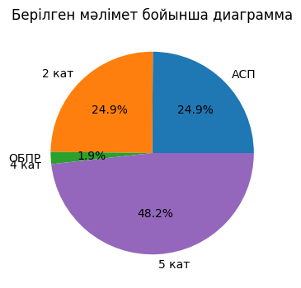
2025–2026 оқу жылында әлеуметтік көмек алған оқушылар саны 257-ні құрады. Бұл көрсеткіш өткен оқу жылындағы 204 оқушымен салыстырғанда 53 оқушыға артып, 26%-ға өсті. 2026-2027 оқу жылында 250 оқушыға көмек беру жоспарланып отыр.
Өткен оқу жылында әлеуметтік-педагогикалық қызметтің негізгі бағыттары бойынша жүйелі жұмыстар жүргізіліп, оқушылардың әлеуметтік жағдайын анықтау, аз қамтылған және көпбалалы отбасылардан шыққан білім алушыларды қолдау, құқық бұзушылықтың алдын алу, ата-аналарға кеңес беру және психологиялық-педагогикалық сүйемелдеу шаралары жүзеге асырылды. Нәтижесінде әлеуметтік қолдауды қажет ететін оқушылардың дерекқоры жаңартылып, олардың қажеттіліктеріне сәйкес көмек көрсету жұмыстары ұйымдастырылды.

Әлеуметтік жағдай төмен, көп балалы отбасынан шыққан, қамқорлыққа алынған, атаулы әлеуметтік көмек алатын оқушылардың құжаттарын жинақтау. Әр сыныптың әлеуметтік паспортын жинақтау.
Сынып- жинақтар саны:54
1-4 сыныптар – 424
5-9 сыныптар –707
10-11 сыныптар –151

№ | Әлеуметтік санаттар | саны | %
 | Барлық оқушылар | 1282 | 100%
 | Отбасы түрі бойынша:
1. | Толық отбасылар | 963 | 75
2. | Толық емес отбасылар | 316 | 24,4
3. | Анасы жоқ балалар | 14 | 1
4. | Әкесі жоқ балалар | 105 | 9
5. | Көп балалы отбасы | 560 | 43,9
6. | Аз қамтамасыз етілген отбасы | 132 | 10,3
7. | Жетім балалар, ата-анасының қамқорлығынсыз қалған балалар | 4 | 0,3
8. | Мүгедек балалар, мүмкіндіктері шектеулі балалар | 16 | 1,2
9. | Азаматтығы жоқ білім алушылар | - | -
10. | Басқа мемлекеттің азаматы болып табылатын білім алушылар | - | -
11. | Кәмелетке толмағандар ісі жөніндегі бөлімде есепте тұрғандар | - | -
12. | Мектепішілік бақылау есебінде тұрғандар | 11 | 0,86
 | Ата-аналарының білімі:
1. | Жоғары, жоғары білімнен кейінгі | 705 | 46,8
2. | Техникалық және кәсіптік | 396 | 26,2
3. | Орта | 405 | 26,8

Оқу жылының басында 170 оқушы ыстық тамақпен қамтылған болатын.
Оның ішінде:
5-9 сыныптар 157 оқушы
10-11 сыныптар 13 оқушы
Өткен оқу жылында 163 оқушы ыстық тамақпен қамтылса, келер оқу жылында шамамен 160 оқушыны ыстық тамақпен қамтылу жоспарланып отыр.
Әлеуметтік-педагогикалық қызметтің негізгі бағыттарының бірі – білім алушылардың әлеуметтік жағдайын анықтау, олардың құқықтары мен мүдделерін қорғау, әлеуметтік қолдауды қажет ететін оқушыларды уақытылы анықтап, тиісті көмек көрсету болып табылады.
Осы мақсатта оқу жылының басында сынып жетекшілерімен бірлесіп мектеп оқушыларының әлеуметтік жағдайларын зерделеу жұмыстары жүргізілді. Зерттеу барысында әрбір білім алушының отбасы құрамы, әлеуметтік мәртебесі, тұрмыстық жағдайы және тәрбиелену ерекшеліктері туралы мәліметтер жинақталып, талданды. Алынған ақпараттар негізінде мектептің әлеуметтік төлқұжаты жасақталып, деректер базасы жаңартылды.
Әлеуметтік зерттеу нәтижесінде төмендегі санаттағы білім алушылар анықталып, есепке алынды:
- жетім және ата-анасының қамқорлығынсыз қалған оқушылар;
- ерекше білім беруді қажет ететін және үйде оқытылатын оқушылар;
- атаулы әлеуметтік көмек (АӘК) алатын отбасылардан шыққан оқушылар;
- аз қамтылған отбасылардан шыққан оқушылар;
- көпбалалы отбасылардан шыққан оқушылар;
- жартылай жетім отбасылардан шыққан оқушылар;
- мүгедектігі бар оқушылар;
- өгей ата-анамен тәрбиеленіп жатқан оқушылар;
- жақын және алыс шетел азаматтығы бар оқушылар;
- қандас отбасыларынан шыққан оқушылар.

Әлеуметтік төлқұжатты қалыптастыру барысында оқушылардың әлеуметтік мәртебесін нақтылау жұмыстары тұрақты түрде жүргізіліп отырды. Әрбір санат бойыншаа мәліметтер жүйеленіп, әлеуметтік қолдау мен көмекке мұқтаж оқушылардың қажеттіліктері анықталды.
Жүргізілген жұмыстардың нәтижесінде әлеуметтік осал топтағы білім алушыларға әлеуметтік-педагогикалық қолдау көрсету, олардың оқу-тәрбие процесіне толыққанды қатысуына жағдай жасау, құқықтарының сақталуын бақылау және қажетті мекемелермен өзара байланыс орнату мүмкіндігі қамтамасыз етілді.
Мектептің әлеуметтік төлқұжаты білім беру ұйымындағы әлеуметтік ахуалды талдауға, әлеуметтік тәуекелдердің алдын алуға және алдағы кезеңге арналған әлеуметтік-педагогикалық жұмысты тиімді жоспарлауға негіз болды.
Үйде оқытылатын оқушыларға сапалы білім беру және олардың жан-жақты дамуына жағдай жасау – білім беру ұйымдарының маңызды міндеттерінің бірі. Осындай оқушылардың оқу-тәрбие үдерісінің тиімділігін арттыру үшін олардың үй жағдайын зерделеу, ата-аналарымен тұрақты байланыс орнату және қажетті психологиялық-педагогикалық, әлеуметтік қолдау көрсету жұмыстары жүйелі түрде жүргізілуі қажет.
Үйде оқытылатын оқушылардың тұрмыс-тіршілігі мен оқу жағдайын анықтау мақсатында үй жағдайына зерделеу жұмыстары жүргізіледі. Зерделеу барысында:
- Оқушының білім алуына жасалған жағдай қарастырылады;
- Оқу құралдары мен техникалық жабдықтарының болуы анықталады;
- Оқуға арналған жеке жұмыс орнының ұйымдастырылуы бағаланады;
- Баланың денсаулық жағдайы мен күн тәртібі зерттеледі;
- Отбасының әлеуметтік-психологиялық ахуалы сараланады.
Зерделеу нәтижесінде анықталған мәселелер бойынша тиісті ұсыныстар беріліп, қолдау шаралары ұйымдастырылады.

Әлеуметтік қолдау көрсету. Әлеуметтік қолдау көрсету мақсатында:
- Отбасының әлеуметтік жағдайы зерттеледі;
- Қажет болған жағдайда әлеуметтік көмек алу мүмкіндіктері туралы ақпарат беріледі;
- Мектеп пен отбасы арасындағы ынтымақтастық нығайтылады;
- Оқушының қоғамдық және мәдени іс-шараларға қатысуына жағдай жасау қарастырылады.
Әлеуметтік-педагогикалық қолдауды қажет ететін (жаңадан анықталып, проблемалық жағдайда тап болған) отбасынан шыққан оқушылармен жүргізілген кешенді жұмыстар туралы
Мектепте әлеуметтік-педагогикалық қолдауды қажет ететін, жаңадан анықталған және өмірлік қиын жағдайға тап болған отбасылардан шыққан оқушыларды анықтау, олардың жағдайын зерделеу және қажетті қолдау көрсету бағытында жүйелі жұмыстар жүргізілді.
Жұмыс барысында оқушылардың әлеуметтік-тұрмыстық жағдайы зерттеліп, сынып жетекшілерімен, ата-аналармен және пән мұғалімдерімен бірлескен жұмыстар ұйымдастырылды. Оқушылардың оқу үлгерімі, сабаққа қатысуы, мінез-құлқы мен психологиялық ахуалы бақылауға алынды.
Кешенді жұмыстар аясында:
- әлеуметтік-педагогикалық қолдауды қажет ететін оқушылар анықталды;
- отбасылық жағдайына талдау жүргізілді;
- ата-аналармен жеке әңгімелесу және кеңес беру жұмыстары өткізілді;
- оқушыларға психологиялық-педагогикалық қолдау көрсетілді;
- құқықтық және әлеуметтік мәселелер бойынша түсіндіру жұмыстары жүргізілді;
- қажетті жағдайда тиісті мамандармен өзара байланыс ұйымдастырылды;
- оқушылардың бос уақытын тиімді ұйымдастыру мақсатында мектепішілік іс-шаралар мен үйірмелерге қатысуы қадағаланды.
Жүргізілген жұмыстар нәтижесінде оқушылардың әлеуметтік бейімделуіне, оқу мотивациясының артуына және отбасы мен мектеп арасындағы ынтымақтастықтың нығаюына ықпал жасалды. Әлеуметтік-педагогикалық қолдауды қажет ететін оқушылармен жұмыс алдағы уақытта да бақылауда болып, жүйелі түрде жалғастырылатын болады.

Жаңа жылдық мереке
Оқушыларымыз президенттік, қалалық, аудандық Жаңа жыл шыршасына қатысты.
2025 жылдың 25 желтоқсанында Президенттік шыршаға Ата-анасының қамқорлығынсыз қалған 1 «А» сынып оқушысы Джелбаев Карим барды. 100 000 тг сертификат, тәтті сыйлық, сөмке, ойыншық пен бағалы энциклопедиялық кітап алды.
2025 жылдың 26 желтоқсанда өткен Қалалық әкім шыршасына Ерекше білім беруді қажет ететін 5 «А» сынып оқушысы Асқар Кәрім мен көп балалы 6 «Г» сынып оқушысы Мұрат Сафиназ барды. 50 000 теңгелік сертификаты, тәтті сыйлықтар, сөмке және энциклопедиялық кітап алды.
2025 жылдың 20 желтоқсанда өткен Аудандық әкім шыршасына Үздік оқушы 3 «А» сынып оқушысы Балтабай Амина, үздік оқушы 2 «Б» сынып оқушысы Көргенқызы Айкөркем, аз қамтылған, көпбалалы 2 «В» сынып оқушысы Тажмаганбетов Ерканат тәтті сыйлықтар алды
«Жасыл ел» бағдарламасы
«Жасыл ел» бағдарламасы аясында оқушылар көгалдандыру мен тазалық жұмыстарын жасап, еңбекке баулу, табиғатты қорғауға өз үлестерін қосуда.
Мамыр мен тамыз айлары бойы әр түрлі санаттағы 37 оқушы мен 4 жетекші жұмыс жасайтын болады.
Жазғы қала сыртындағы сауықтыру демалыс лагері
2025-2026 оқу жылында қала сыртындағы сауықтыру лагерьіне СУСН категориясы бойынша 33 оқушыны Қамқоршылық кеңесінің шешімен жіберу жоспарланып отыр.
- Әбдіхалық Карима – 5 «Ә» сынып оқушысы
- Мешітбай Айгөлек– 6 «А» сынып оқушысы
- Жазит Айша – 5 «Г» сынып оқушысы
- Абдашим Жансая – 5 «А» сынып оқушысы
- Ғанимет Нұрай– 5 «Б» сынып оқушысы
- Саматқызы Нұрсезім– 7 «Ә» сынып оқушысы
- Әлібай Абдуллаһ – 7 «Ә» сынып оқушысы
- Жанұзақ Мирас– 5 «Ә» сынып оқушысы
- Серикбай Нұрәділ – 7 «Г» сынып оқушысы
- Қайдар Дария – 7 «Ғ» сынып оқушысы
- Қанат Назым– 7 «Ғ» сынып оқушысы
- Кенжебек Нұрмұхамед – 5 «Б» сынып оқушысы
- Шагирова Нұрай– 5 «Б» сынып оқушысы
- Ғанибет Ескендір– 8 «Ғ» сынып оқушысы
- Сатанова Айзада– 8 «Д» сынып оқушысы
- Кенжебекова Амина – 5 «Б» сынып оқушысы
- Қаржаубайқызы Нұрайлым– 8 «Д» сынып оқушысы
- Социал Нұрдаулет– 6 «Б» сынып оқушысы
- Махин Мади – 7 «А» сынып оқушысы
- Нарбай Ердаулет– 5 «Г» сынып оқушысы
- Ибрагим Жанерке– 5 «В» сынып оқушысы
- Сарсенбай Әли– 5 «Г» сынып оқушысы
- Ғалым Айсара– 5 «Г» сынып оқушысы
- Камалитдинова Муслима– 4 «А» сынып оқушысы
- Камалитдинова Мубина– 3 «Б» сынып оқушысы
- Байдуллаев Арман– 4 «В» сынып оқушысы
- Жакупова Молдир– 6 «Г» сынып оқушысы
- Джамалиева Зарина– 8 «Д» сынып оқушысы
- Каримов Альмир– 7 «Г» сынып оқушысы
- Садуақас Сабина– 4 «Г» сынып оқушысы
- Аринов Мухаммад– 4 «Г» сынып оқушысы
- Аманжол Алишер– 4 «Б» сынып оқушысы
- Мубарак Ислам-– 3 «В» сынып оқушысы

Қорытынды:2025–2026 оқу жылында әлеуметтік-педагогикалық қызметтің жұмысы жоспарға сәйкес жүйелі түрде жүргізіліп, білім алушылардың әлеуметтік құқықтарын қорғау, әлеуметтік осал топтағы оқушыларды қолдау және қолайлы әлеуметтік орта қалыптастыру бағытында бірқатар нәтижелі іс-шаралар жүзеге асырылды.
Оқу жылы барысында мектеп оқушыларының әлеуметтік жағдайлары толық зерделеніп, әлеуметтік төлқұжат жаңартылды. Әлеуметтік қолдауды қажет ететін оқушылардың дерекқоры қалыптастырылып, олардың қажеттіліктеріне сәйкес көмек көрсету жұмыстары ұйымдастырылды. Аз қамтылған, көпбалалы отбасылардан шыққан, жетім және ата-анасының қамқорлығынсыз қалған, ерекше білім беруді қажет ететін білім алушыларға тұрақты әлеуметтік-педагогикалық қолдау көрсетілді.
«Мектепке жол» республикалық акциясы аясында әлеуметтік көмекке мұқтаж 257 оқушыға қолдау көрсетіліп, өткен оқу жылымен салыстырғанда қамтылған оқушылар саны 53-ке артты. Сонымен қатар, ыстық тамақпен қамту, жазғы сауықтыру лагерьлеріне жіберу, мерекелік іс-шараларға қатыстыру және басқа да әлеуметтік қолдау шаралары уақытылы ұйымдастырылды.
Үйде оқытылатын оқушылардың тұрмыстық және оқу жағдайлары зерделеніп, ата-аналармен тығыз байланыс орнатылды. Оларға психологиялық-педагогикалық және әлеуметтік қолдау көрсету жұмыстары тұрақты жүргізілді. Өмірлік қиын жағдайға тап болған отбасылардан шыққан оқушылармен кешенді жұмыстар ұйымдастырылып, олардың әлеуметтік бейімделуіне, оқу мотивациясының артуына және мектеппен байланысының нығаюына ықпал жасалды.
Жыл бойы құқық бұзушылықтың алдын алу, оқушылардың қауіпсіздігін қамтамасыз ету, ата-аналармен ынтымақтастықты дамыту және түрлі мекемелермен өзара байланыс орнату бағытындағы жұмыстар да өз нәтижесін берді. Әлеуметтік тәуекелдердің алдын алу, оқушылардың құқықтары мен заңды мүдделерін қорғау мәселелері тұрақты бақылауда болды.
Жалпы алғанда, 2025–2026 оқу жылында әлеуметтік педагог қызметінің негізгі мақсаттары мен міндеттері орындалды. Алдағы 2026–2027 оқу жылында әлеуметтік қолдауды қажет ететін білім алушыларды жан-жақты қолдау жұмыстарын жалғастыру, профилактикалық шаралардың тиімділігін арттыру, отбасы мен мектеп арасындағы серіктестікті нығайту және әрбір оқушының сапалы білім алуына қолайлы жағдай жасау негізгі басым бағыттар болып қала береді.

VІI. ПСИХОЛОГИЯЛЫҚ - ПЕДАГОГИКАЛЫҚ ҚОЛДАУ ҚЫЗМЕТІ

№ | Аты-жөні | Туған жылы | Оқу орнының атауы | Білімі | Оқыту нысаны | Мамандық бойынша дипломы | Санаты | Педагог-психолог ретіндегі жұмыс өтілі | Курстар | Мөлшерлемесі | Қосымша сағаттар | Телефон нөмірі
1 | Ермекжанова Зауре Жанболатовна | 25.11.1990 | ЕАГИ 2013ж | жоғары | Казақ тілі | Педагог-психолог | Педагог-модератор | 6 | 2 | 1 | 0,5 | 87079009820
2 | Абуталипова Айжан Даулетовна | 10.10.1999 | ЕНУ 2020ж | жоғары | Казақ тілі | Педагог-психолог | Педагог-модератор | 3 | 2 | 1 | 0,5 | 87002979376
3 | Нұрланқызы Ақмарал | 30.08.2003 | ЕНУ 2025ж | жоғары | Казақ тілі | Психолог | Педагог-тағылымдамашы | 4 ай | 1 | 1 | - | 87784160803

- Педагог-психологқа бекітілген сыныптар.
№ | Педагог-психологтың ТАЖ | Бекітілген сыныптар | Оқу тілі
1 | Ермекжанова Зауре Жанболатовна | 9-11 сынып | қазақша
2 | Абуталипова Айжан Даулетовна | 5-8 сынып | қазақша
3 | Нұрланқызы Ақмарал | 1-4 сынып | қазақша

2.(1) ЕББҚ бар білім алушылар бойынша педагог-психологқа бекітілген сыныптар
№ | Педагог-психологтың ТАЖ | Педагог-психологқа бекітілген ЕБҚ бар балалар саны | Оқу тілі
1 | Ермекжанова Зауре Жанболатовна
2 | Абуталипова Айжан Даулетовна
3 | Нұрланқызы Ақмарал | 5 | қазақша

Мақсаты:
Мектеп кезеңінде қолайлы психологиялық жағдай жасау және оқу процесінің қатысушыларына психологиялық қолдау көрсету арқылы білім беру процесіне қатысушыларды психологиялық сүйемелдеу.
Міндеттері:
- білім алушылардың тұлғалық және зияткерлік дамуына ықпал ету, өзін-өзі тәрбиелеу, өзін-өзі дамыту және табысты әлеуметтену қабілетін қалыптастыру;
- оқушыларға, ата-аналар мен педагогтерге психологиялық, консультациялық көмек көрсету;
- мектептің психологиялық қызметінің жемісті қызметіне мектептің барлық педагогикалық құрамын белсенді тарту;
-білім беру үдерісіне қатысушылардың барлығының психологиялық-педагогикалық құзыреттілігін арттыру;
- психодиагностикалық және психокоррекциялық жұмыстарды жүзеге асыру;
- мектепте оқушылардың қолайлы психологиялық ахуалы үшін жағдай жасау.

- Білім алушылар контингентін талдау
- Мектептегі білім алушылар саны -1271
- Сынып жиынтықтарының саны-54
- Білім алушыларды оқыту тілі – қазақ тілі
- Келісімдер саны-1226
- Бас тартулар саны - 45
- Диагностикамен қамтылған білім алушылар саны- 1226
- Диагностикамен қамтылмаған білім алушылар саны-45
- «Бақылау нысанына» енгізілген білім алушылар саны-806
- «Қызыл аймақтағы» білім алушылар саны -181 оқушы
- «Сары аймақтағы» білім алушылар саны- 625 оқушы
- «Жасыл аймақтағы» білім алушылар саны -465 оқушы
- ЕББҚ білім алушылар саны - 41/5
- БҚО-ға түскен білім алушылар саны-0
- Суицид әрекеттеріне оқталған білім алушылар саны-0
- Аяқталған суицид жасаған білім алушылар саны-1
- Мектеп психологының сүйемелдеуіндегі білім алушылар саны-1271
- Педагог-психологтың кабинет саны-2
- Педагог-психологтың кабинеті қай қабатта орналасқан - 1қабатта
- Рефлексия кабинеті бар / жоқ
- ИҚК (инклюзия қолдау кабинеті КПИ) кабинеті бар / жоқ
- Бекітілген штаттық кесте (педагог-психологтар саны)- 3
- Бос орын- жоқ

ҚПДО-ға жіберілді (саны) | ШПКК-ге жіберілді  (саны) | ЖПД-ға жіберілді  (саны) | МСАК психологына жіберілді (саны) | ПҚО-ға жіберілді  (саны) | «Жасыл дәліз» арқылы жіберілді
- | - | - | - | 1 | 1

- Диагностикалық қызмет:
Есепті кезең ішінде білім алушылардың эмоционалдық жай-күйін, мазасыздық деңгейін, бейімделу деңгейін, тұлғааралық қатынастарды зерделеуге және тәуекел факторларын анықтауға бағытталған психодиагностикалық жұмыс жүргізілді.
№ | Диагностика атауы | Мақсатты топ | Білім алушыларды қамту | Нәтижелер
1 | 1-сыныптарға арналған «Ағаштағы орныңыз қайсы?» өзін-өзі бағалаудың проективтік әдістемесі | 1-сынып оқушылары | 100% | Оқушылардың өзін-өзі бағалау деңгейі анықталды.
2 | 2-4 сыныптарға арналған «Социометрия» әдістемесі | 2-4 сынып оқушылары | 100% | Сыныптағы тұлғааралық қарым-қатынас пен әлеуметтік мәртебе анықталды.
3 | 5-6 сынып «Бесінші сынып оқушыларының бейімделу кезеңіндегі мазасыздық деңгейін анықтау» экспресс-әдістемесі | 5-6 сынып оқушылары | 100% | Бейімделу кезеңіндегі мазасыздық деңгейі анықталды.
4 | 5-9 сынып И.А.Баеваның білім беру ортасының психологиялық қауіпсіздігін бағалауға арналған әдістемесі | 5-9 сынып оқушылары | 100% | Білім беру ортасының психологиялық қауіпсіздік деңгейі бағаланды.
5 | 5-11 сынып Дэн Олвеустің «БУЛЛИНГ» сауалнамасы | 5-11 сынып оқушылары | 100% | Буллинг тәуекелі мен таралу көрсеткіштері анықталды.
6 | 5-11 сынып «Интернетке тәуелділік шкаласы» сауалнама | 5-11 сынып оқушылары | 100% | Интернетке тәуелділік деңгейі анықталды.
7 | 5-9 сынып С.Г. Корчагинаның «Жалғыздық» сауалнамасы | 5-9 сынып оқушылары | 100% | Жалғыздық сезімінің деңгейі анықталды.
8 | 8-11 сынып «Төзімділікті диагностикалау» әдістемесі, авторы С.Мадди | 8-11 сынып оқушылары | 100% | Оқушылардың психологиялық төзімділік деңгейі анықталды.
9 | 8-11 сынып Бектің үмітсіздік шкаласы сауалнамасы | 8-11 сынып оқушылары | 100% | Үмітсіздік деңгейі бағаланып, тәуекел тобы анықталды.
10 | 10-11 сынып Д.Рассел және Фергюсонның субъективті жалғыздық сезімі деңгейін анықтау әдістемесі | 10-11 сынып оқушылары | 100% | Субъективті жалғыздық сезімінің деңгейі анықталды.
11 | 5-11 сынып Жасөспірімдердің әл-ауқатының шкаласы, авторы Кэрол Рифф | 5-11 сынып оқушылары | 100% | Жасөспірімдердің аутодеструктивті мінез-құлыққа бейімділігі анықталды.
 | Жүргізілген диагностикалардың жалпы саны: 11

- Консультациялық жұмыс
Оқу жылы ішінде білім алушылармен, ата-аналармен және педагогтермен жеке және топтық консультациялар жүргізілді.
№ | Санаты | Консультациялар саны
1 | Білім алушылар | 503
2 | Ата-аналар | 26
3 | Педагогтер | 92
 | Жүргізілген консультациялардың жалпы саны: | 621

- Түзету-дамыту жұмысы
Мазасыздықты төмендетуге, коммуникативтік дағдыларды, эмоционалдық тұрақтылықты дамытуға және білім алушылардың өзін-өзі бағалауын арттыруға және т.б. бағытталған жеке және топтық түзету-дамыту сабақтары өткізілді.
№ | Сабақ атауы | Сабақ саны | Білім алушыларды қамту
1 | «Өзін-өзі бағалауды дамыту және сенімді мінез-құлық қалыптастыру» түзету-дамыту сабағы | 5 | 5
1 | «Қарым-қатынас мәдениеті және эмоцияларды басқару» түзету-дамыту сабағы | 5 | 5
2 | «Өзіңмен де, өзгелермен де бейбіт өмір сүру» - тренинг сабақ | 2 | 47
3 | «Мен кіммін? Мен қандаймын?» Тренинг сабағы | 4 | 98
4 | «Сенің жеңілдейтін сегіз сөйлемің...» | 13 | 13
5 | «Әрбір адамға қажетті өмірлік дағдылар» тренингі | 1 | 159
6 | «Мен өмірді таңдаймын!» семинар-тренингі | 3 | 152
7 | «Мен дербес болғым келеді» | 4 | 96
 | Жүргізілген сабақ жалпы саны | 37

- Профилактикалық және ағартушылық жұмыс
№ | Іс-шара атауы | Іс-шара тақырыбы | Мақсатты аудитория | Қатысушылар саны
1 | Оқыту семинары. | «Балалардың қауіпсіздігі - ересектердің жауапкершілігі» | Ата-аналар | 82
2 | Тренинг | «Баланы қолдауда отбасының орны» | Ата-аналар | 43
3 | Оқыту семинары. | «Буллингпен күресте отбасының рөлі» | Ата-аналар | 58
4 | Тренинг-сабақ | «Өмірде бес сиқырлы бар» | 8 сыныптар | 151
5 | Дәріс-сабақ | «Цифрлық із: интернет біз туралы нені есте сақтайды?» | 5-9 сынып | 692
6 | Жадынамалар тарату | «Дос болайық, ренжітпейік» | 5-11 сынып | 844
7 | Тақырыптық әңгіме | «Көңіл-күйдің түсіңкі болуы, ашу мен ренішті қалай жеңуге болады?» | 1-4 сынып | 415
8 | Жадынамалар тарату | «Емтиханға психологиялық дайындық» | 11 сыныптар | 58
9 | Жиналыс | «Жазғы уақыттағы жасөспірімдердің психикалық саулығына байланысты нұсқаулық» | 5-11 сынып жетекшілірі | 37
 | Жүргізілген ағартушылық жұмыстардың жалпы саны:. |  | Ата-аналармен | 3
 |  |  | Педагогтармен | 2
 |  |  | Оқушылармен | 4

- SWOT- талдау кестеге енгізіп жазу:
Strengths — мықты жақ | Weaknesses — әлсіз жақ
✅ Алдын алу және ағарту жұмыстары жүйелі жүргізілді  – Буллинг, агрессия, бейімделу, қарым-қатынас, өмірлік дағдылар тақырыптарында тренингтер өткізілді  – Ата-аналармен алдын алу жұмыстары ұйымдастырылды.  ✅ Бейімделу жұмыстары толық қамтылды  – 1 және 5-сынып оқушыларының бейімделуіне ерекше назар аударылды  – Сабаққа қатысу, бақылау, проективті әдістемелер қолданылды. | Теріс нәтиже  – Психологиялық сүйемелдеуде ата-аналардың толықтай келісім бермеуі  Бұл оқушылармен толыққанды жұмыс жүргізуге кедергі келтіреді
Opportunities — мүмкіндіктер | Threats — Қауіптер
✅ Ата-аналармен жұмысты күшейту  – Психологиялық сүйемелдеудің маңыздылығы туралы түсіндіру жұмыстарын жүйелі жүргізу.  ✅ Профилактикалық жұмыстарды тұрақты жалғастыру  – Эмоционалдық интеллект, қарым-қатынас мәдениеті бойынша тренингтер өткізу.  ✅ «Тәуекел тобындағы» оқушылармен мобильді топ жұмысын күшейту  – Педагог–ата-ана–психолог байланысын нығайту. | Оқушылардың психологиялық тұрақтылығының төмендеуі.  – Мазасыздық, эмоционалдық күйзелістің жасөспірімдер арасында жиі кездесуі.  – Ата-анамен, достарымен туындаған түсініспеушілік оқушыларға қатты әсер етуі.  – Кейбір ата-аналар психологиялық қолдаудың маңызын толық түсінбеуі.

- Педагог-психологтың өз білімін жетілдіруі
№ | ТАЖ | Семинарларға, вебинарларға, тренингтерге қатысу | Кәсіби конкурстарға қатысу | Біліктілікті арттыру курстары.
1 | Ермекжанова Зауре Жанболатовна | «Құндылыққа негізделген оқыту мен тәрбиедегі пән мұғалімінің рөлі» қалалық семинар | «Үздік жыл психологі» республикалық конкурсының қалалық кезеңі  Грамота, 2026 ж. | «ӨРКЕН» балалардың әл-ауқатын арттыру ұлттық ғылыми-практикалық институты» "Отбасындағы зорлық-зомбылықтың алдын алу"
2 | Абуталипова Айжан Даулетовна | «Құндылыққа негізделген оқыту мен тәрбиедегі пән мұғалімінің рөлі» қалалық семинар | - | «ӨРКЕН» балалардың әл-ауқатын арттыру ұлттық ғылыми-практикалық институты» Буллингтің алдын алу"
3 | Нұрланқызы Ақмарал | Қалалық семинар | Мектепішілік  Жас маман сайысы, грамота 2026 ж. | «ӨРКЕН» балалардың әл-ауқатын арттыру ұлттық ғылыми-практикалық институты» "Отбасындағы зорлық-зомбылықтың алдын алу"

- Медициналық-санитариялық алғашқы көмек (МСАК) психологының дәрістер өткізуі.
№ | МСАК психологтың аты-жөні | Дәрістін тақырыбы | Мақсатты аудитория | Қатысушылар саны | Өткізу күні
1 | Ермекжанова Зауре Жанболатовна | «Жасөспірімдердің психологиялық денсаулығын сақтау» | 8-11 сынып оқушылары | 449 | 12.02.2026
2 | Абуталипова Айжан Даулетовна | «Стресстің алдын алу және эмоцияларды басқару» | 5-7 сынып оқушылары | 386 | 14.04.2026
 | Барлығы: | 2 |  | 835

Жүргізілген жұмыс нәтижелері бойынша мыналар атап өтіледі: Психологиялық ағарту жұмыстары білім алушылардың психологиялық денсаулық туралы білімдерін арттыруға, эмоционалдық тұрақтылықты қалыптастыруға және күйзелістің алдын алуға ықпал етті.
Бұдан әрі мыналар қажет:
1. Білім алушылар арасында психологиялық сауаттылықты арттыру бойынша профилактикалық жұмыстарды жалғастыру.
2. Психологиялық қолдауды қажет ететін білім алушылармен жеке және топтық жұмыстар жүргізу.

Қорытынды: 2025–2026 оқу жылында мектептің психологиялық-педагогикалық қолдау қызметі жүйелі түрде ұйымдастырылып, білім алушылардың психологиялық саулығын сақтау, қолайлы психологиялық орта қалыптастыру және қауіп факторларының алдын алубағытында нәтижелі жұмыстар жүргізілді.
Диагностикалық зерттеулер нәтижесінде тәуекел аймағындағы оқушылар анықталып,олармен жеке сүйемелдеу жұмыстары ұйымдастырылды, жеке кеңес жүргізілді. Бейімделу, эмоционалды тұрақтылық, оқу мотивациясы, буллингтің алдын алу және өмірлік дағдыларды қалыптастыру бағытындағы жұмыстар білім алушылардың психологиялық жағдайына оң әсерін тигізді.
Психологиялық қызметтің ата-аналармен, педагогтермен және сынып жетекшілерімен өзара ынтымақтастығы нығайып, кешенді қолдау жүйесі қалыптасты.
Ұсыныс:
1. Мектепте қолайлы психологиялық климатты сақтау мақсатында профилактикалық жұмыстарды жүйелі жүргізу.
2. Оқушылардың бос уақытын тиімді ұйымдастыру және үйірмелермен қамтуды күшейту.

VIII. Ұсыныс
ІІ. Білім сапасының динамикасы бөлімі бойынша ұсыныс:

«Болжам» арқылы сыныптардың БС бақылау жүйелі жалғастырылсын.

9-сыныпты аяқтау барысында жоғары (10-11) сыныптардың оқу бағдарламасын меңгеруде қиындықтары бар оқушылар арасында мамандандырылған колледждерге кәсіптік бағдар беру жұмыстары күшейтілсін

Жаңартылған білім бағдарламасы бойынша сабақтардың басты ерекшеліктері мен әдіс-тәсілдері жүйелі түрде қолданылсын.

7 «Б» сыныбы бойынша білім сапасын арттыру мақсатында ең төмен көрсеткіштер алгебра және геометрия пәндерін 2026-2027 оқу жылында мектепішілік бақылауға алу.

8 «Ә» сыныбы бойынша білім сапасын арттыру мақсатында ең төмен көрсеткіштер қазақ тілі, қазақ әдебиеті, шетел тілі және химия пәндерін 2026-2027 оқу жылында мектепішілік бақылауға алу.

ІІІ. Ерекше білім беруді қажет ететін оқушылардың оқу бағдарламаларын меңгеруі бөлімі бойынша ұсыныс:
- 1 «Б» сыныбының оқушысы Рашитов Алинұрды, 5 «А» сыныбының оқушысы Кенжетай Әмірханды, 5 «Г» сыныбының оқушысы Жазит Айшаны және 6 «Г» сыныбының оқушысы Тұрғынбек Айшаны жалпы білім беру бағдарламасына ауыстыру мәселесін қайта қарастыру;
- 2 «А» сыныбының оқушысы Жарылқасын Әлиасқар мен 5 «В» сыныбының оқушысы Сағидолла Айсұлтанға қатысты үйден оқыту немесе арнайы мектепке бағыттау мәселесін қарастыру;
ІV. Кадрлық құрамға талдау бөлімі бойынша ұсыныс:
- « Қаныш жұлдызы» байқауын ұйымдастыру, үздіктерді анықтау
- Шығармашылық топтардың белсенді жұмыс жасауы
- Мұғалімдерге арналған тәжірбие алмасу сессияларын өткізу
- Кәсіби конкурстар ұйымдастыру
- КТЖ.БЖБ;ТЖБ талдауларын мектепішілік бақылауға қою

V. Тәрбие жұмысына талдау бөлімі бойынша ұсыныс:
- Ата-аналарды педагогикалық қолдау орталығының жұмысын кеңейту;
- «Оқуға құштар мектеп» жобасын жандандыру;
- Оқушылардың сабаққа кешігуі бойынша жұмысты күшейту.

VІ. Әлеуметтік педагогикалық қолдау бөлімі бойынша ұсыныс:
- Әлеуметтік қолдауды қажет ететін білім алушыларды анықтау және қолдау жұмыстарын жалғастыру, құқық бұзушылықтың алдын алу шараларын күшейту, ата-аналармен және әлеуметтік серіктестермен өзара ынтымақтастықты арттыру, сондай-ақ әрбір оқушының қауіпсіз әрі қолайлы білім алу ортасын қамтамасыз ету бойынша жүйелі жұмыстарды жалғастыру;
VІI. Психологиялық-педагогикалық қолдау қызметі бөлімі бойынша ұсыныс:
- Мектепте қолайлы психологиялық климатты сақтау мақсатында профилактикалық жұмыстарды жүйелі жүргізу.
- Оқушылардың бос уақытын тиімді ұйымдастыру және үйірмелермен қамтуды күшейту.
ІХ. Қорытынды
- 2025–2026 оқу жылында мектептің оқу-тәрбие үдерісі жоспарлы түрде жүзеге асырылып, білім сапасын арттыру, ерекше білім беруді қажет ететін оқушыларды қолдау, педагогтердің кәсіби құзыреттілігін дамыту, тәрбиелік және әлеуметтік-педагогикалық жұмыстарды жетілдіру бағытында жүйелі жұмыстар атқарылды.

- Жүргізілген талдау нәтижесінде білім сапасының жалпы тұрақтылығы сақталғанымен, жекелеген сыныптар мен пәндер бойынша қосымша бақылау мен қолдау жұмыстарын күшейту қажеттілігі анықталды. Ерекше білім беруді қажет ететін оқушылардың оқу жетістіктеріне мониторинг жүргізіліп, олардың жеке білім беру қажеттіліктеріне сәйкес қолдау шаралары ұйымдастырылды. Бірқатар оқушылардың оқу бағдарламасын меңгерудегі оң динамикасы байқалса, кейбір оқушыларға арнайы қолдау мен жеке сүйемелдеу жұмыстарын жалғастыру қажеттілігі айқындалды.

- Кадрлық әлеуетті дамыту бағытында мұғалімдердің кәсіби шеберлігін арттыруға, тәжірибе алмасуға және шығармашылық ізденістерін қолдауға жағдай жасалды. Тәрбие жұмысы аясында оқушылардың тұлғалық дамуын қамтамасыз ету, ата-аналармен ынтымақтастықты нығайту және оқу мәдениетін қалыптастыру бойынша маңызды жұмыстар жүргізілді.

- Әлеуметтік-педагогикалық және психологиялық-педагогикалық қолдау қызметтері білім алушылардың қауіпсіз әрі қолайлы білім алу ортасын қалыптастыруға, олардың құқықтары мен мүдделерін қорғауға, әлеуметтік бейімделуі мен психологиялық саулығын қамтамасыз етуге бағытталған жұмыстарды жүйелі түрде жүзеге асырды.

- Жалпы алғанда, 2025–2026 оқу жылында мектептің алдына қойылған негізгі мақсаттары мен міндеттері орындалды. Алдағы оқу жылында білім сапасын арттыру, инклюзивті білім беруді дамыту, педагогтердің кәсіби өсуін қолдау, тәрбиелік және профилактикалық жұмыстардың тиімділігін күшейту, сондай-ақ әрбір оқушының сапалы білім алуына қолайлы жағдай жасау басым бағыттардың бірі болып қала береді.

